Автономная некоммерческая профессиональная образовательная организация

**«УРАЛЬСКИЙ ПРОМЫШЛЕННО-ЭКОНОМИЧЕСКИЙ ТЕХНИКУМ»**

ТЕХНИЧЕСКАЯ МЕХАНИКА

Учебно-методическое пособие к практическим работам по дисциплине

для студентов специальности

«**Строительство и эксплуатация зданий и сооружений**»

Екатеринбург, 2015 г.

|  |  |
| --- | --- |
| ОДОБРЕНО  цикловой комиссией  технологии строительства | Составлено в соответствии с рабочей программой по дисциплине для специальности «Строительство и эксплуатация зданий и сооружений» |
| Председатель цикловой комиссии  ___________ Н.Н. Гараева  от «30» мая 2015 г. | Директор  ___________В.И. Овсянников  «30» мая 2015 г. |

Составитель: Пантуев С.И., преподаватель АН ПОО «Уральский промышленно-экономический техникум».

**Практическая работа № 1.**

**Определение усилий в стержнях стержневой конструкции.**

**Тема:** Статика.Плоская система сходящихся сил.

**Цель работы:** Научится определять усилия в стержнях конструкции аналитическимметодом.

**Задание:** Определить усилия в стержнях заданной конструкции аналитическим способом.Схему выбрать в соответствии с номером студента по списку журнала.

**Порядок выполнения:**

1. Изобразить заданную схему в соответствии с вариантом.
2. Выделить материальную точку, к которой приложена внешняя сила.
3. Определить тип связей, удерживающих точку.
4. Отбросить связи, заменить их действие силами реакции.
5. Составить расчетную схему, выделив точку, находящуюся в равновесии. Приложить к ней все действующие силы.
6. Выбрать оси координат.

*Fkх* 0

7. Записать уравнения равновесия: 

*Fkу* 0

1. Из уравнений равновесия найти величину сил реакции.
2. Записать величину усилий в стержнях.
3. Вычертить многоугольник сил, приложенных к точке.
4. .Вывод.

|  |  |  |  |  |  |  |  |
| --- | --- | --- | --- | --- | --- | --- | --- |
| **Вариант** | **Р1,** | **Р2** |  | **Углы, град.** | | |  |
|  | **кн** | **кн** |   |  |   |  |   |
| 1 | 50 | 20 | 30 |  | 90 |  | 35 |
| 2 | 60 | 15 | 30 |  | 80 |  | 70 |
| 3 | 70 | 10 | 20 |  | 90 |  | 50 |
| 4 | 80 | 26 | 70 |  | 70 |  | 20 |
| 5 | 90 | 52 | 30 |  | 90 |  | 70 |
| 6 | 55 | 36 | 50 |  | 85 |  | 40 |
| 7 | 65 | 28 | 45 |  | 90 |  | 30 |
| 8 | 75 | 16 | 80 |  | 40 |  | 10 |
| 9 | 85 | 20 | 30 |  | 90 |  | 70 |
| 10 | 95 | 35 | 50 |  | 60 |  | 40 |
| 11 | 55 | 18 | 28 |  | 90 |  | 30 |
| 12 | 54 | 29 | 62 |  | 67 |  | 28 |
| 13 | 56 | 45 | 32 |  | 90 |  | 32 |
| 14 | 58 | 38 | 57 |  | 66 |  | 33 |
| 15 | 60 | 52 | 32 |  | 90 |  | 35 |
| 16 | 62 | 25 | 56 |  | 68 |  | 34 |
| 17 | 64 | 49 | 31 |  | 90 |  | 36 |
| 18 | 58 | 35 | 58 |  | 68 |  | 32 |
| 19 | 60 | 10 | 30 |  | 90 |  | 30 |
| 20 | 55 | 26 | 62 |  | 64 |  | 28 |
| 21 | 65 | 52 | 32 |  | 90 |  | 30 |
| 22 | 64 | 36 | 58 |  | 70 |  | 32 |
| 23 | 68 | 28 | 26 |  | 90 |  | 34 |
| 24 | 70 | 16 | 58 |  | 68 |  | 32 |
| 25 | 74 | 20 | 28 |  | 90 |  | 30 |
| 26 | 78 | 35 | 58 |  | 70 |  | 32 |
| 27 | 80 | 18 | 30 |  | 90 |  | 34 |
| 28 | 75 | 29 | 58 |  | 70 |  | 32 |
| 29 | 70 | 45 | 62 |  | 90 |  | 28 |
| 30 | 80 | 38 | 90 |  | 75 |  | 34 |



**Задания к практической работе № 1**

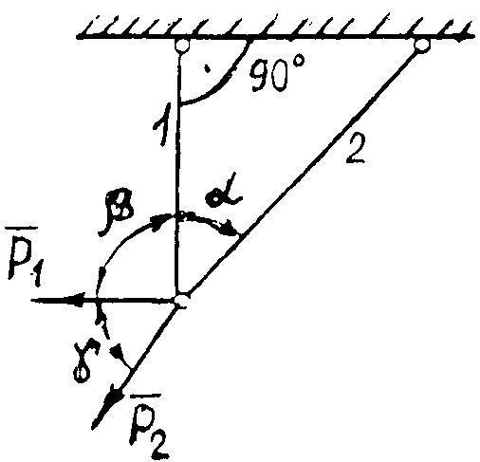

Схема а.

Схема а. для четных вариантов , Схема б. для нечетных вариантов

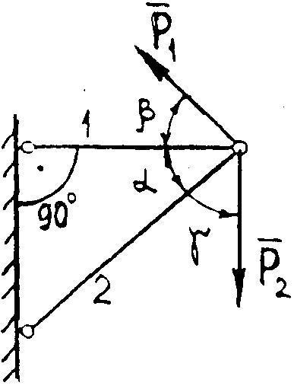

Схема б.

**Пример решения задания №1.**

Определить усилия в стержнях кронштейна от приложенной внешней силы. Трением в блоке пренебречь. Данные из задачи своего варианта взять из таблицы.

***Решение:***

***1.Составим расчетную схему 2.Составим уравнения проекций сил системы на оси х и у:***



1. *Fix* 0; R2sinα-P1-P2cosγ=0
2. *Fiy* 0; R1+ R2cosα- P2sinγ=0

***3.Решим их относительно неизвестных R2: из 1-го уравнения:***

R2= P2cosγ+ P1/ sin α

***4.Подставим найденное значение R2 во второе уравнение:***

Следовательно R1 будет равно:

R1= P2sinγ- R2cosα

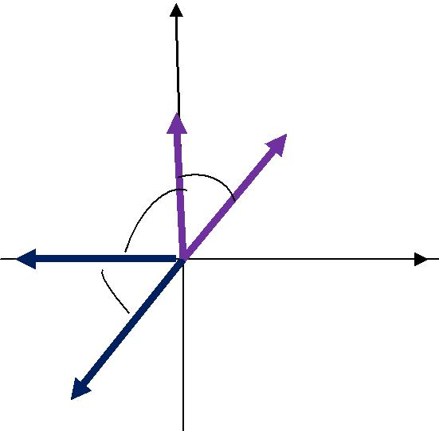у

R1

|  |  |
| --- | --- |
| β | 2 |

Р1

**γ**

х

***Ответ:*** R1=Н;R2=Н

Р2 Знак «-» в реакции R1или R2 может получится из-за

того, что первоначально направление реакции было выбрано ошибочно**Определение усилий в стержнях стержневой конструкции.**

**Пример 1**. Стержни *АС*и *ВС* (рис. 1,а) соединены между собой шарниром *С*, а с вертикальной стеной — посредством шарниров *А* и *В*. В шарнире *С* приложена сила *F* = 1260 Н. Требуется определить реакции*N*1 и *N*2 стержней действующие на шарнир *С*, если http://teoretmeh.ru/primerstatika18.files/image002.gif = 30° и http://teoretmeh.ru/primerstatika18.files/image004.gif = 60.

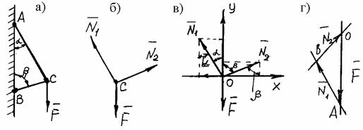

**Рис. 1**

 р**ешение**. Рассматриваем равновесие точки *С*, которая считается несвободной, так как на нее наложены связи в виде стержней *АС* и *ВС*. Освобождаем точку *С* от связей и заменяем их силами реакций связей, считая, что стержень *АС* растягивается, а стержень *ВС* сжимается под действием силы *F*. Обозначим реакцию стержня *АС* через *N*1, а реакцию стержня *ВС* через *N*2. В итоге точка *С* становится свободной, находясь под действием плоской системы трех сходящихся сил: активной силы *F* и сил реакций *N*1 и *N*2 (рис. 1, б). Приняв точку *О* за начало координат, перенесем силы *F*, *N*1 и *N*2 параллельно самим себе в эту точку (рис. 1, в) и составляем уравнения проекций сил на оси координат:

http://teoretmeh.ru/primerstatika18.files/image008.gif

или

http://teoretmeh.ru/primerstatika18.files/image010.gif                                              (1)

и

http://teoretmeh.ru/primerstatika18.files/image012.gif.                                             (2)

Умножим уравнение (1) на http://teoretmeh.ru/primerstatika18.files/image014.gif, получим

http://teoretmeh.ru/primerstatika18.files/image016.gif                                           (3)

http://teoretmeh.ru/primerstatika18.files/image018.gif.                                                (4)

После сложения уравнений (3) и (4) получим

http://teoretmeh.ru/primerstatika18.files/image020.gif

откуда 2*N*2 = *F* или http://teoretmeh.ru/primerstatika18.files/image022.gif Н. Из уравнения (1) получаем, что

http://teoretmeh.ru/primerstatika18.files/image024.gif или http://teoretmeh.ru/primerstatika18.files/image026.gif Н.

**Графический метод**. Для решения задачи этим методом выбираем масштаб силы *F* (например, 10 Н = 1 мм) и строим замкнутый треугольник сил (рис. 1, г). Из произвольной точки *О* проводим прямую, параллельную вектору *F*, и откладываем на этой прямой в выбранном масштабе вектор http://teoretmeh.ru/primerstatika18.files/image028.gif. Из конца вектора http://teoretmeh.ru/primerstatika18.files/image028.gif (точка *А*) проводим прямую, параллельную вектору http://teoretmeh.ru/primerstatika18.files/image031.gif, а из точки *О* — прямую, параллельную вектору http://teoretmeh.ru/primerstatika18.files/image033.gif. Пересечение этих прямых дает точку *В*. Получили замкнутый треугольник сил *ОАВ*, стороны которого в выбранном масштабе изображают силы, сходящиеся в точке *С*. Величины сил *N*1и *N*2определим после измерения сторон *АВ* и *ВО* треугольника *ОАВ*.

**Ответ**: *N*1 = 1089,9 H; *N*2 = 630 H

**Практическая работа № 2.**

**Определение реакций опор балки на двух опорах.**

Дано: F1=15Н; F2=75Н; α=25°; β=40°; М=60Нм; q=7H/м; а=0,2м.

Определить реакции опор

Решение:

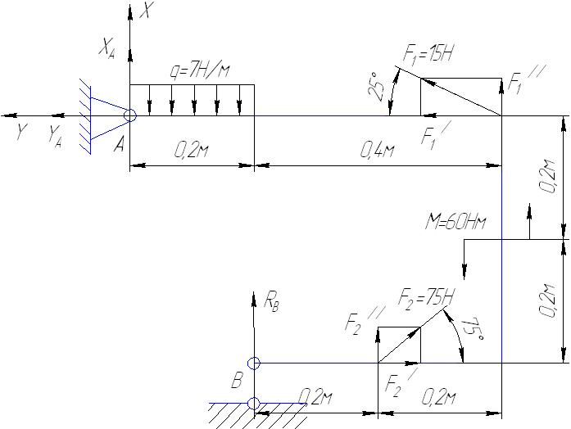

1.Рассмотрим равновесие пластины. Проведем координатные оси xy, и изобразим действующие на пластину силы.

2.Для плоской системы сил составим три уравнения равновесия. Воспользуемся теоремой Вариньона:  ;

 

 

 











Проверка: 



Ответ: , , 

Реакция  направлена противоположно показанной на рисунке.

**Практическая работа № 3.**

**Определение реакций жесткой заделки балки.**

Балки предназначены для восприятия поперечных нагрузок. По способу приложения нагрузки делятся на сосредоточенные (действуют на точку) и распределенные (действуют на значительную площадь или длину).

[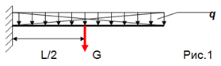](http://moscowstud.ru/wp-content/uploads/e17349523f9e_D8DA/1.png)

*q* — интенсивность нагрузки, кн/м

G = *q L* – равнодействующая распределенной нагрузки

Балки имеют опорные устройства для сопряжения их с другими элементами и передачи на них усилий. Применяются следующие виды опор:

· Шарнирно-подвижная

[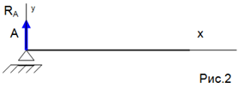](http://moscowstud.ru/wp-content/uploads/e17349523f9e_D8DA/2.png)

Эта опора допускает поворот вокруг оси и линейное перемещение параллельно опорной плоскости. Реакция направлена перпендикулярно опорной поверхности.

· Шарнирно-неподвижная

[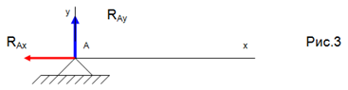](http://moscowstud.ru/wp-content/uploads/e17349523f9e_D8DA/3.png)

Эта опора допускает поворот вокруг оси, но не допускает никаких линейных перемещений. Направление и значение опорной реакции неизвестно, поэтому заменяется двумя составляющими RAу и RAх вдоль осей координат.

· Жесткая заделка (защемление)

[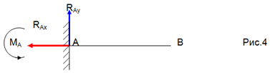](http://moscowstud.ru/wp-content/uploads/e17349523f9e_D8DA/4.png)

Опора не допускает перемещений и поворотов. Неизвестны не только направление и значение опорной реакции, но и точка её приложения. Поэтому заделку заменяют двумя составляющими RAу , RAхи моментом МА. Для определения этих неизвестных удобно использовать систему уравнений.

∑ Fkx = 0

∑ Fkу = 0

∑ mА(Fк)= 0

Для контроля правильности решения используется дополнительное уравнение моментов относительно любой точки на консольной балке, например точка В ∑ mВ(Fк)= 0

Пример. Определить опорные реакции жесткой заделки консольной балки длиной 8 метров, на конце которой подвешен груз Р = 1 кн. Сила тяжести балки G *=*0,4 кн приложена посередине балки.

[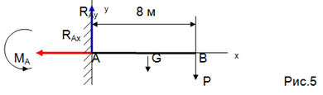](http://moscowstud.ru/wp-content/uploads/e17349523f9e_D8DA/5.png)

Освобождаем балку от связей, т.е отбрасываем заделку и заменяем её действие реакциями . Выбираем координатные оси и составляем уравнения равновесия.

∑ Fkx = 0 RAх = 0

∑ Fkу = 0 RAу – G – P = 0

∑ mА(Fк)= 0 — MA + G L / 2 + P L = 0

Решая уравнения, получим RAу = G + P = 0,4 + 1 = 1,4 кн

MA = G L / 2 + P L = 0,4 . 4 + 1.8 = 9,6 кн. м

Проверяем полученные значения реакций:

∑ mв(Fк)= 0 — MA + RAуL — G L / 2 = 0

- 9,6 + 1,4.8 – 0,4.4 = 0

- 11,2 + 11,2 = 0 реакции найдены верно.

Для балок расположенных на двух шарнирных опорах удобнее определять опорные реакции по 2 системе уравнений, поскольку момент силы на опоре равен нулю и в уравнении остается одна неизвестная сила.

∑ Fkх = 0

∑ mА(Fк)= 0

∑ mВ(Fk)= 0

Для контроля правильности решения используется дополнительное уравнение ∑ Fkу= 0

Задача.

[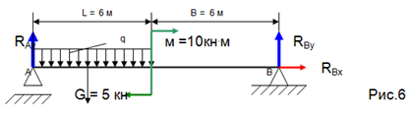](http://moscowstud.ru/wp-content/uploads/e17349523f9e_D8DA/6.png)

1) Освобождаем балку от опор, а их действие заменяем опорными реакциями;

2) Заменяем распределенную нагрузку на равнодействующую G = q .L;

3) Выбираем координатные оси;

4) Составляем уравнения равновесия.

∑ Fkx = 0 RВх = 0

∑ mА(Fк)= 0 G .L/2 + m — RВу(L + B)= 0

RВу= [G .L/2 + m]/(L + B) = [5.6/2 + 10](6+6) = 2,08 кн

∑ mВ(Fk)= 0 RAу.(L + B) — Q .(L/2 + B) + m = 0

RAу = [Q .(L/2 + B) - m] / (L + B) =[5 .(6/2 + 6) - 10] / (6 + 6) = 2,92 кн

**Практическая работа № 4.**

**Определение координат центра тяжести плоской фигуры.**

*Способы определения координат центра тяжести*

1 **Аналитический** (путем интегрирования).

2 **Метод симметрии**. Если тело имеет плоскость, ось или центр симметрии, то его центр тяжести лежит соответственно в плоскости симметрии, оси симметрии или в центре симметрии.

3 **Экспериментальный** (метод подвешивания тела).

4 **Разбиение**. Тело разбивается на конечное число частей, для каждой из которых положение центра тяжести ***C***  и площадь  ***S*** известны. Например, проекцию тела на плоскость ***xOy***  (рисунок 1.8) можно представить в виде двух плоских фигур с площадями ***S1***  и  ***S2*** (***S = S1+ S2***). Центры тяжести этих фигур находятся в точках  ***C1(x1, y1)*** и  ***C2(x2, y2)***. Тогда координаты центра тяжести тела равны

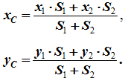

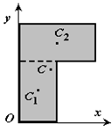

Рисунок 1.8

5**Дополнение** (метод отрицательных площадей или объемов). Частный случай способа разбиения. Он применяется к телам, имеющим вырезы, если центры тяжести тела без выреза и вырезанной части известны. Например, необходимо найти координаты центра тяжести плоской фигуры (рисунок 1.9):

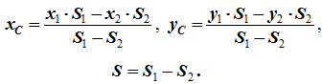

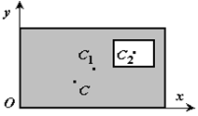

#### Центры тяжести простейших фигур

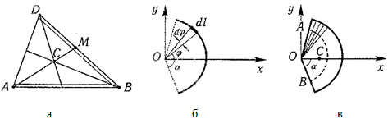

**1 Центр тяжести треугольника**

Центр тяжести площади треугольник совпадает с точкой пересечения его медиан (рисунок а).

***DM = MB***,  ***CM =***(1/3)***AM***.

**2 Центр тяжести дуги окружности**

Дуга имеет ось симметрии (рисунок б). Центр тяжести лежит на этой оси, т.е.  ***yC= 0***.

https://lh6.googleusercontent.com/-zep_XY-v-0s/T1p-tDYAONI/AAAAAAAACZo/vGgNBhO3KZo/s1600/29.PNG

https://lh3.googleusercontent.com/-7mBlTU3RYB8/T1p-tjk8R7I/AAAAAAAACZs/UCLFknyY7Ho/s1600/30.PNG

следовательно:

https://lh3.googleusercontent.com/-7mBlTU3RYB8/T1p-tjk8R7I/AAAAAAAACZs/UCLFknyY7Ho/s1600/30.PNG

**3 Центр тяжести кругового сектора**

Сектор радиуса  ***R*** с центральным углом  2***α*** имеет ось симметрии  ***Ox***, на которой находится центр тяжести (рисунок в).

Разбиваем сектор на элементарные секторы, которые можно считать треугольниками. Центры тяжести элементарных секторов располагаются на дуге окружности радиуса  (2/3)***R***.

Центр тяжести сектора совпадает с центром тяжести дуги  ***AB***:

https://lh6.googleusercontent.com/-cK9_QmFu-zo/T1p-t-c5YfI/AAAAAAAACZ8/3uLfydEVO6s/s1600/31.PNG

**Пример**

Определить координаты центра тяжести плоской фигуры, изображённой на рис. № 1 при следующих данных: а=40 см, b=100 см, r=20 см.

Решение. Фигура разбивается на три простейшие части: прямоугольник, треугольник, полукруг, площади которых соответственно равны

http://matclub.ru/sopromat/ris/image419.gif см2,  http://matclub.ru/sopromat/ris/image420.gif см2, http://matclub.ru/sopromat/ris/image421.gif см2.

Площадь всей фигуры

http://matclub.ru/sopromat/ris/image422.gif  см2.

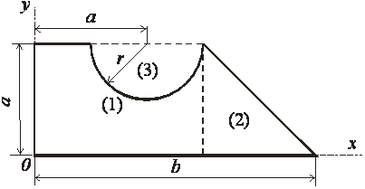

Рис. №1

Центры тяжестей рассматриваемых частей фигуры имеют следующие координаты:

для прямоугольника х1=30 см, y1=20 см;

для треугольника х2=60+40/3=73,3 см,  y2=40/3=13,3 см;

для полукруга х3=40 см, y3=40-4·20/(3·π)=31,5 см.

Координаты центра тяжести фигуры в целом вычисляются по формулам

http://matclub.ru/sopromat/ris/image424.gif  см;

http://matclub.ru/sopromat/ris/image425.gif см.

Ответ: xC = 41 см, yC = 15,1 см.

**Практическая работа № 6.**

**Решение задач динамики методом кинематики.**

Пример решения

Простейшая машина Аттвуда, применяется для изучения закона равноускоренного движения, представляет собой два груза с не равными массами m1 и m2 (например m1 > m2), которые подвешены на легкой нити, перекинутой через неподвижный блок. Считая нить и блок невесомыми и пренебрегая трением в оси блока, определить: 1) ускорение грузов; 2) силу натяжения T; 3) силу F, действующую на ось блока.

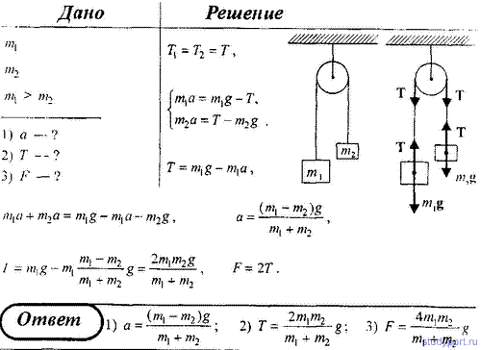

 На рисунке изображена система блоков, к которым подвешены грузы массами m1 = 200 г и m2 = 500 г. Считая, что груз m1поднимается, а подвижный блок с m2 опускается, нить и блок невесомы, силы трения отсутствуют, определить: 1) силу натяжения нити Т; 2) ускорение, с которыми движутся грузы.

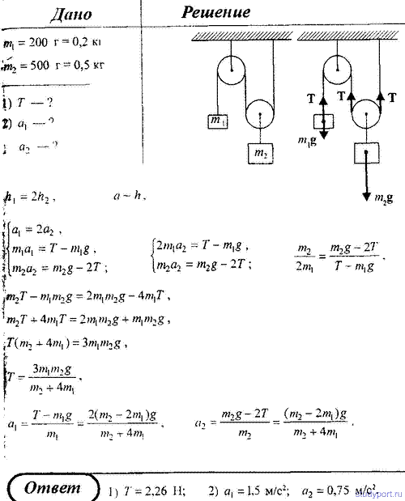

**Практическая работа № 7.**

**Расчеты стержней испытывающих деформацию растяжения (сжатия).**

Ступенчатый стержень круглого поперечного сечения нагружен силами . Принимаем материал стержня МА1, ,, .

Решение:

1.Построим эпюры продольных сил.

Схема нагружения стержня представлена на рисунке. Обозначим сечения, в которых приложены силы и меняются размеры стержня буквами, начиная от А до F. Сечениями, где приложены силы, стержень разбивается на три участка, в пределах которых продольная сила постоянная, поэтому для определения ее значений нужно рассечь каждый участок и из условия равновесия отсеченной части, не содержащей заделку, определить величину продольной силы.

Проведем на участке АВ произвольное сечение I-I, отбросим часть стержня, содержащую заделку, и рассмотрим условие равновесия оставшейся правой части. На рассматриваемую часть стержня действует сила Р3 = 20кН и продольная сила N1 в сечении I-I. При определении продольных сил в сечениях предполагаем, что они растягивают рассматриваемую часть стержня, т.е. направлены от сечения.

Проектируя силы на ось Х, получим *N1 - Р3 = 0.* Откуда *N1 =Р3 =20 кН.*

Т.к. продольная сила Ν1 получилась с положительным знаком, то участок стержня АВ растягивается.

Проведем произвольное сечение II-II и рассмотрим равновесие отсеченной части стержня, не содержащей заделку.

,

*N2 +Р2 - Р3 = 0*

*N2 = -Р2 + Р3 =20 -10 = 10 кН.*

Положительный знак продольной силы N2 свидетельствует о том, что третий участок испытывает растяжение.

Проведем произвольное сечение III-III и рассмотрим равновесие отсеченной части стержня, не содержащей заделку.

,

*N3 - Р1 +Р2 - Р3 = 0*

*N3 = Р1 - Р2 + Р3 =40 - 10 + 20 = 50 кН.*

Положительный знак продольной силы N3 свидетельствует о том, что третий участок испытывает растяжение.

По найденным значениям продольных сил строим график (эпюру) изменения продольных сил по длине стержня. Проводим базу эпюры параллельно оси стержня и в выбранном масштабе откладываем вверх положительные значения продольных сил и вниз отрицательные.

При правильно построенной эпюре продольных сил в сечениях, где приложены сосредоточенные силы на эпюре будут иметь место скачки на величину приложенной силы.

2 Определим необходимые размеры попречных сечений бруса.

Необходимые размеры поперечних сечений бруса определим исходя из условии прочности при растяжении.

 

Определим площади сечений на каждом участке

   

Значение напряжений на каждом участке

     

Выразим диаметр на участке где продольные силы имеют большее значение.









Округляем диаметры до ближайшего целого большего числа.

   

2 Построение епюр нормальних напряжений













По этим данным строим эпюру нормальных напряжений

3.Построение эпюры перемещений поперечных сечений.

Деформация бруса на каждом участке











Перемещения в сечениях











4.Определим необходимую толщину и диаметр головки стержня



 

На срез ось рассчитываем по формуле

 Принимаем D=41мм

На смятие ось рассчитываем по формуле

 Принимаем h=8мм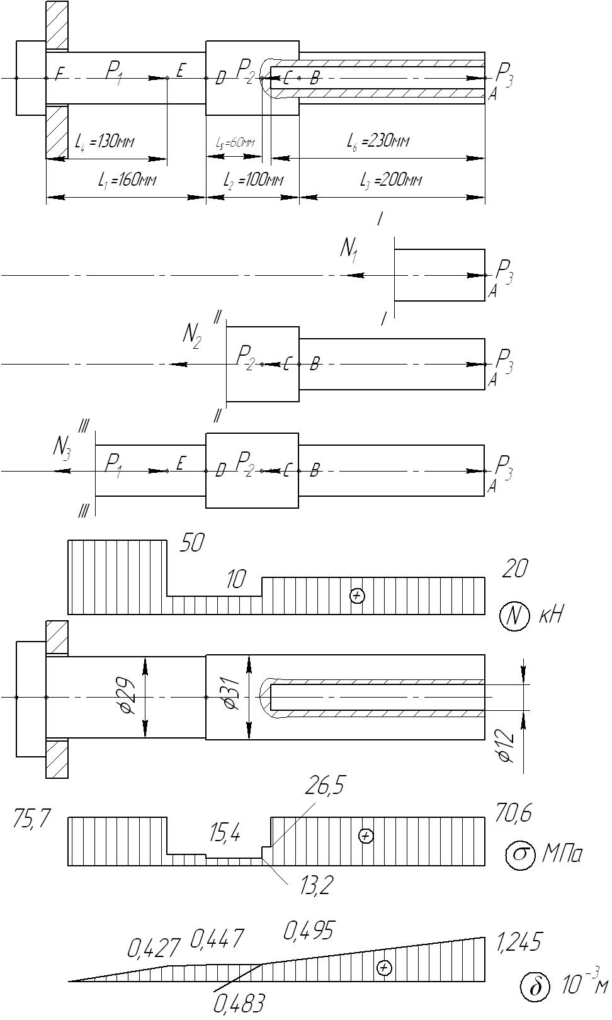

**Практическая работа № 8.**

**Расчеты при изгибе.**

Для балки, изображенной на рис.6.20 построить эпюры поперечной силы *Qy*и изгибающего момента *Mx*и определить опасное сечение. Пусть величины *P* = 10 кН, *a* = 2 м, *b* = 3 м.

***Решение.***

Определим реакции опор. Запишем уравнения равновесия статики. Из этих уравнений получим:

http://soprotmat.ru/izgib.files/image149.gif

http://soprotmat.ru/izgib.files/image150.gif http://soprotmat.ru/izgib.files/image151.gif http://soprotmat.ru/izgib.files/image152.gifкН.

http://soprotmat.ru/izgib.files/image153.gif http://soprotmat.ru/izgib.files/image154.gif http://soprotmat.ru/izgib.files/image155.gifкН.

Для проверки правильности определения реакции опор используем уравнение:

http://soprotmat.ru/izgib.files/image156.gif; http://soprotmat.ru/izgib.files/image157.gif .

6 – 10 + 4 = 0,

0 º 0.

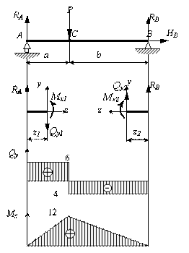

**Рис.6.20**

Значит, реакции определены правильно.

Определим внутренние усилия, возникающие в материале балки. Следует рассмотреть два участка, границами участков являются точки приложения сосредоточенной силы *Р*и опорных реакций *RA* и *RB*. Обозначим границы участков буквами *А*, *С* и *В*.

**Рассечем** первый участок *АС*.

**Отбросим** правую часть, т.к. она сложнее.

**Заменим** отброшенную часть внутренними усилиями *Qy*и *Mx*.

**Уравновесим** отсеченную часть, запишем уравнения равновесия:

http://soprotmat.ru/izgib.files/image160.gif

Вычислим *Qy*и *Mx*в граничных точках участка:

при *z1* = 0, *Qy1*= *RA* = 6 кН,  *Mx1* = 0;

при *z1*= *а* = 2 м, *Qy1*= *RA* = 6 кН,  *Mx1* = 12 кНм.

Рассмотрим второй участок *СВ*. Рассечем его и отбросим левую часть, заменим её внутренними силами. Из уравнений равновесия получим

http://soprotmat.ru/izgib.files/image161.gif

Вычислим *Qy*и *Mx*в граничных точках участка:

при *z2* = 0, *Qy2*= - *RВ* = - 4 кН,  *Mx2* = 0;

при *z2*= *а* = 3 м, *Qy2*= - *RВ* = - 4 кН,  *Mx2* = 12 кНм.

Построим эпюры *Qy* и *Mx*.

По полученным эпюрам определим опасное сечение, оно проходит через точку приложения силы *P*, так как *Mx* достигает там наибольшего значения.

**Практическая работа № 9**

**Расчеты при кручении.**

К стальному валу постоянного поперечного сечения (рис. 3.8) приложены четыре внешних скручивающих момента: http://sopromato.ru/content/tasks/part1.files/image122.gifкН·м; http://sopromato.ru/content/tasks/part1.files/image123.gifкН·м; http://sopromato.ru/content/tasks/part1.files/image124.gifкН·м; http://sopromato.ru/content/tasks/part1.files/image125.gifкН·м. Длины участков стержня: http://sopromato.ru/content/tasks/part1.files/image126.gifм; http://sopromato.ru/content/tasks/part1.files/image127.gifм, http://sopromato.ru/content/tasks/part1.files/image128.gifм, http://sopromato.ru/content/tasks/part1.files/image129.gifм. Требуется: построить эпюру крутящих моментов, определить диаметр вала при http://sopromato.ru/content/tasks/part1.files/image130.gifкН/см2 и построить эпюру углов закручивания поперечных сечений стержня.

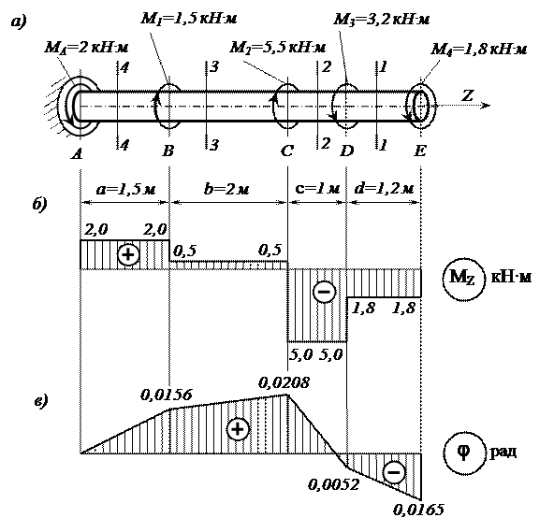

#### Определяем реактивный момент, возникающий в жесткой заделке

Обозначим момент в заделке http://sopromato.ru/content/tasks/part1.files/image132.gifи направим его, например, против хода часовой стрелки (при взгляде навстречу оси z).

Запишем уравнение равновесия вала. При этом будем пользоваться следующим правилом знаков: внешние скручивающие моменты (активные моменты, а также реактивный момент в заделке), вращающие вал против хода часовой стрелки (при взгляде на него навстречу оси z), считаем положительными.

Тогда

http://sopromato.ru/content/tasks/part1.files/image133.gif

http://sopromato.ru/content/tasks/part1.files/image134.gifкН·м.

Знак «плюс» в полученном нами выражении говорит о том, что мы угадали направление реактивного момента http://sopromato.ru/content/tasks/part1.files/image132.gif, возникающего в заделке.

#### Строим эпюру крутящих моментов

Напомним, что внутренний крутящий момент http://sopromato.ru/content/tasks/part1.files/image135.gif, возникающий в некотором поперечном сечении стержня, равен алгебраической сумме внешних скручивающих моментов, приложенных к любой из рассматриваемых частей стержня (то есть действующих левее или правее сделанного сечения). При этом внешний скручивающий момент, вращающий рассматриваемую часть стержня против хода часовой стрелки (при взгляде на поперечное сечение), входит в эту алгебраическую сумму со знаком «плюс», а по ходу – со знаком «минус».

Соответственно, положительный внутренний крутящий момент, противодействующий внешним скручивающим моментам, направлен по ходу часовой стрелки (при взгляде на поперечное сечение), а отрицательный – против ее хода.

Разбиваем длину стержня на четыре участка (рис. 3.8, а). Границами участков являются те сечения, в которых приложены внешние моменты.

Делаем по одному сечению в произвольном месте каждого из четырех участков стержня.

**Cечение 1 – 1.** Мысленно отбросим (или закроем листком бумаги) левую часть стержня. Чтобы уравновесить скручивающий момент http://sopromato.ru/content/tasks/part1.files/image125.gifкН·м, в поперечном сечении стержня должен возникнуть равный ему и противоположно направленный крутящий момент http://sopromato.ru/content/tasks/part1.files/image136.gif. С учетом упомянутого выше правила знаков

http://sopromato.ru/content/tasks/part1.files/image137.gifкН·м.

**Сечения 2 – 2 и 3 – 3:**

http://sopromato.ru/content/tasks/part1.files/image138.gifкН·м;

http://sopromato.ru/content/tasks/part1.files/image139.gifкН·м.

**Сечение 4 – 4.** Чтобы определить крутящий момент, в сечении 4 – 4 отбросим правую часть стержня. Тогда

http://sopromato.ru/content/tasks/part1.files/image140.gifкН·м.

Легко убедиться в том, что полученный результат не изменится, если мы отбросим теперь не правую, а левую часть стержня. Получим

http://sopromato.ru/content/tasks/part1.files/image141.gifкН·м.

Для построения эпюры крутящих моментов http://sopromato.ru/content/tasks/part1.files/image135.gifпроводим тонкой линией ось, параллельную оси стержня z (рис. 3.8, б). Вычисленные значения крутящих моментов в выбранном масштабе и с учетом их знака откладываем от этой оси. В пределах каждого из участков стержня крутящий момент постоянен, поэтому мы как бы «заштриховываем» вертикальными линиями соответствующий участок. Напомним, что каждый отрезок «штриховки» (ордината эпюры) дает в принятом масштабе значение крутящего момента в соответствующем поперечном сечении стержня. Полученную эпюру обводим жирной линией.

Отметим, что в местах приложения внешних скручивающих моментов на эпюре http://sopromato.ru/content/tasks/part1.files/image135.gifмы получили скачкообразное изменение внутреннего крутящего момента на величину соответствующего внешнего момента.

#### Определяем диаметр вала из условия прочности

Условие прочности при кручении имеет вид

http://sopromato.ru/content/tasks/part1.files/image142.gif,

где http://sopromato.ru/content/tasks/part1.files/image143.gif– полярный момент сопротивления (момент сопротивления при кручении).

Наибольший по абсолютному значению крутящий момент возникает на втором участке вала: http://sopromato.ru/content/tasks/part1.files/image144.gifкН·см.

Тогда требуемый диаметр вала определяется по формуле

http://sopromato.ru/content/tasks/part1.files/image145.gifсм.

Округляя полученное значение до стандартного, принимаем диаметр вала равным http://sopromato.ru/content/tasks/part1.files/image146.gifмм.

#### Определяем углы закручивания поперечных сечений A, B, C, D и E и строим эпюру углов закручивания

Сначала вычисляем крутильную жесткость стержня http://sopromato.ru/content/tasks/part1.files/image147.gif, где G – модуль сдвига, а http://sopromato.ru/content/tasks/part1.files/image148.gif– полярный момент инерции. Получим

http://sopromato.ru/content/tasks/part1.files/image149.gifкН·см2.

Углы закручивания на отдельных участках стержня равны:

http://sopromato.ru/content/tasks/part1.files/image150.gifрад;

http://sopromato.ru/content/tasks/part1.files/image151.gifрад;

http://sopromato.ru/content/tasks/part1.files/image152.gifрад;

http://sopromato.ru/content/tasks/part1.files/image153.gifрад.

Угол закручивания в заделки равен нулю, то есть http://sopromato.ru/content/tasks/part1.files/image154.gif. Тогда

http://sopromato.ru/content/tasks/part1.files/image155.gifрад;

http://sopromato.ru/content/tasks/part1.files/image156.gifрад;

http://sopromato.ru/content/tasks/part1.files/image157.gifрад;

http://sopromato.ru/content/tasks/part1.files/image158.gifрад.

Эпюра углов закручивания показана на рис. 3.8, в. Отметим, что в пределах длины каждого из участков вала угол закручивания изменяется по линейному закону.

**Пример 2.** На распределительном валу (рис. 26.3) установлены четыре шкива, на вал через шкив 1 подается мощность 12 кВт, кото­рая через шкивы 2, 3, 4 передается потребителю; мощности распре­деляются следующим образом: *Р2 = 8 кВт, Рз = 3 кВт, Р4 = 1кВ.*  
  
вал вращается с постоянной скоростью *ω*= 25 рад/с. Построить эпюру крутящих моментов на валу.  
  
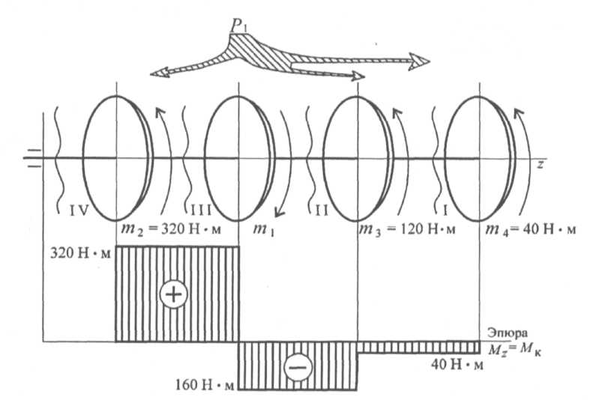  
  
  
Рис.   
  
  
***Решение***  
1. Определяем моменты пар сил на шкивах.  
  
Вращающий момент определяем из формулы мощности при вращательном движении *P = mω, 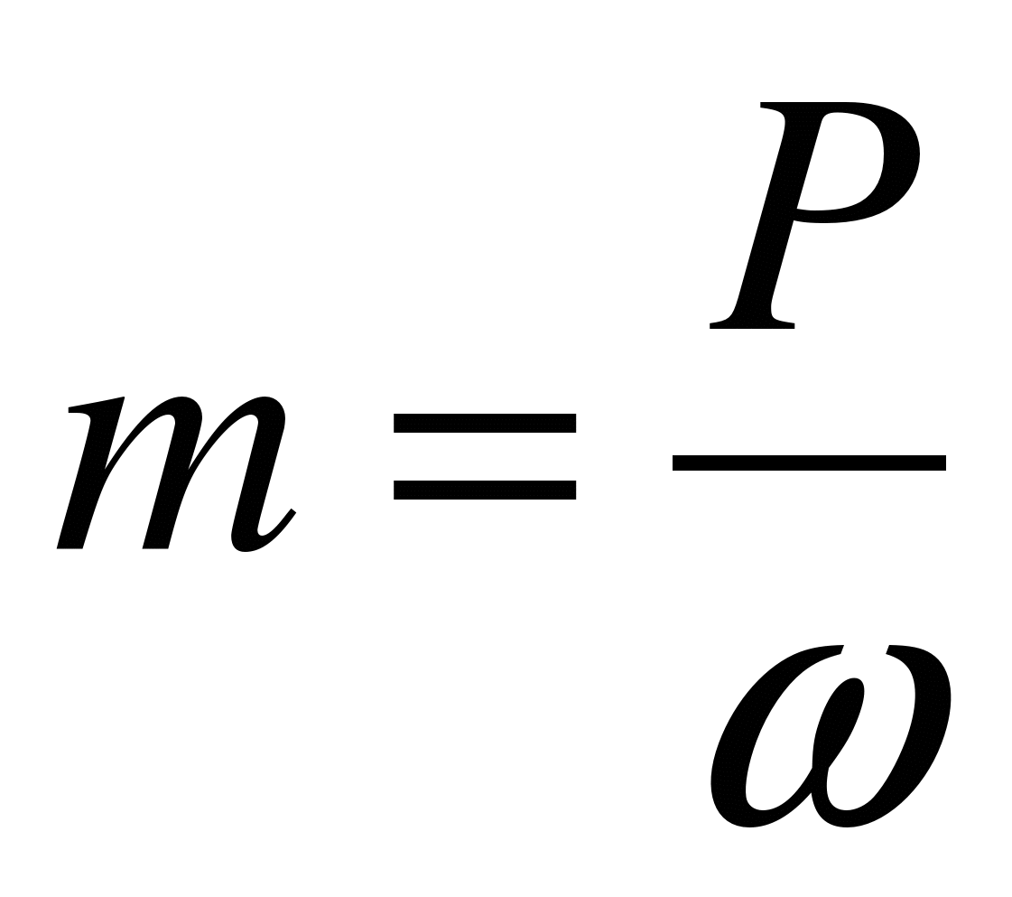.*  
  
Момент на шкиве 1 движущий, а моменты на шкивах 2, 3, 4 - моменты сопротивления механизмов, поэтому они имеют противо­положное направление. Брус скручивается между движущим момен­том и моментами сопротивления. При равновесии момент движущий равен сумме моментов сопротивления:  
  
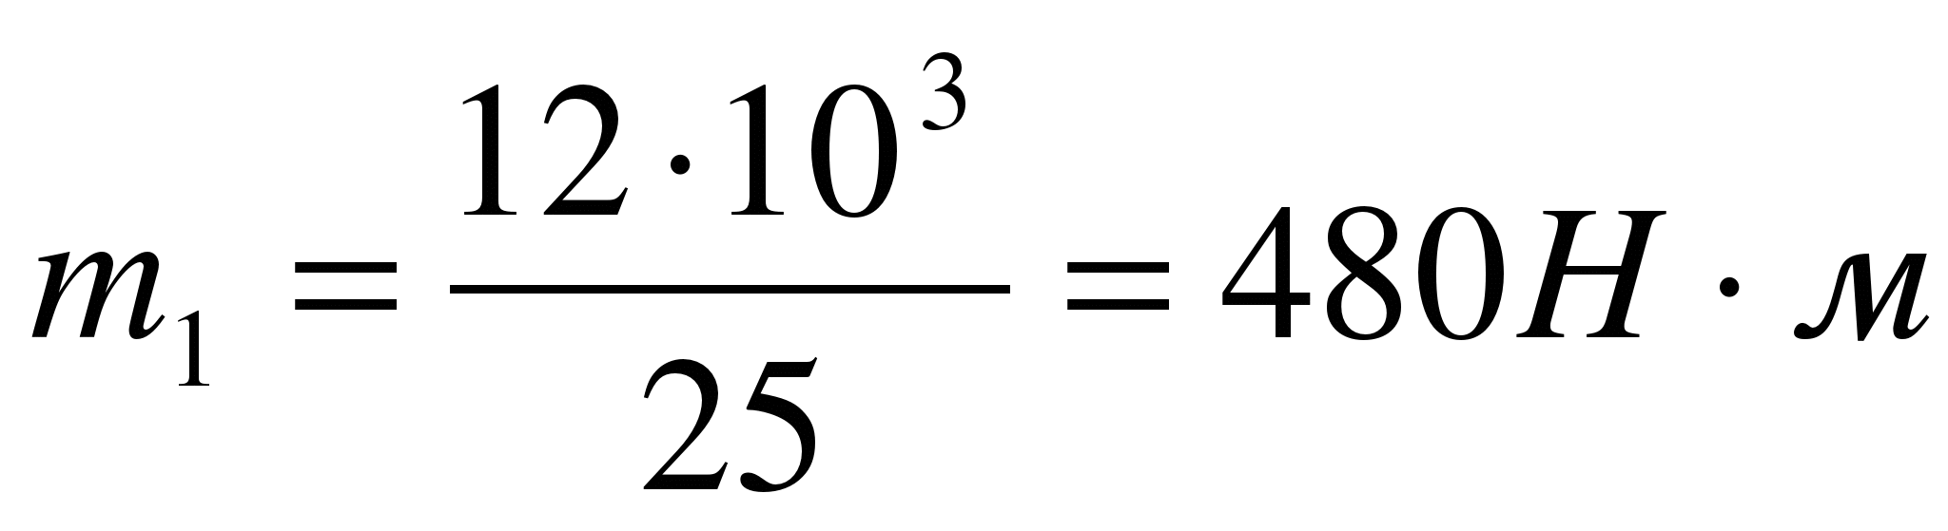; 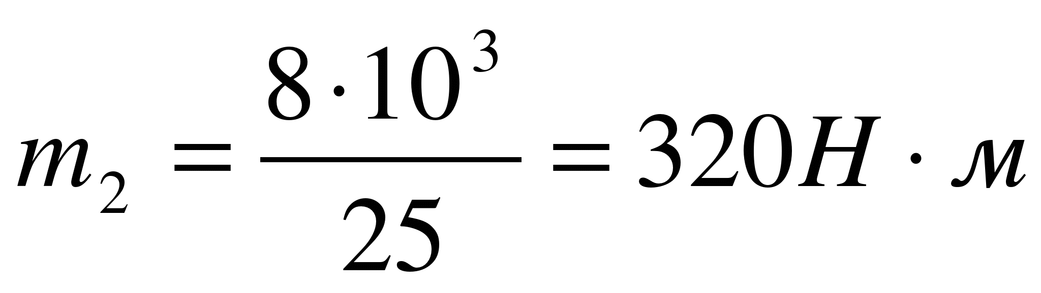;  
  
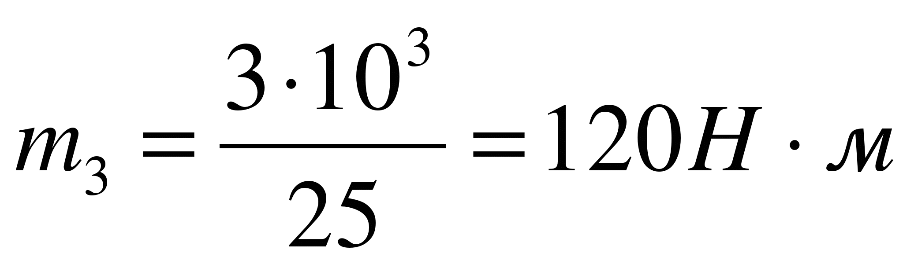; 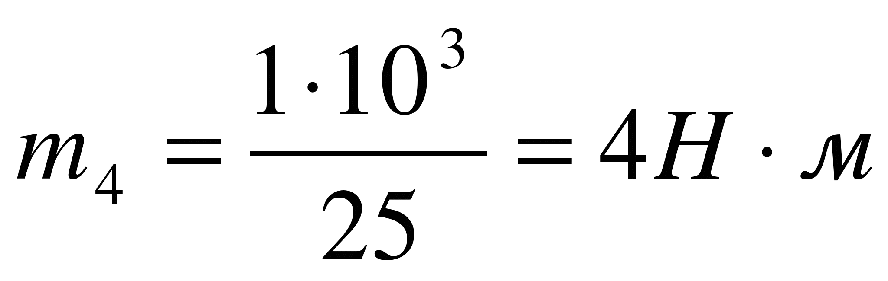;  
  
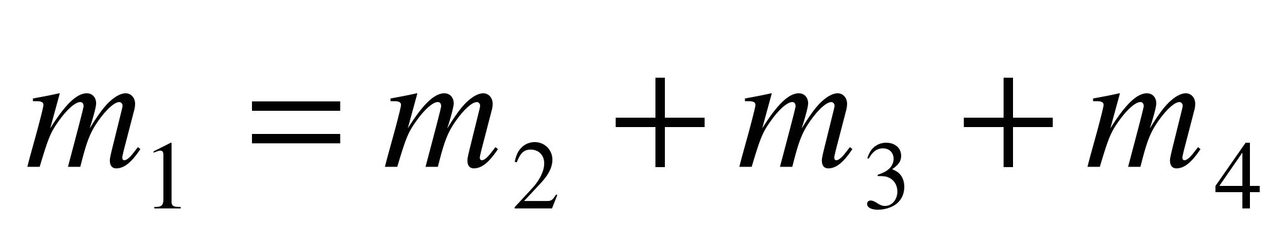; 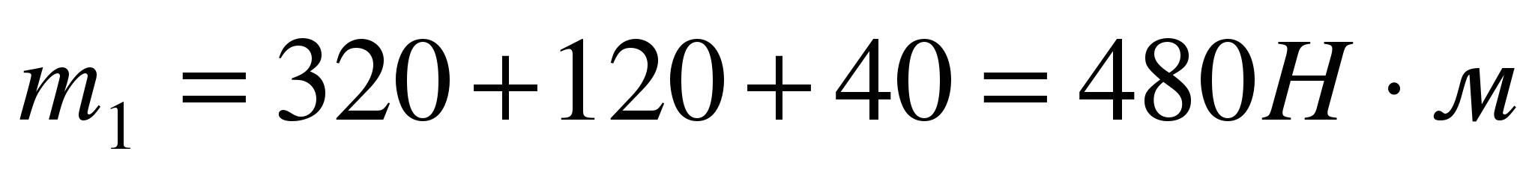.  
  
2. Определяем крутящие моменты в поперечных сечениях брусас помощью метода сечений.  
  
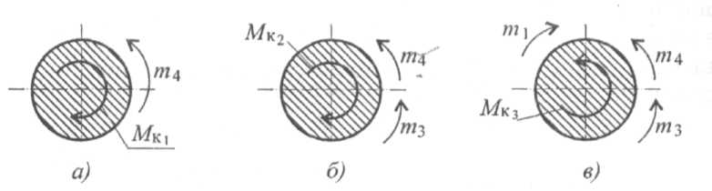  
  
Рис. 26.4  
  
*Сечение I*/(рис. 26.4а):  
  
*- m4 + Mk1 = 0; Mk1 = 40 Н·м* - крутящий момент отрицательный.  
  
*Сечение II*(рис. 26.46):  
  
*- m4 – m3 + Mk2 = 0; Mk2 = m4 + m3; Mk2 = 40 + 120 = 160 Н·м* - крутящий момент отрицательный.  
  
*Сечение III*(рис. 26.4в):  
  
*- m4 – m3 + m1 – Mk3 = 0; - Mk3 = m4 + m3 – m1;*  
  
*-Mk3 = 40 + 120 – 480; Mk3 = 320 Н·м*- крутящий момент поло­жительный.  
  
*Сечение IV:*  
  
*Mk4 = - m4 – m3 + m1 – m2 = 0.*  
  
3. Строим эпюру крутящих моментов. Заметим, что *скачок на эпюре всегда численно равен приложенному вращающему момену.*  
Выбираем соответствующий масштаб.  
Откладываем значения моментов, штрихуем эпюру поперек, обводим по контуру, записываем значения моментов (см. эпюру под схемой вала (рис. 26.3)). Максимальный крутящий момент на участке Ш МКз = 320 Н·м.

**Многопролетные статически определимые (шарнирные) балки**

***Задача 1. Расчет составных многопролетных балок, работающих на поперечный изгиб***

Для балки, изображенной на рис.1, требуется:

1) простроить эпюры внутренних усилий;

2) указать положение опасного сечения.

3) для стальной балки из швеллера, подобрать номер прокатного профиля из условия прочности.

Данные взять из табл.1.

Таблица 1

|  |  |  |  |  |  |  |
| --- | --- | --- | --- | --- | --- | --- |
| Номер  cтроки | Схема балки  по рис.1 | F1,  см2 | а,  м | b,  м | М,  кНм | q,  кН/м |
| 01 | 1 | 12 | 1 | 2 | 24 | 5 |
| 02 | 2 | 10 | 2 | 2 | 16 | 4 |
| 03 | 3 | 12 | 3 | 2 | 12 | 6 |
| 04 | 4 | 6 | 2 | 3 | 18 | 2 |
| 05 | 5 | 8 | 1 | 3 | 20 | 4 |
| 06 | 6 | 10 | 3 | 1 | 12 | 2 |
| 07 | 7 | 6 | 2 | 2 | 12 | 3 |
| 08 | 8 | 8 | 1 | 2 | 12 | 6 |
| 09 | 9 | 6 | 2 | 1 | 16 | 5 |
| 10 | 10 | 12 | 1 | 3 | 10 | 6 |
| 11 | 11 | 11 | 1 | 2 | 12 | 6 |
| 12 | 12 | 12 | 3 | 3 | 18 | 2 |
| 13 | 13 | 10 | 2 | 3 | 20 | 4 |
| 14 | 14 | 12 | 1 | 1 | 12 | 2 |
| 15 | 15 | 6 | 2 | 2 | 12 | 3 |
| 16 | 16 | 8 | 1 | 2 | 12 | 6 |
| 17 | 17 | 10 | 2 | 1 | 18 | 5 |
| 18 | 18 | 6 | 3 | 2 | 20 | 6 |
| 19 | 19 | 8 | 2 | 2 | 12 | 2 |
| 20 | 20 | 6 | 1 | 3 | 12 | 4 |
| 21 | 21 | 12 | 3 | 3 | 12 | 2 |
| 22 | 22 | 12 | 2 | 1 | 16 | 3 |
| 23 | 23 | 13 | 1 | 2 | 10 | 6 |
| 24 | 24 | 14 | 1 | 2 | 12 | 5 |
| 25 | 25 | 12 | 3 | 1 | 18 | 6 |
| 26 | 26 | 10 | 2 | 3 | 20 | 6 |
| 27 | 27 | 12 | 1 | 2 | 12 | 2 |
| 28 | 28 | 6 | 2 | 3 | 24 | 4 |
| 29 | 29 | 8 | 1 | 3 | 16 | 2 |
| 30 | 30 | 10 | 2 | 1 | 12 | 3 |
| 31 | 31 | 6 | 3 | 2 | 18 | 6 |
| 32 | 32 | 8 | 2 | 2 | 20 | 5 |
| 33 | 33 | 6 | 1 | 1 | 12 | 6 |
| 34 | 34 | 12 | 3 | 3 | 12 | 2 |
| 35 | 35 | 11 | 2 | 2 | 16 | 4 |
| 36 | 36 | 12 | 3 | 3 | 12 | 2 |
|  | г | г | а | б | б | в |

**1 схема**                                                **2 схема**

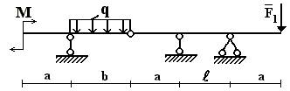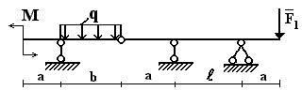

**3 схема**                                                **4 схема**

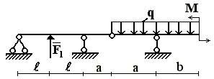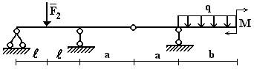

**5 схема**                                                **6 схема**

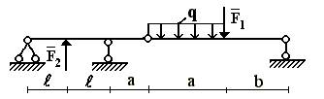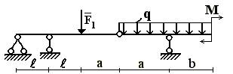

**7 схема**                                                **8 схема**

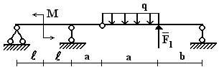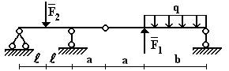

**9 схема**                                                **10 схема**

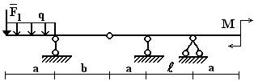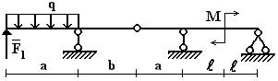

**11 схема**                                                **12 схема**

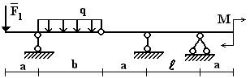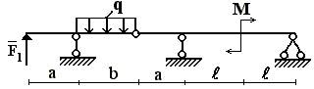

**13 схема**                                                **14 схема**

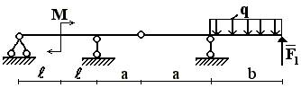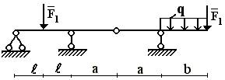

**15 схема**                                                **16 схема**

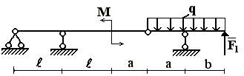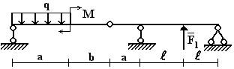

**17 схема**                                                **18 схема**

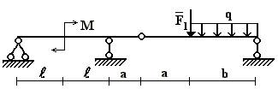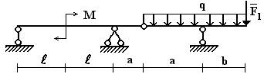

**19 схема**                                                **20 схема**



**21 схема**                                                **22 схема**



**23 схема**                                                **24 схема**



**25 схема**                                               **26 схема**



**27 схема**                                                **28 схема**



**29 схема**                                                 **30 схема**



**31 схема**                                                 **32 схема**



**33 схема**                                                  **34 схема**



**35 схема**                                                    **36 схема**



**Рис.1**

***Задача 2. Расчет составных многопролетных балок, работающих на поперечный изгиб***

Для одной из многопролетных балок, изображенных на рис. 2 требуется:

1) построить эпюры внутренних силовых факторов и линии влияния внутренних усилий в сечении *k*;

2) определить усилия в сечении *k* по линиям влияния от заданной нагрузки и сравнить их с усилиями на эпюрах;

3) найти максимальное и минимальное значение изгибающего момента в сечении *k* от подвижной системы связанных грузов, показанной на рис.3.

Исходные данные для расчета принять из табл. 2.

Таблица 2

|  |  |  |  |  |  |
| --- | --- | --- | --- | --- | --- |
| Номер  строки | Схемы балки  по рис. 2 | *l,*  м | *M,*  кНм | *F,*  кН | *q,*  кН/м |
| 01 | 1 | 2 | 6 | 4 | 2 |
| 02 | 2 | 3 | 5 | 5 | 1 |
| 03 | 3 | 4 | 4 | 3 | 3 |
| 04 | 4 | 2 | 6 | 6 | 4 |
| 05 | 5 | 2 | 8 | 7 | 2 |
| 06 | 6 | 4 | 10 | 2 | 1 |
| 07 | 7 | 3 | 7 | 8 | 3 |
| 08 | 8 | 5 | 10 | 3 | 2 |
| 09 | 9 | 1 | 9 | 4 | 1 |
| 10 | 10 | 2 | 8 | 7 | 4 |
| 11 | 11 | 4 | 7 | 8 | 5 |
| 12 | 12 | 3 | 6 | 3 | 2 |
| 13 | 13 | 2 | 5 | 6 | 4 |
| 14 | 14 | 5 | 2 | 5 | 3 |
| 15 | 15 | 3 | 5 | 2 | 5 |
| 16 | 16 | 4 | 6 | 8 | 1 |
| 17 | 17 | 3 | 7 | 5 | 4 |
| 18 | 18 | 1 | 8 | 3 | 2 |
| 19 | 19 | 2 | 9 | 4 | 5 |
| 20 | 20 | 5 | 10 | 8 | 3 |
| 21 | 21 | 3 | 4 | 9 | 1 |
| 22 | 22 | 2 | 5 | 2 | 3 |
| 23 | 23 | 4 | 8 | 3 | 2 |
| 24 | 24 | 2 | 7 | 5 | 4 |
| 25 | 25 | 1 | 6 | 7 | 5 |
| 26 | 1 | 5 | 4 | 6 | 2 |
| 27 | 2 | 5 | 2 | 5 | 3 |
| 28 | 3 | 3 | 5 | 2 | 5 |
| 29 | 4 | 4 | 6 | 8 | 1 |
| 30 | 5 | 3 | 7 | 5 | 4 |
| 31 | 6 | 1 | 8 | 3 | 2 |
| 32 | 7 | 2 | 9 | 4 | 5 |
| 33 | 8 | 5 | 10 | 8 | 3 |
| 34 | 9 | 3 | 4 | 9 | 1 |
| 35 | 10 | 2 | 5 | 2 | 3 |
|  | б | в | а | г | в |

**1 схема**                                             **2 схема**

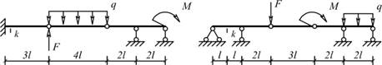

**3 схема**                                             **4 схема**

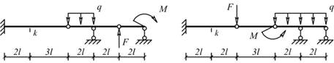

**5 схема**                                             **6 схема**

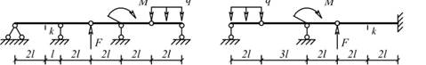

**7 схема**                                             **8 схема**

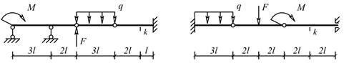

**9 схема**                                             **10 схема**

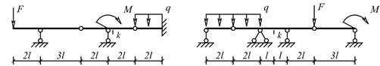

**11 схема**                                             **12 схема**

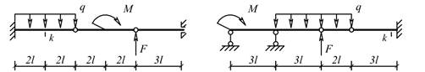

**13 схема**                                             **14 схема**

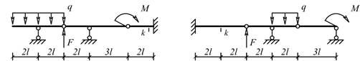

**15 схема**                                             **16 схема**

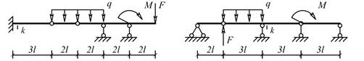

**17 схема**                                             **18 схема**

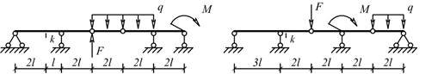

**19 схема**                                             **20 схема**

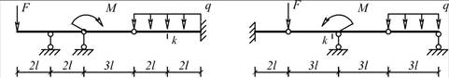

**21 схема**                                             **22 схема**

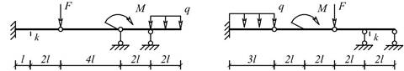

**23 схема**                                         **24 схема**

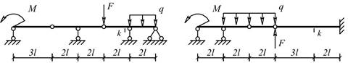

**25 схема**                                             

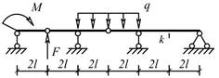

**Рис.2**

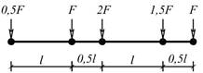

**Рис.3**

**Пояснения к решению задачи**

1) Стержневая система является статически определимой, если степень ее свободы *W* равна нулю и она геометрически неизменяемая. В геометрически неизменяемых системах перемещения от нагрузок являются следствием только деформаций ее элементов. Для многопролетных статически определимых балок анализ геометрической неизменяемости проще выполнять через построение т.н. «монтажно-поэтажной» схемы, показывающей последовательность монтажа отдельных балок. На каждом «этаже» такой схемы должно присутствовать три связи.

2) При определении реакций в связях многопролетной статически определимой балки целесообразно воспользоваться наиболее общим подходом, заключающимся в том, что любая многодисковая статически определимая система может быть представлена в виде набора отдельных дисков с действующими на них внешними нагрузками и реакциями связей, обеспечивающих им равновесие в составе системы. В теории статически определимых систем доказано, что число независимых уравнений статики в точности равно числу реакций в связях, включая и силы взаимодействия в шарнирах, которые на смежные диски прикладываются в соответствии с законом Ньютона «действие равно противодействию», т.е. равными и противоположно направленными.

*Примечание.* Сосредоточенные внешние силы, действующие на шарниры, можно приложить к любому из смежных дисков.

После построения эпюр внутренних силовых факторов в отдельных дисках они объединяются и образуют эпюры для многопролетной балки в целом.

3) При построении линий влияния усилий в многопролетных балках проще всего воспользоваться статико-кинематическим методом. Поскольку линии влияния усилий в статически определимых системах имеют полигональный вид, то достаточно найти всего одну наиболее просто определяемую из условий равновесия ординату этой линии влияния. В примере определена ордината, когда единичный груз установлен над сечением *k*. При таком положении груза второстепенные балки не работают, их можно отбросить и из законов равновесия определить изгибающий момент и поперечную силу в сечении *k*основной балки.

4) Определение максимального и минимального значений усилия *S* от подвижной системы связанных между собой сосредоточенных грузов требует нахождения невыгодного загружения линии влияния этой системой грузов. В теории линий влияния доказано, что в при невыгодном загружении один из грузов (критический) должен находиться над одной из вершин (критической) линии влияния: над выпуклой, если отыскивается max*S*, и вогнутой, если отыскивается min*S* (линия влияния при этом не должна быть перевернута). Условием, что груз и вершина действительно критические, является смена знака производной усилия при переходе грузом вершины: с «+» на «–», если отыскивается max*S*, и с «–» на «+», если min*S*.  Производная усилия определяется по формуле:

http://www.soprotmat.ru/kontrol24.files/image055.gif  
             где *F*i – сосредоточенный груз;

αi - угол наклона линии влияния в месте приложения сосредоточенного груза *Fi*.

Задача нахождения критического груза и критической вершины решается перебором возможных вариантов. Определение max*S* и  min*S* осуществляется по формуле влияния

http://www.soprotmat.ru/kontrol24.files/image057.gif

где *F*i – сосредоточенный груз;

*уi*– ординаты линии влияния усилия *S* под сосредоточенными грузами, установленными  в положение невыгодного загружения.

***Задача 3. Расчет составных многопролетных балок, работающих на поперечный изгиб***

Для одной из многопролетных балок, изображенных на рис.4 требуется определить реакции опор.

Исходные данные для расчета принять из табл. 3.

Таблица 3

|  |  |  |  |  |  |  |
| --- | --- | --- | --- | --- | --- | --- |
| Номер  cтроки | Схемы балки  по рис.4 | *m*,  кНм | *q1,*  кН/м | *q2,*  кН/м | *P,*  кН | *F,*  кН |
| 01 | 1 | 2 | 6 | 5 | 8 | 7 |
| 02 | 2 | 2 | 7 | 8 | 9 | 8 |
| 03 | 3 | 8 | 8 | 6 | 7 | 9 |
| 04 | 4 | 4 | 2 | 7 | 8 | 5 |
| 05 | 5 | 6 | 5 | 9 | 6 | 8 |
| 06 | 6 | 9 | 9 | 4 | 8 | 7 |
| 07 | 7 | 7 | 3 | 2 | 9 | 9 |
| 08 | 8 | 5 | 6 | 8 | 7 | 5 |
| 09 | 9 | 8 | 5 | 8 | 8 | 6 |
| 10 | 10 | 2 | 6 | 6 | 6 | 7 |
| 11 | 11 | 3 | 6 | 7 | 8 | 8 |
| 12 | 12 | 2 | 2 | 9 | 9 | 9 |
| 13 | 13 | 2 | 4 | 4 | 7 | 5 |
| 14 | 14 | 8 | 2 | 2 | 8 | 8 |
| 15 | 15 | 4 | 3 | 3 | 6 | 7 |
| 16 | 16 | 6 | 6 | 8 | 8 | 9 |
| 17 | 17 | 9 | 5 | 6 | 9 | 5 |
| 18 | 18 | 7 | 6 | 7 | 7 | 6 |
| 19 | 19 | 5 | 2 | 9 | 8 | 9 |
| 20 | 20 | 8 | 4 | 4 | 6 | 5 |
| 21 | 21 | 2 | 2 | 2 | 8 | 6 |
| 22 | 22 | 3 | 3 | 8 | 9 | 7 |
| 23 | 23 | 2 | 6 | 8 | 7 | 8 |
| 24 | 24 | 2 | 5 | 6 | 8 | 9 |
| 25 | 25 | 8 | 6 | 7 | 6 | 5 |
| 26 | 26 | 4 | 6 | 2 | 8 | 8 |
| 27 | 27 | 6 | 2 | 3 | 9 | 7 |
| 28 | 28 | 9 | 4 | 8 | 7 | 9 |
| 29 | 29 | 7 | 2 | 6 | 8 | 9 |
| 30 | 30 | 5 | 3 | 7 | 6 | 5 |
| 31 | 31 | 8 | 6 | 6 | 6 | 8 |
| 32 | 32 | 2 | 5 | 7 | 8 | 7 |
| 33 | 33 | 3 | 6 | 9 | 9 | 9 |
| 34 | 34 | 5 | 2 | 4 | 7 | 5 |
| 35 | 35 | 8 | 4 | 2 | 8 | 6 |
| 36 | 36 | 9 | 6 | 8 | 6 | 7 |
|  | б | г | в | а | б | а |

**1 схема**                                                                            **2 схема**

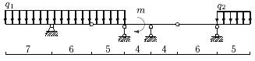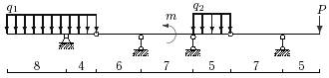

**3 схема                                                                            4 схема**

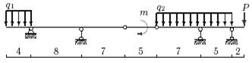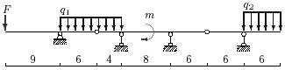

**5 схема**                                                                            **6 схема**

**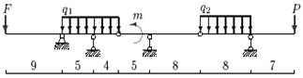   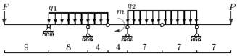**

**7 схема**                                                                            **8 схема**

**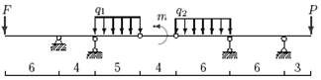   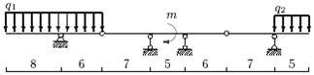**

**9 схема**                                                                            **10 схема**

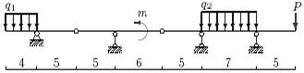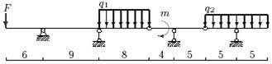

**11 схема**                                                                            **12 схема**

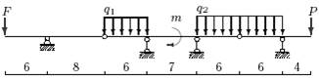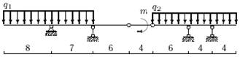

**13 схема**                                                                            **14 схема**

**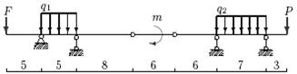 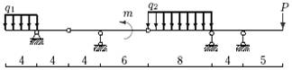**

**15 схема**                                                                            **16 схема**

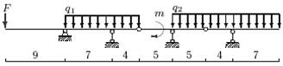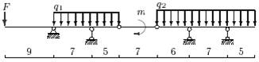

**17 схема**                                                                            **18 схема**

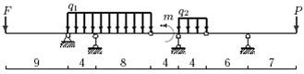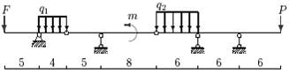

**19 схема**                                                                            **20 схема**

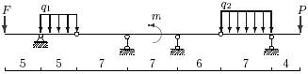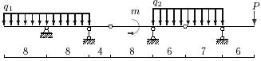

**21 схема**                                                                            **22 схема**

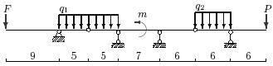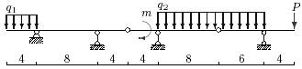

**23 схема**                                                                            **24 схема**

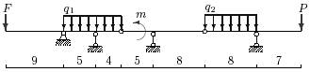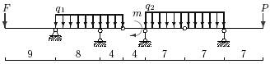

**25 схема**                                                                            **26 схема**

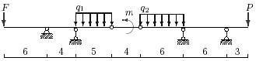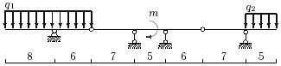

**27 схема**                                                                            **28 схема**

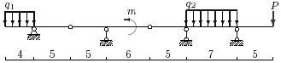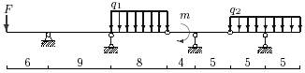

**29 схема**                                                                            **30 схема**

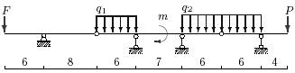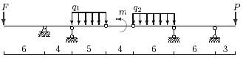

**31 схема**                                                                            **32 схема**

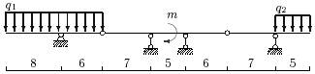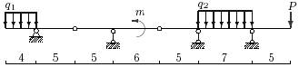

**33 схема**                                                                            **34 схема**

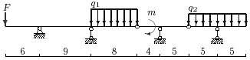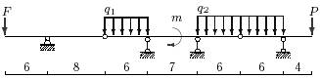

**35 схема**                                                                            **36 схема**

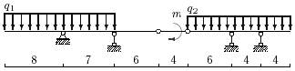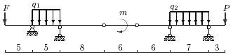

**Рис.4**

***Задача 4. Расчет составных многопролетных балок, работающих на поперечный изгиб***

Для составной балки, изображенной на рис.5 построить эпюры внутренних силовых факторов Q и M.

Исходные данные для расчета принять из табл. 4 и рис.4.

Таблица 4

|  |  |  |  |  |  |  |  |
| --- | --- | --- | --- | --- | --- | --- | --- |
| Номер  cтроки | Схема балки  по рис.5 | *l1/l* | *l2*/*l* | *l3*/*l* | *F1*/*P* | *F2*/*P* | *M*/*Pl* |
| 01 | I | 2 | 1 | 1 | 2 | 1 | 1 |
| 02 | II | 1 | 2 | 2 | 2 | 2 | 1 |
| 03 | III | 2 | 1 | 1 | 3 | 1 | 1 |
| 04 | IV | 1 | 2 | 2 | 3 | 2 | 1 |
| 05 | V | 1 | 2 | 1 | 1 | 1 | 2 |
| 06 | VI | 2 | 1 | 2 | 1 | 2 | 2 |
| 07 | VII | 2 | 1 | 2 | 2 | 2 | 1 |
| 08 | VIII | 1 | 2 | 1 | 3 | 1 | 1 |
| 09 | IX | 1 | 2 | 2 | 1 | 2 | 2 |
| 10 | X | 2 | 1 | 1 | 2 | 1 | 1 |
| 11 | I | 2 | 1 | 1 | 2 | 1 | 1 |
| 12 | II | 1 | 2 | 2 | 2 | 2 | 1 |
| 13 | III | 2 | 1 | 1 | 3 | 1 | 1 |
| 14 | IV | 1 | 2 | 2 | 3 | 2 | 1 |
| 15 | V | 1 | 2 | 1 | 1 | 1 | 2 |
| 16 | VI | 2 | 1 | 2 | 1 | 2 | 2 |
| 17 | VII | 2 | 1 | 2 | 2 | 2 | 1 |
| 18 | VIII | 1 | 2 | 1 | 3 | 1 | 1 |
| 19 | IX | 1 | 2 | 2 | 1 | 2 | 2 |
| 20 | X | 2 | 1 | 1 | 2 | 1 | 1 |
| 21 | I | 2 | 1 | 1 | 2 | 1 | 1 |
| 22 | II | 1 | 2 | 2 | 2 | 2 | 1 |
| 23 | III | 2 | 1 | 1 | 3 | 1 | 1 |
| 24 | IV | 1 | 2 | 2 | 3 | 2 | 1 |
| 25 | V | 1 | 2 | 1 | 1 | 1 | 2 |
| 26 | VI | 2 | 1 | 2 | 1 | 2 | 2 |
| 27 | VII | 2 | 1 | 2 | 2 | 2 | 1 |
| 28 | VIII | 1 | 2 | 1 | 3 | 1 | 1 |
| 29 | IX | 1 | 2 | 2 | 1 | 2 | 2 |
| 30 | X | 2 | 1 | 1 | 2 | 1 | 1 |
| 31 | I | 2 | 1 | 1 | 2 | 1 | 1 |
| 32 | II | 1 | 2 | 2 | 2 | 2 | 1 |
| 33 | III | 2 | 1 | 1 | 3 | 1 | 1 |
| 34 | IV | 1 | 2 | 2 | 3 | 2 | 1 |
| 35 | V | 1 | 2 | 1 | 1 | 1 | 2 |
| 36 | VI | 2 | 1 | 2 | 1 | 2 | 2 |
|  | а | г | б | а | в | б | г |

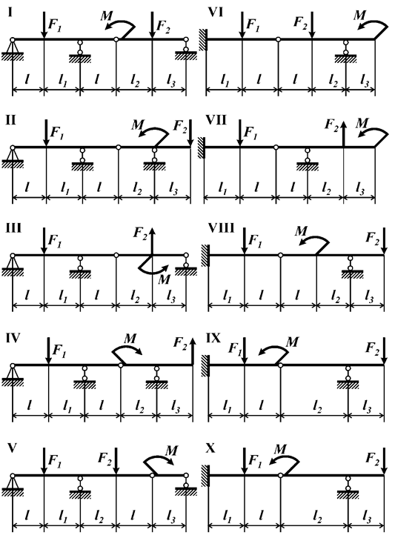

**Рис.5**

***Задача 5. Расчет составных многопролетных балок, работающих на поперечный изгиб***

Для балки, выбранной согласно варианту (рис.6), требуется:

1) построить эпюры изгибающих моментов *M* и поперечных сил *Q* от заданной внешней нагрузки аналитически;

2) построить линии влияния изгибающего момента *M* и поперечной силы *Q* во всех сечениях, показанных на рис. 6, а также линию влияния опорной реакции *R* (по выбору) от действия подвижной нагрузки;

3) определить по линиям влияния изгибающий момент *M*, поперечную силу *Q* и опорную реакцию *R* от заданной внешней нагрузки и сравнить их со значениями, полученными в пункте 1).

Исходные данные выбираются из табл.5.

Таблица 5

|  |  |  |  |  |  |  |  |  |
| --- | --- | --- | --- | --- | --- | --- | --- | --- |
| Номер  cтроки | Схема балки  по рис.6 | *а*,  м | *q*1,  кН/м | *q*2,  кН/м | *P*1,  кН | *P*2,  кН | *M*1,  кНм | *M*2,  кНм |
| 01 | 1 | 0,8 | 1,2 | 0 | 0 | 3,2 | 2,0 | 0 |
| 02 | 2 | 1,5 | 0 | 2,2 | 3,0 | 0 | 0 | 1,5 |
| 03 | 3 | 1,9 | 2,0 | 0 | 0 | 4,0 | 2,2 | 0 |
| 04 | 4 | 1,4 | 0 | 1,0 | 2,5 | 0 | 0 | 2,8 |
| 05 | 5 | 2,1 | 1,8 | 0 | 0 | 8,0 | 2,7 | 0 |
| 06 | 6 | 1,3 | 0 | 0,8 | 6,0 | 0 | 0 | 3,0 |
| 07 | 7 | 2,2 | 3,0 | 0 | 0 | 5,0 | 2,4 | 0 |
| 08 | 8 | 2,0 | 0 | 1,4 | 2,8 | 0 | 0 | 2,6 |
| 09 | 9 | 1,2 | 1,5 | 0 | 0 | 3,3 | 2,5 | 0 |
| 10 | 10 | 1,0 | 0 | 2,5 | 7,0 | 0 | 0 | 1,1 |
| 11 | 11 | 0,9 | 1,4 | 0 | 0 | 2,6 | 1,7 | 0 |
| 12 | 12 | 1,6 | 0 | 1,5 | 3,6 | 0 | 0 | 1,1 |
| 13 | 13 | 1,7 | 1,6 | 0 | 0 | 2,2 | 1,8 | 0 |
| 14 | 14 | 1,8 | 0 | 1,8 | 2,8 | 0 | 0 | 1,2 |
| 15 | 15 | 1,1 | 2,2 | 0 | 0 | 2,4 | 1,9 | 0 |
| 16 | 16 | 1,9 | 0 | 2,0 | 5,5 | 0 | 1,3 | 0 |
| 17 | 17 | 1,5 | 2,4 | 0 | 0 | 3,3 | 2,9 | 0 |
| 18 | 18 | 1,4 | 0 | 1,9 | 4,5 | 0 | 0 | 1,4 |
| 19 | 19 | 2,0 | 1,7 | 0 | 0 | 3,5 | 2,6 | 0 |
| 20 | 20 | 2,1 | 0 | 1,3 | 3,0 | 0 | 0 | 1,6 |
| 21 | 21 | 2,2 | 3,0 | 0 | 0 | 5,0 | 2,4 | 0 |
| 22 | 22 | 2,0 | 0 | 1,4 | 2,8 | 0 | 0 | 2,6 |
| 23 | 23 | 1,2 | 1,5 | 0 | 0 | 3,3 | 2,5 | 0 |
| 24 | 24 | 1,0 | 0 | 2,5 | 7,0 | 0 | 0 | 1,1 |
| 25 | 25 | 0,9 | 1,4 | 0 | 0 | 2,6 | 1,7 | 0 |
| 26 | 26 | 1,5 | 0 | 2,2 | 3,0 | 0 | 0 | 1,5 |
| 27 | 27 | 1,9 | 2,0 | 0 | 0 | 4,0 | 2,2 | 0 |
| 28 | 28 | 1,4 | 0 | 1,0 | 2,5 | 0 | 0 | 2,8 |
| 29 | 29 | 2,1 | 1,8 | 0 | 0 | 8,0 | 2,7 | 0 |
| 30 | 30 | 1,3 | 0 | 0,8 | 6,0 | 0 | 0 | 3,0 |
| 31 | 31 | 2,2 | 3,0 | 0 | 0 | 5,0 | 2,4 | 0 |
| 32 | 32 | 2,0 | 0 | 1,4 | 2,8 | 0 | 0 | 2,6 |
| 33 | 33 | 1,2 | 1,5 | 0 | 0 | 3,3 | 2,5 | 0 |
| 34 | 34 | 1,0 | 0 | 2,5 | 7,0 | 0 | 0 | 1,1 |
| 35 | 35 | 1,4 | 0 | 1,9 | 4,5 | 0 | 0 | 1,4 |
| 36 | 36 | 2,0 | 1,7 | 0 | 0 | 3,5 | 2,6 | 0 |
|  | а | г | б | а | в | б | г | а |

**1 схема**

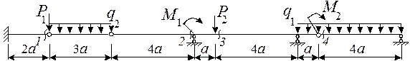

**2 схема**

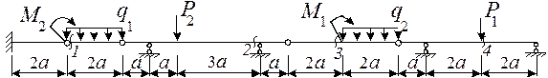

**3 схема**

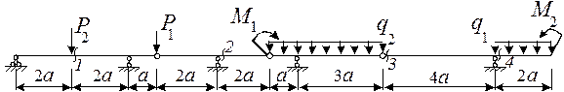

**4 схема**

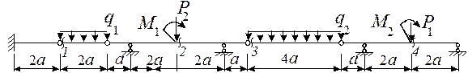

**5 схема**

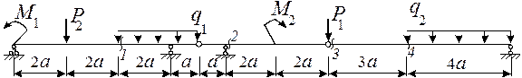

**6 схема**

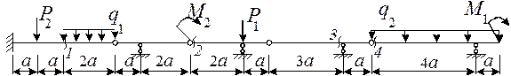

**7 схема**

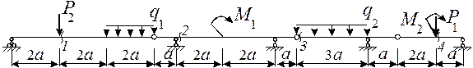

**8 схема**

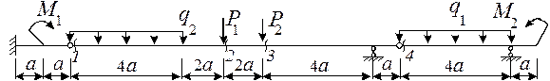

**9 схема**

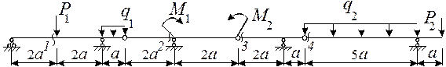

**10 схема**

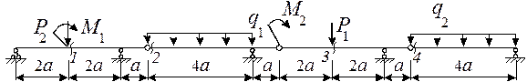

**11 схема**

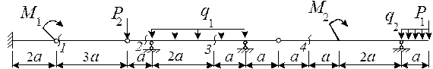

**12 схема**

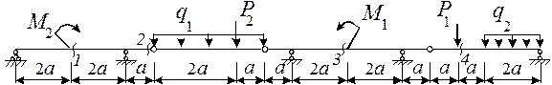

**13 схема**

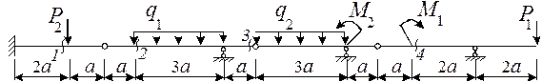

**14 схема**

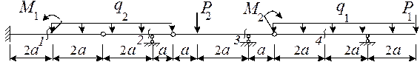

**15 схема**

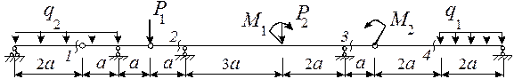

**16 схема**

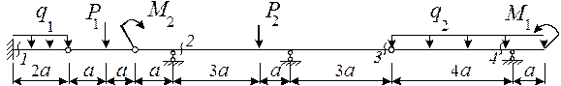

**17 схема**

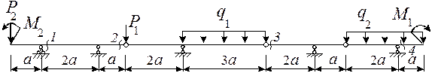

**18 схема**

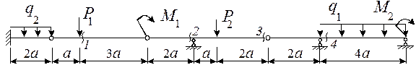

**19 схема**

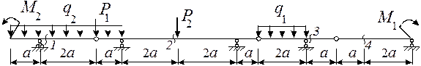

**20 схема**

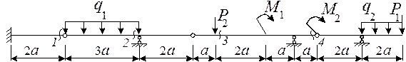

**21 схема**



**22 схема**



**23 схема**



**24 схема**



**25 схема**



**26 схема**



**27 схема**



**28 схема**



**29 схема**



**30 схема**



**31 схема**



**32 схема**



**33 схема**



**34 схема**



**35 схема**



**36 схема**



**Рис.6**

**Пояснения к решению задачи**

Для построения эпюр изгибающих моментов *M* и поперечных сил *Q* в многопролетных балках удобнее пользоваться схемой взаимодействия ("поэтажной" схемой), которую следует расположить непосредственно под схемой заданной балки. При построении "поэтажной" схемы нужно вначале выделить основные балки, что легко делается мысленным удалением шарниров, соединяющих балки между собой. Те балки, которые окажутся способными самостоятельно нести нагрузку (защемленные или имеющие две наземные опоры), будут основными. Вспомогательные балки имеют только одну опору или не имеют их вовсе. Недостающими опорами для них служат соединительные шарниры. После построения "поэтажной" схемы заданную балку можно рассматривать как ряд самостоятельных балок. Особенность задачи заключается в том, что для расчета нижележащих балок необходимо знать силы взаимодействия в шарнирах, являющихся опорными реакциями для вышележащих балок и нагрузкой для нижележащих. Для расчета схемы каждой отдельной балки должны быть вычерчены отдельно, а эпюры изгибающих моментов *M* и поперечных сил *Q* можно строить на общей базе под "поэтажной" схемой. Ординаты эпюры моментов откладываются со стороны растянутых волокон (положительные вниз от оси). Знаков на эпюре моментов обычно не ставят, но обязательно надо проставлять значения характерных ординат с указанием размерности. При построении эпюры поперечных сил положительные ординаты откладываются вверх и на эпюрах обязательно проставляются знаки.

Линия влияния это график, изображающий закон изменения какого-либо фактора в сечении при передвижении по сооружению силы *P*=1. Для построения любой линии влияния усилия в данном месте сооружения применим следующий статический метод: поставив груз в произвольное положение, определяемое абсциссой *x*, и используя условия равновесия, даем аналитическое выражение данного усилия; затем представляем это выражение в графическом форме.

Необходимо вычертить "поэтажную" схему без заданной внешней нагрузки. В начале строится линия влияния искомого усилия в пределах той отдельной балки, к которой относится исследуемое сечение (или опора). Затем добавляется продолжение линии влияния, обусловленное взаимодействием отдельных балок.

Построенные линии влияния усилий можно использовать для отыскания их полных значений при действии на конструкцию сосредоточенных сил, распределенной нагрузки или внешнего момента. Величина *S* от действия сосредоточенных сил находится как сумма произведений сил на ординаты линии влияния, под ними расположенные. Величина *S* от равномерно распределенной нагрузки определяется произведением интенсивности нагрузки *q* на площадь, ограниченную линией влияния и осью абсцисс на участке действия нагрузки (площадь участка линии влияния). Величина *S* от действия внешнего момента равна произведению момента на тангенс угла наклона касательной к линии влияния в точке приложения этого момента (при возрастании ординат – знак плюс). При положительном моменте (по часовой стрелке) и убывании ординат нужно брать знак минус.

***Задача 6. Расчет составных многопролетных балок, работающих на поперечный изгиб***

Для заданной балки с размерами и нагрузкой, определяемыми по табл. 6 и 7 и рис.7 и 8, требуется:

1) произвести кинематический анализ системы и построить поэтажную схему;

2) определить опорные реакции и построить эпюры *М* и *Q*;

3) рассчитать балку на ЭВМ и по результатам счета проверить правильность вычислений *М* и *Q*;

Таблица 6. Размеры балки

|  |  |  |  |  |  |
| --- | --- | --- | --- | --- | --- |
| Номер  cтроки | Схема балки  по рис.7 | *l*3,  м | *l*2,  м | *l*1,  м | К |
| 01 | 1 | 5 | 7 | 7 | 0,3 |
| 02 | 9 | 6 | 8 | 6 | 0,2 |
| 03 | 8 | 6 | 9 | 8 | 0,7 |
| 04 | 7 | 8 | 6 | 6 | 0,5 |
| 05 | 4 | 8 | 6 | 9 | 0,8 |
| 06 | 5 | 9 | 8 | 7 | 0,45 |
| 07 | 6 | 10 | 9 | 6 | 0,35 |
| 08 | 3 | 9 | 10 | 8 | 0,7 |
| 09 | 2 | 6 | 7 | 6 | 0,5 |
| 10 | 6 | 5 | 8 | 9 | 0,3 |
| 11 | 1 | 6 | 9 | 6 | 0,2 |
| 12 | 2 | 6 | 6 | 8 | 0,7 |
| 13 | 3 | 8 | 6 | 8 | 0,5 |
| 14 | 4 | 8 | 8 | 6 | 0,8 |
| 15 | 5 | 9 | 9 | 7 | 0,45 |
| 16 | 6 | 10 | 10 | 6 | 0,35 |
| 17 | 7 | 5 | 6 | 8 | 0,5 |
| 18 | 8 | 6 | 7 | 6 | 0,8 |
| 19 | 9 | 6 | 8 | 9 | 0,45 |
| 20 | 5 | 8 | 9 | 6 | 0,35 |
| 21 | 1 | 8 | 9 | 8 | 0,7 |
| 22 | 2 | 9 | 10 | 8 | 0,5 |
| 23 | 3 | 10 | 6 | 6 | 0,3 |
| 24 | 4 | 9 | 7 | 7 | 0,2 |
| 25 | 5 | 6 | 8 | 6 | 0,7 |
| 26 | 6 | 5 | 9 | 8 | 0,5 |
| 27 | 7 | 6 | 6 | 6 | 0,3 |
| 28 | 8 | 6 | 6 | 9 | 0,2 |
| 29 | 9 | 8 | 8 | 6 | 0,7 |
| 30 | 4 | 8 | 9 | 8 | 0,5 |
| 31 | 1 | 9 | 10 | 8 | 0,8 |
| 32 | 2 | 10 | 6 | 6 | 0,45 |
| 33 | 3 | 9 | 7 | 7 | 0,35 |
| 34 | 4 | 6 | 8 | 6 | 0,7 |
| 35 | 5 | 5 | 9 | 8 | 0,5 |
| 36 | 6 | 6 | 6 | 6 | 0,3 |
|  | г | в | б | а | в |

Таблица 7. Нагрузка на балку

|  |  |  |  |  |  |
| --- | --- | --- | --- | --- | --- |
| Номер  cтроки | Номер схемы  загрузки  по рис.8 | М,  кНм | P2,  кН | P1,  кН | q1=q2,  кH/м |
| 01 | 2 | 16 | 20 | 30 | 6,0 |
| 02 | 8 | 10 | 9 | 14 | 2,0 |
| 03 | 7 | 8 | 9 | 15 | 1,5 |
| 04 | 6 | 18 | 10 | 8 | 3,0 |
| 05 | 5 | 10 | 15 | 9 | 2,0 |
| 06 | 4 | 17 | 20 | 10 | 2,5 |
| 07 | 3 | 16 | 8 | 8 | 5,0 |
| 08 | 2 | 10 | 20 | 9 | 4,0 |
| 09 | 9 | 8 | 9 | 30 | 2,0 |
| 10 | 6 | 18 | 9 | 14 | 6,0 |
| 11 | 1 | 10 | 10 | 15 | 2,0 |
| 12 | 2 | 17 | 15 | 8 | 1,5 |
| 13 | 3 | 14 | 20 | 9 | 3,0 |
| 14 | 4 | 6 | 8 | 10 | 2,0 |
| 15 | 5 | 12 | 10 | 8 | 2,5 |
| 16 | 6 | 16 | 15 | 9 | 5,0 |
| 17 | 7 | 10 | 20 | 6 | 4,0 |
| 18 | 8 | 8 | 8 | 30 | 2,0 |
| 19 | 9 | 18 | 6 | 14 | 6,0 |
| 20 | 5 | 10 | 10 | 15 | 2,0 |
| 21 | 1 | 17 | 20 | 8 | 6,0 |
| 22 | 2 | 14 | 9 | 9 | 2,0 |
| 23 | 3 | 10 | 9 | 10 | 1,5 |
| 24 | 4 | 17 | 10 | 8 | 3,0 |
| 25 | 5 | 14 | 20 | 9 | 2,0 |
| 26 | 6 | 6 | 9 | 6 | 2,5 |
| 27 | 7 | 12 | 9 | 30 | 5,0 |
| 28 | 8 | 16 | 10 | 9 | 4,0 |
| 29 | 9 | 10 | 15 | 10 | 2,0 |
| 30 | 4 | 8 | 20 | 8 | 6,0 |
| 31 | 1 | 18 | 8 | 9 | 2,0 |
| 32 | 2 | 10 | 6 | 6 | 1,5 |
| 33 | 3 | 17 | 10 | 30 | 3,0 |
| 34 | 4 | 14 | 20 | 14 | 2,0 |
| 35 | 5 | 6 | 9 | 15 | 2,5 |
| 36 | 6 | 12 | 9 | 8 | 5,0 |
|  | а | в | б | г | б |

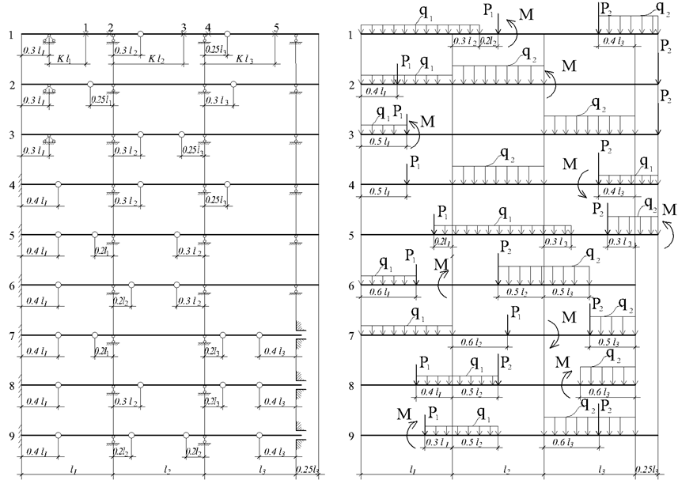

**Рис. 7                                                                                                             Рис. 8**

**Методические указания к задаче**

Расчет статически определимой многопролетной балки можно произвести методом плоских сечений, с помощью линий влияния и с применением ЭВМ, для которых составляются программы,реализующие один из методов строительной механики.

***Построение эпюр внутренних усилий многопролетной балки***

1. При расчете многопролетных статически определимых балок целесообразно использовать схему взаимодействия элементов — поэтажную схему. Она позволяет свести расчет сложной балки к расчету простых балок с консолями. Для составления схемы взаимодействия в первую очередь необходимо выделить основные балки и опирающиеся на них второстепенные: основная балкарационально соединена тремя опорными стержнями, а второсте­пенная — менее чем тремя опорными стержнями с землей.

2. Произвести кинематический анализ многопролетной балки:

1) Определить ее число степеней свободы по формуле

*W* = 3*D* *–* 2Ш *–*Соп,

где *D* — количество простых балок (дисков); Ш — число простых шарниров; Соп — число опорных стержней.

При *W* = 0 балка статически определима и, возможно, гео­метрически неизменяема.

2) Проверить геометрическую неизменяемость многопролетной балки, положив в основу поэтажную схему.

Схема будет геометрически неизменяемой, если все основные балки соединены к земле, второстепенные — к земле и основным балкам с помощью трех опорных стержней, осевые линии ко­торых не пересекаются в одной точке и не параллельны между собой.

3. Для каждой балки определяют опорные реакции и запи­сывают уравнения внутренних усилий в сечении, находящемся на произвольном расстоянии *X* от левой опоры.

Верхние балки поэтажной схемы рассчитывают только на дей­ствие заданной нагрузки, а нижние балки — от давления, передаваемого через опоры верхних балок, и от заданной на­грузки.

После вычисления ординат внутренних усилий в характерных точках балки строят в выбранном масштабе эпюры *Мх* и *Qx* по длине всей шарнирной балки.

***Построение линий влияния многопролетной балки***

1. Строят поэтажную схему.

2. Выбирают сечение или опору, для которых нужно построить ЛВ.

3. Если сечение или опора находятся на второстепенных балках *АС* и *FL*, то линии влияния в них строятся как для простых балок.

4. В пределах балки *CF* линии влияния строятся как для про­стой балки. Затем перемещают силу *Р*, равную 1, на второсте­пенную балку *FL*, а затем на такую же балку *АС*. На опорах *С* и *F* вводят местную систему координат — соответственно (*X*1; *Y*2) и (*Х*2; *Y*2) и определяют давление *RD* И *RF*как функции соответственно   от   *X*1  и  *Х*2. Получают   формулы   иссле­дуемых усилий в зависимости от *RD*И *RF* и по ним строят линии влияния.

***Определение усилий по линиям влияния от заданной нагрузки***

При действии на балку системы сил  *Р*1, *Р*2 ... *Рn* равно­мерно распределенных нагрузок *q*1, *q*2... *qn* и моментов *M*1, *М*2 ... *Мn* полное усилие получим по принципу сложения действий сил:

*SK=*Σ*Piyi+*Σ*qi*𝜔*i+*Σ*Mitg*𝛼*i ,*

где *n* - количество нагрузок *Pi* , *qi* , *Mi*;

*yi* - ордината линии влияния определяемого усилия под дей­ствием силы *Pi*;

𝜔*i* - площадь участка линии влияния под нагрузкой *qi*;

𝛼*i* - угол   наклона линии влияния в точке приложения мо­мента *Mi*.

***Задача 7. Расчет составных многопролетных балок, с построением линий влияния***

Для одной из многопролетных балок, изображенных на рис.9 требуется:

1) построить эпюры внутренних силовых факторов;

2) построить линии влияния *М*1; *М*2; *Q*1; *R*B;

3) определить усилия *М*1; *М*2 по линиям влияния.

Исходные данные для расчета принять из табл. 8.

Таблица 8

|  |  |  |  |  |  |  |  |
| --- | --- | --- | --- | --- | --- | --- | --- |
| Номер  cтроки | Номер схемы  по рис.9 | *F1*,  кН | *а*,  м | *b*,  м | *l*,  м | *М*,  кНм | *q,*  кН/м |
| 01 | 1 | 12 | 1 | 2 | 2 | 24 | 5 |
| 02 | 2 | 10 | 2 | 2 | 3 | 16 | 4 |
| 03 | 3 | 12 | 3 | 2 | 4 | 12 | 6 |
| 04 | 4 | 6 | 2 | 3 | 2 | 18 | 2 |
| 05 | 5 | 8 | 1 | 3 | 5 | 20 | 4 |
| 06 | 6 | 10 | 3 | 1 | 6 | 12 | 2 |
| 07 | 7 | 6 | 2 | 2 | 3 | 12 | 3 |
| 08 | 8 | 8 | 1 | 2 | 2 | 12 | 6 |
| 09 | 9 | 6 | 2 | 1 | 4 | 16 | 5 |
| 10 | 10 | 12 | 1 | 3 | 3 | 10 | 6 |
| 11 | 11 | 11 | 1 | 2 | 5 | 12 | 6 |
| 12 | 12 | 12 | 3 | 3 | 1 | 18 | 2 |
| 13 | 13 | 10 | 2 | 3 | 2 | 20 | 4 |
| 14 | 14 | 12 | 1 | 1 | 4 | 12 | 2 |
| 15 | 15 | 6 | 2 | 2 | 5 | 12 | 3 |
| 16 | 16 | 8 | 1 | 2 | 3 | 12 | 6 |
| 17 | 17 | 10 | 2 | 1 | 2 | 18 | 5 |
| 18 | 18 | 6 | 3 | 2 | 5 | 20 | 6 |
| 19 | 19 | 8 | 2 | 2 | 3 | 12 | 2 |
| 20 | 20 | 6 | 1 | 3 | 2 | 12 | 4 |
| 21 | 21 | 12 | 3 | 3 | 1 | 12 | 2 |
| 22 | 22 | 12 | 2 | 1 | 3 | 16 | 3 |
| 23 | 23 | 13 | 1 | 2 | 4 | 10 | 6 |
| 24 | 24 | 14 | 1 | 2 | 5 | 12 | 5 |
| 25 | 25 | 12 | 3 | 1 | 3 | 18 | 6 |
| 26 | 26 | 10 | 2 | 3 | 2 | 20 | 6 |
| 27 | 27 | 12 | 1 | 2 | 1 | 12 | 2 |
| 28 | 28 | 6 | 2 | 3 | 3 | 24 | 4 |
| 29 | 29 | 8 | 1 | 3 | 5 | 16 | 2 |
| 30 | 30 | 10 | 2 | 1 | 4 | 12 | 3 |
| 31 | 31 | 6 | 3 | 2 | 2 | 18 | 6 |
| 32 | 32 | 8 | 2 | 2 | 1 | 20 | 5 |
| 33 | 33 | 6 | 1 | 1 | 3 | 12 | 6 |
| 34 | 34 | 12 | 3 | 3 | 6 | 12 | 2 |
| 35 | 35 | 11 | 2 | 2 | 4 | 16 | 4 |
| 36 | 36 | 8 | 3 | 2 | 4 | 24 | 6 |
|  | а | г | б | а | в | б | г |

**1 схема**                                           **2 схема**

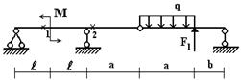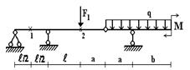

**3 схема**                                           **4 схема**

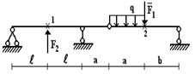 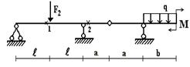

**5 схема**                                           **6 схема**

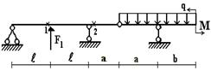 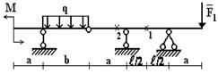

**7 схема**                                           **8 схема**

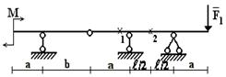 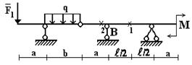

**9 схема**                                           **10 схема**

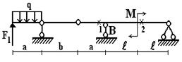 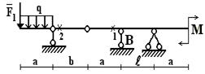

**11 схема**                                           **12 схема**

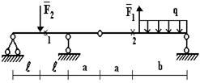 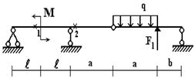

**13 схема**                                           **14 схема**

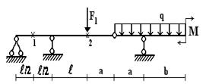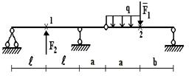

**15 схема**                                           **16 схема**

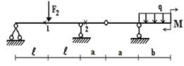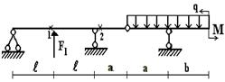

**17 схема**                                           **18 схема**

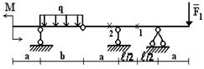 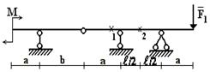

**19 схема**                                           **20 схема**

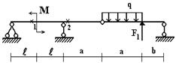 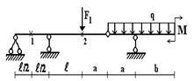

**21 схема**                                           **22 схема**

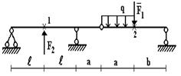 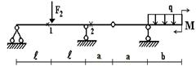

**23 схема**                                           **24 схема**

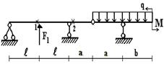 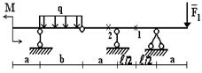

**25 схема**                                           **26 схема**

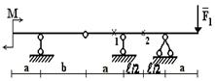 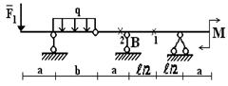

**27 схема**                                           **28 схема**

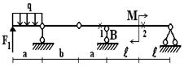 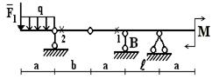

**29 схема**                                           **30 схема**

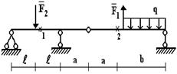  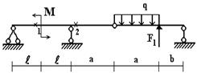

**31 схема**                                           **32 схема**

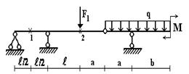 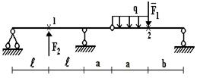

**33 схема**                                           **34 схема**

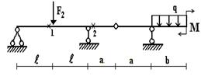 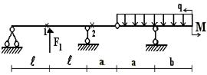

**35 схема**                                           **36 схема**

  

**Рис.9**

***Задача 8. Расчет составных многопролетных балок, с построением линий влияния***

Для балки, выбранной согласно варианту (рис. 10), требуется:

а) построить эпюры *М* и *Q* (аналитически);

б) построить линии влияния *М*и *Q*для заданного сечения, а также линию влияния одной опорной реакции  *R* (по выбору студента);

в) определить по линиям влияния значения *М*, *Q* и *R* от заданной нагрузки;

г) определить прогиб и угол поворота заданного сечения балки.

Исходные данные выбираются в соответствии с шифром из табл. 9.

Таблица 9

|  |  |  |  |  |  |
| --- | --- | --- | --- | --- | --- |
| Номер  cтроки | Номер схемы  по рис.10 | *а*,  м | *q*,  кН/м | *F*,  кН | *M*,  кНм |
| 01 | 1 | 3,2 | 1,2 | 10 | 18 |
| 02 | 2 | 3,8 | 2,0 | 12 | 20 |
| 03 | 3 | 4,2 | 1,8 | 16 | 24 |
| 04 | 4 | 4,6 | 2,4 | 24 | 10 |
| 05 | 5 | 4,8 | 2,6 | 22 | 12 |
| 06 | 6 | 4,5 | 1,4 | 20 | 8 |
| 07 | 7 | 3,4 | 1,5 | 15 | 14 |
| 08 | 8 | 2,8 | 1,6 | 18 | 22 |
| 09 | 9 | 3,0 | 2,0 | 14 | 25 |
| 10 | 0 | 2,6 | 2,5 | 25 | 16 |
| 11 | 1 | 4,6 | 1,8 | 10 | 18 |
| 12 | 2 | 4,8 | 2,4 | 12 | 20 |
| 13 | 3 | 4,5 | 2,6 | 16 | 24 |
| 14 | 4 | 3,4 | 1,4 | 24 | 10 |
| 15 | 5 | 2,8 | 1,5 | 22 | 12 |
| 16 | 6 | 3,0 | 1,6 | 20 | 8 |
| 17 | 7 | 2,6 | 2,0 | 15 | 14 |
| 18 | 8 | 4,6 | 2,5 | 18 | 22 |
| 19 | 9 | 4,5 | 1,8 | 10 | 25 |
| 20 | 0 | 3,4 | 2,4 | 12 | 16 |
| 21 | 1 | 2,8 | 2,6 | 16 | 18 |
| 22 | 2 | 3,0 | 1,2 | 24 | 20 |
| 23 | 3 | 2,6 | 2,0 | 22 | 24 |
| 24 | 4 | 4,6 | 1,8 | 20 | 10 |
| 25 | 5 | 4,8 | 2,4 | 15 | 10 |
| 26 | 6 | 4,5 | 2,6 | 18 | 12 |
| 27 | 7 | 3,4 | 1,4 | 10 | 8 |
| 28 | 8 | 2,8 | 1,5 | 12 | 14 |
| 29 | 9 | 3,0 | 1,6 | 16 | 22 |
| 30 | 0 | 2,6 | 1,2 | 24 | 25 |
| 31 | 1 | 4,6 | 2,0 | 22 | 16 |
| 32 | 2 | 4,5 | 1,8 | 20 | 24 |
| 33 | 3 | 3,4 | 2,4 | 15 | 16 |
| 34 | 4 | 2,8 | 2,6 | 18 | 14 |
| 35 | 5 | 3,0 | 1,4 | 10 | 8 |
| 36 | 6 | 2,6 | 1,5 | 12 | 10 |
|  | а | г | б | в | а |

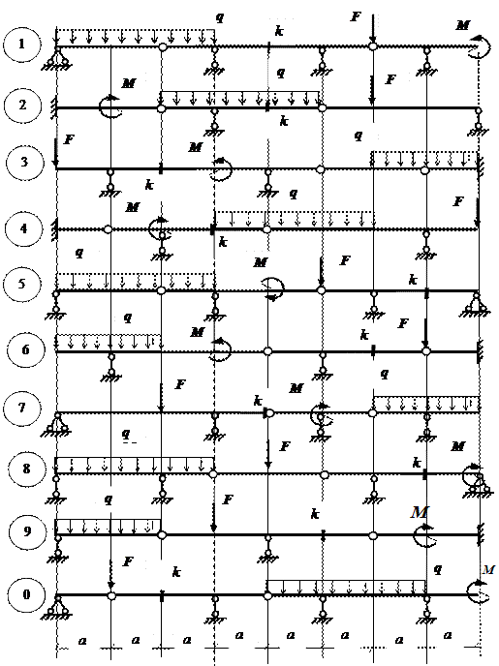

**Рис. 10**

**Методические указания к решению задачи**

Решению задачи должно предшествовать изучение тем: «Введение и основные понятия строительной механики», «Кинематический анализ сооружений», «Методы определения усилий от подвижной нагрузки», «Многопролетные статически определимые балки», а также повторение правил построения и проверки эпюр *М* и *Q*из курса сопротивления материалов.

Для построения эпюр *М* и *Q* удобнее пользоваться схемой взаимодействия («поэтажной» схемой), которую следует расположить непосредственно под схемой заданной балки. При построении «поэтажной» схемы нужно вначале выделить основные балки, что легко делается мысленным удалением шарниров, соединяющих балки между собой. Те балки, которые окажутся способными самостоятельно нести нагрузку (защемленные или имеющие две наземные опоры), будут основными. Вспомогательные балки имеют только одну наземную опору или не имеют их вовсе. Недостающими опорами для них служат соединительные шарниры.

После построения «поэтажной» схемы заданную балку можно рассматривать как ряд простых балок. Особенность задачи заключается в том, что для расчета нижележащих балок необходимо знать силы взаимодействия в шарнирах, которые являются опорными реакциями для вышележащих балок и нагрузкой для нижележащих. Для расчета схемы каждой отдельной балки должны быть вычерчены отдельно, а эпюры *М* и *Q* можно строить на общей базе под «поэтажной» схемой.

Ординаты эпюры моментов откладываются со стороны растянутых волокон (положительные вниз от оси). При построении эпюры поперечных сил положительные ординаты откладываются вверх и на эпюрах обязательно проставляются знаки.

Для построения линий влияния следует вычертить еще раз «поэтажную» схему, но уже без нагрузки. Обычно линии влияния строятся в два этапа. На первом этапе строится линия влияния искомого усилия в пределах той отдельной балки, к которой относится исследуемое сечение (или опора). На втором этапе добавляется продолжение линии влияния, обусловленное взаимодействием отдельных балок.

Все перемещения следует определять по формуле Мора с использованием правила Верещагина или Симпсона. Построение единичных эпюр моментов следует сопроводить расчетами. Грузовую и единичные эпюры изгибающих моментов при «умножении» рекомендуется делить на части таким образом, чтобы в пределах каждого участка «умножения» закон изменения изгибающего момента был постоянен.

Все расчеты должны сопровождаться необходимыми расчетными формулами, в общем и численном виде.

***Задача 9. Расчет составных многопролетных балок на действие неподвижной нагрузки***

Для балки, выбранной согласно варианту (рис. 11), требуется:

1. Произвести анализ геометрической неизменяемости заданной схемы балки. Для этой цели использовать выражение, представляющее собой необходимое условие геометрической неизменяемости,

Ш = С – 3.

где Ш – количество промежуточных шарниров; С – количество опорных связей, и выполнить анализ структуры взаимодействия отдельных дисков, построив поэтажную схему балки.

2. Составить схему взаимодействия отдельных дисков, расчленив заданную схему  на главные и второстепенные балки, и определить реакции в связях от заданной нагрузки, составляя управления равновесия для каждого диска.

Порядок рассмотрения дисков – сверху вниз по поэтажной схеме.

3. Показать схему взаимодействия отдельных дисков с найденными реакциями в связях.

4. Произвести проверку правильности определения реакций в связях из условий равновесия всей расчетной схемы.

5. Построить эпюры поперечных сил и изгибающих моментов для отдельных дисков, объединив их для всей балки.

6. Произвести проверку построения эпюр усилий.

Исходные данные выбираются в соответствии с шифром из табл. 10.

Возможные места постановки шарниров отмечены сечениями  1-15 с шагом 0,25*l* , в каждом пролете (рис.11).

Таблица 10

|  |  |  |  |  |  |  |  |  |  |
| --- | --- | --- | --- | --- | --- | --- | --- | --- | --- |
| Номер  cтроки | Места постановки  шарниров на рис.11 | *F*1,  кН | *F*2,  кН | *F*3,  кН | *q*1,  кН/м | *q*2,  кН/м | *l*1*,*  м | *l*2*,*  м | *l*3*,*  м |
| 01 | 3-6-10-13 | 36 | 0 | 72 | 0 | 9 | 12 | 16 | 18 |
| 02 | 4-6-9-12 | 0 | 72 | 54 | 12 | 0 | 16 | 24 | 18 |
| 03 | 3-5-11-13 | 72 | 0 | 96 | 0 | 12 | 32 | 18 | 24 |
| 04 | 5-7-9-11 | 0 | 36 | 96 | 24 | 0 | 24 | 16 | 32 |
| 05 | 4-7-9-12 | 84 | 0 | 72 | 0 | 24 | 12 | 24 | 32 |
| 06 | 3-7-9-12 | 0 | 84 | 84 | 15 | 0 | 24 | 12 | 18 |
| 07 | 3-5-10-12 | 42 | 0 | 96 | 0 | 18 | 16 | 18 | 32 |
| 08 | 3-7-9-13 | 0 | 96 | 72 | 18 | 0 | 16 | 32 | 12 |
| 09 | 4-7-10-12 | 96 | 0 | 84 | 0 | 15 | 32 | 24 | 12 |
| 10 | 4-6-9-13 | 0 | 54 | 96 | 12 | 0 | 12 | 18 | 32 |
| 11 | 3-6-10-13 | 36 | 0 | 72 | 0 | 9 | 12 | 16 | 18 |
| 12 | 4-6-9-12 | 0 | 72 | 54 | 12 | 0 | 16 | 24 | 18 |
| 13 | 3-5-11-13 | 72 | 0 | 96 | 0 | 12 | 32 | 18 | 24 |
| 14 | 5-7-9-11 | 0 | 36 | 96 | 24 | 0 | 24 | 16 | 32 |
| 15 | 4-7-9-12 | 84 | 0 | 72 | 0 | 24 | 12 | 24 | 32 |
| 16 | 3-7-9-12 | 0 | 84 | 84 | 15 | 0 | 24 | 12 | 18 |
| 17 | 3-5-10-12 | 42 | 0 | 96 | 0 | 18 | 16 | 18 | 32 |
| 18 | 3-7-9-13 | 0 | 96 | 72 | 18 | 0 | 16 | 32 | 12 |
| 19 | 4-7-10-12 | 96 | 0 | 84 | 0 | 15 | 32 | 24 | 12 |
| 20 | 4-6-9-13 | 0 | 54 | 96 | 12 | 0 | 12 | 18 | 32 |
| 21 | 3-6-10-13 | 36 | 0 | 72 | 0 | 9 | 12 | 16 | 18 |
| 22 | 4-6-9-12 | 0 | 72 | 54 | 12 | 0 | 16 | 24 | 18 |
| 23 | 3-5-11-13 | 72 | 0 | 96 | 0 | 12 | 32 | 18 | 24 |
| 24 | 5-7-9-11 | 0 | 36 | 96 | 24 | 0 | 24 | 16 | 32 |
| 25 | 4-7-9-12 | 84 | 0 | 72 | 0 | 24 | 12 | 24 | 32 |
| 26 | 3-7-9-12 | 0 | 84 | 84 | 15 | 0 | 24 | 12 | 18 |
| 27 | 3-5-10-12 | 42 | 0 | 96 | 0 | 18 | 16 | 18 | 32 |
| 28 | 3-7-9-13 | 0 | 96 | 72 | 18 | 0 | 16 | 32 | 12 |
| 29 | 4-7-10-12 | 96 | 0 | 84 | 0 | 15 | 32 | 24 | 12 |
| 30 | 4-6-9-13 | 0 | 54 | 96 | 12 | 0 | 12 | 18 | 32 |
| 31 | 3-6-10-13 | 36 | 0 | 72 | 0 | 9 | 12 | 16 | 18 |
| 32 | 4-6-9-12 | 0 | 72 | 54 | 12 | 0 | 16 | 24 | 18 |
| 33 | 3-5-11-13 | 72 | 0 | 96 | 0 | 12 | 32 | 18 | 24 |
| 34 | 5-7-9-11 | 0 | 36 | 96 | 24 | 0 | 24 | 16 | 32 |
| 35 | 4-7-9-12 | 84 | 0 | 72 | 0 | 24 | 12 | 24 | 32 |
| 36 | 3-7-9-12 | 0 | 84 | 84 | 15 | 0 | 24 | 12 | 18 |
|  | б | г | б | в | а | б | г | в | а |

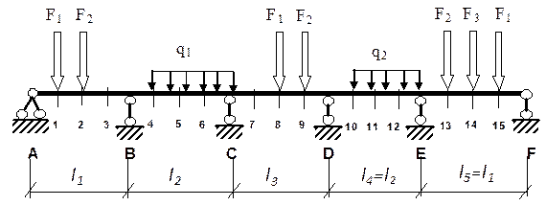

**Рис.11**

***Задача 10. Расчет составных многопролетных балок на действие подвижной нагрузки***

Для балки, выбранной согласно варианту (рис. 12), требуется:

1. Построить линию влияния одной из вертикальных опорных реакций основного диска шарнирно – консольной балки.

2. Определить величину опорной реакции от действия заданной неподвижной нагрузки по построенной линии влияния, используя формулу:

S = ΣFiyi + Σqjωj,                                       (1)

где S – величина статического фактора, подлежащего определению (усилия, реакции); Fi – заданная сосредоточенная нагрузка; qj – заданная равномерно распределенная нагрузка; yi – ордината линии влияния под силой Fi; ωj – площадь линии влияния под зоной действия нагрузки qj.

Полученную по формуле (1) величину опорной реакции сравнить с результатом расчета в задаче 9.

3. Вычертить расчетную схему балки, выбрать один из основных дисков и на нём проставить сечения в пролёте через 0,25*l*, бесконечно близко слева и справа от опор и по концам консолей. Последовательно пронумеровать сечения слева направо.

4. Для каждого из отмеченных  сечений построить линии влияния *M* и *Q*.

5. Для одного из сечений (по выбору студента) по построенным линиям влияния определить значения *M* и *Q* от заданной неподвижной нагрузки по формуле (1) и сравнить их с результатами расчета в задаче 9.

6. С помощью построенных в п. 4 линий влияния определить наибольшие по абсолютной величине положительные и отрицательные значения M и Q в отмеченных сечениях основного диска при действии подвижной нагрузки НК – 80 (табл.11) по формуле:

S = ΣGiyi  ,                                                (2)

где  S – величина статического фактора, подлежащего определению; Gi –величина подвижного груза; yi– ординаты линии влияния  под силами Gi при невыгоднейшей установке системы подвижных грузов.

Таблица 11. Основные показатели нормативных подвижных нагрузок

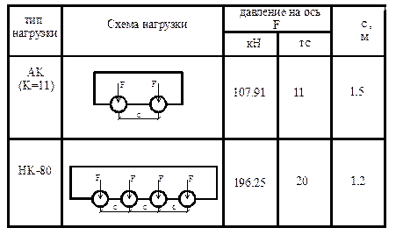

*Примечание:*При действии нагрузки АК равномерно распределенная нагрузка не учитывается.

При определении невыгоднейшего (расчетного) расположения подвижной нагрузки на ездовом поясе (на треугольном участке линии влияния) критический груз, устанавливаемый над наибольшей ординатой линии, может быть определен графо-аналитическим способом.

7. По результатам п. 6 построить огибающие эпюры *M* и *Q* для основного диска шарнирно – консольной балки.

Исходные данные выбираются в соответствии с шифром из табл. 12.

Возможные места постановки шарниров отмечены сечениями  1-15 с шагом 0,25*l* , в каждом пролете (рис.12).

Таблица 12

|  |  |  |  |  |  |  |  |  |  |
| --- | --- | --- | --- | --- | --- | --- | --- | --- | --- |
| Номер  cтроки | Места постановки  шарниров на рис.12 | *F*1,  кН | *F*2,  кН | *F*3,  кН | *q*1,  кН/м | *q*2,  кН/м | *l*1*,*  м | *l*2*,*  м | *l*3*,*  м |
| 01 | 3-6-10-13 | 36 | 0 | 72 | 0 | 9 | 12 | 16 | 18 |
| 02 | 4-6-9-12 | 0 | 72 | 54 | 12 | 0 | 16 | 24 | 18 |
| 03 | 3-5-11-13 | 72 | 0 | 96 | 0 | 12 | 32 | 18 | 24 |
| 04 | 5-7-9-11 | 0 | 36 | 96 | 24 | 0 | 24 | 16 | 32 |
| 05 | 4-7-9-12 | 84 | 0 | 72 | 0 | 24 | 12 | 24 | 32 |
| 06 | 3-7-9-12 | 0 | 84 | 84 | 15 | 0 | 24 | 12 | 18 |
| 07 | 3-5-10-12 | 42 | 0 | 96 | 0 | 18 | 16 | 18 | 32 |
| 08 | 3-7-9-13 | 0 | 96 | 72 | 18 | 0 | 16 | 32 | 12 |
| 09 | 4-7-10-12 | 96 | 0 | 84 | 0 | 15 | 32 | 24 | 12 |
| 10 | 4-6-9-13 | 0 | 54 | 96 | 12 | 0 | 12 | 18 | 32 |
| 11 | 3-6-10-13 | 36 | 0 | 72 | 0 | 9 | 12 | 16 | 18 |
| 12 | 4-6-9-12 | 0 | 72 | 54 | 12 | 0 | 16 | 24 | 18 |
| 13 | 3-5-11-13 | 72 | 0 | 96 | 0 | 12 | 32 | 18 | 24 |
| 14 | 5-7-9-11 | 0 | 36 | 96 | 24 | 0 | 24 | 16 | 32 |
| 15 | 4-7-9-12 | 84 | 0 | 72 | 0 | 24 | 12 | 24 | 32 |
| 16 | 3-7-9-12 | 0 | 84 | 84 | 15 | 0 | 24 | 12 | 18 |
| 17 | 3-5-10-12 | 42 | 0 | 96 | 0 | 18 | 16 | 18 | 32 |
| 18 | 3-7-9-13 | 0 | 96 | 72 | 18 | 0 | 16 | 32 | 12 |
| 19 | 4-7-10-12 | 96 | 0 | 84 | 0 | 15 | 32 | 24 | 12 |
| 20 | 4-6-9-13 | 0 | 54 | 96 | 12 | 0 | 12 | 18 | 32 |
| 21 | 3-6-10-13 | 36 | 0 | 72 | 0 | 9 | 12 | 16 | 18 |
| 22 | 4-6-9-12 | 0 | 72 | 54 | 12 | 0 | 16 | 24 | 18 |
| 23 | 3-5-11-13 | 72 | 0 | 96 | 0 | 12 | 32 | 18 | 24 |
| 24 | 5-7-9-11 | 0 | 36 | 96 | 24 | 0 | 24 | 16 | 32 |
| 25 | 4-7-9-12 | 84 | 0 | 72 | 0 | 24 | 12 | 24 | 32 |
| 26 | 3-7-9-12 | 0 | 84 | 84 | 15 | 0 | 24 | 12 | 18 |
| 27 | 3-5-10-12 | 42 | 0 | 96 | 0 | 18 | 16 | 18 | 32 |
| 28 | 3-7-9-13 | 0 | 96 | 72 | 18 | 0 | 16 | 32 | 12 |
| 29 | 4-7-10-12 | 96 | 0 | 84 | 0 | 15 | 32 | 24 | 12 |
| 30 | 4-6-9-13 | 0 | 54 | 96 | 12 | 0 | 12 | 18 | 32 |
| 31 | 3-6-10-13 | 36 | 0 | 72 | 0 | 9 | 12 | 16 | 18 |
| 32 | 4-6-9-12 | 0 | 72 | 54 | 12 | 0 | 16 | 24 | 18 |
| 33 | 3-5-11-13 | 72 | 0 | 96 | 0 | 12 | 32 | 18 | 24 |
| 34 | 5-7-9-11 | 0 | 36 | 96 | 24 | 0 | 24 | 16 | 32 |
| 35 | 4-7-9-12 | 84 | 0 | 72 | 0 | 24 | 12 | 24 | 32 |
| 36 | 3-7-9-12 | 0 | 84 | 84 | 15 | 0 | 24 | 12 | 18 |
|  | б | г | б | в | а | б | г | в | а |



**Рис.12**

***Задача 11. Расчет многопролетных балок с построением линий влияния***

Для балки, выбранной согласно варианту (рис. 12.2), требуется:

1) Провести кинематический анализ;

2) Построить эпюры изгибаемых моментов и поперечных сил (аналитически);

3) Построить линии влияния М и Q для заданного сечения, а также линию влия­ния одной опорной реакции (по выбору студента);

4) Определить по линиям влияния М, Q и R от заданной нагрузки и сравнить результаты пунктов 2 и 4;

5) Для заданного сечения определить наибольшие (по абсолютной величине) положительные или отрицательные значения М при действии заданной сис­темы подвижных нагрузок;

6) Для заданного сечения определить наибольший и наименьший изгибающий момент от сочетания неподвижных и подвижных нагрузок.

Исходные данные выбираются в соответствии с шифром из табл. 13. Систему подвижных нагрузок принять следующей (рис.12.1):

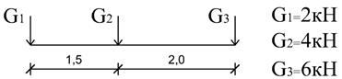

Рис.12.1

Таблица 13

|  |  |  |  |  |  |  |  |  |  |
| --- | --- | --- | --- | --- | --- | --- | --- | --- | --- |
| Номер  cтроки | Номер схемы  по рис.12.2 | *l1*,  м | *l2*,  м | *a*,  м | *b*,  м | *c*,  м | *q,*  кН/м | *P,*  кН | *M,*  кНм |
| 01 | 1 | 12 | 8 | 1,1 | 1,0 | 1,5 | 1,2 | 3 | 2,0 |
| 02 | 2 | 10 | 7 | 1,2 | 0,8 | 2,2 | 2,0 | 2,5 | 2,2 |
| 03 | 3 | 12 | 9 | 2,0 | 1,9 | 1,4 | 1,8 | 6 | 2,7 |
| 04 | 4 | 6 | 6 | 2,2 | 1,4 | 1,6 | 3,0 | 2,8 | 2,4 |
| 05 | 5 | 8 | 11 | 1,3 | 1,6 | 1,8 | 1,5 | 7 | 2,5 |
| 06 | 6 | 10 | 10 | 2,1 | 2,1 | 2,0 | 2,5 | 3,3 | 1,1 |
| 07 | 7 | 6 | 12 | 1,4 | 1,2 | 1,1 | 1,4 | 5 | 2,6 |
| 08 | 8 | 8 | 15 | 1,9 | 1,8 | 1,3 | 0,8 | 8 | 3,0 |
| 09 | 9 | 6 | 14 | 1,5 | 1,5 | 1,5 | 1,0 | 4 | 2,8 |
| 10 | 10 | 12 | 14 | 0,8 | 2,0 | 1,7 | 2,2 | 3,2 | 1,5 |
| 11 | 11 | 11 | 8 | 1,8 | 1,0 | 1,3 | 1,2 | 3 | 2,0 |
| 12 | 12 | 12 | 7 | 1,2 | 0,8 | 2,2 | 2,0 | 2,5 | 2,2 |
| 13 | 13 | 10 | 9 | 2,0 | 1,9 | 1,4 | 1,8 | 6 | 2,7 |
| 14 | 14 | 12 | 6 | 2,2 | 1,4 | 1,6 | 3,0 | 2,8 | 2,4 |
| 15 | 15 | 6 | 11 | 1,3 | 1,6 | 1,8 | 1,5 | 7 | 2,5 |
| 16 | 16 | 8 | 10 | 2,1 | 2,1 | 2,0 | 2,5 | 3,3 | 1,1 |
| 17 | 17 | 10 | 12 | 1,4 | 1,2 | 1,1 | 1,4 | 5 | 2,6 |
| 18 | 18 | 6 | 15 | 1,9 | 1,8 | 1,3 | 0,8 | 8 | 3,0 |
| 19 | 19 | 8 | 14 | 1,5 | 1,5 | 1,5 | 1,0 | 4 | 2,8 |
| 20 | 20 | 6 | 14 | 0,8 | 2,0 | 1,7 | 2,2 | 3,2 | 1,5 |
| 21 | 21 | 12 | 8 | 1,9 | 1,0 | 1,1 | 1,2 | 3 | 2,0 |
| 22 | 22 | 12 | 7 | 1,2 | 0,8 | 2,2 | 2,0 | 2,5 | 2,2 |
| 23 | 23 | 13 | 9 | 2,0 | 1,9 | 1,4 | 1,8 | 6 | 2,7 |
| 24 | 24 | 14 | 6 | 2,2 | 1,4 | 1,6 | 3,0 | 2,8 | 2,4 |
| 25 | 25 | 12 | 11 | 1,3 | 1,6 | 1,8 | 1,5 | 7 | 2,5 |
| 26 | 26 | 10 | 10 | 2,1 | 2,1 | 2,0 | 2,5 | 3,3 | 1,1 |
| 27 | 27 | 12 | 12 | 1,4 | 1,2 | 1,1 | 1,4 | 5 | 2,6 |
| 28 | 28 | 6 | 15 | 1,9 | 1,8 | 1,3 | 0,8 | 8 | 3,0 |
| 29 | 29 | 8 | 14 | 1,5 | 1,5 | 1,5 | 1,0 | 4 | 2,8 |
| 30 | 30 | 10 | 14 | 0,8 | 2,0 | 1,7 | 2,2 | 3,2 | 1,5 |
| 31 | 31 | 6 | 8 | 1,2 | 1,0 | 1,0 | 1,2 | 3 | 2,0 |
| 32 | 32 | 8 | 7 | 1,2 | 0,8 | 2,2 | 2,0 | 2,5 | 2,2 |
| 33 | 33 | 6 | 9 | 2,0 | 1,9 | 1,4 | 1,8 | 6 | 2,7 |
| 34 | 34 | 12 | 6 | 2,2 | 1,4 | 1,6 | 3,0 | 2,8 | 2,4 |
| 35 | 35 | 11 | 11 | 1,3 | 1,6 | 1,8 | 1,5 | 7 | 2,5 |
| 36 | 36 | 8 | 10 | 2,1 | 2,1 | 2,0 | 2,5 | 3,3 | 1,1 |
|  | а | г | б | а | в | б | г | а | б |

**1 схема**

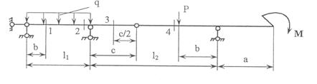

**2 схема**

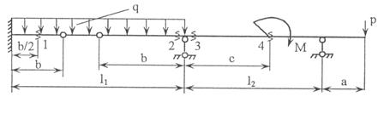

**3 схема**

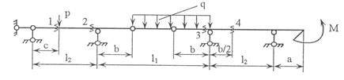

**4 схема**

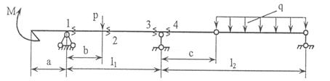

**5 схема**

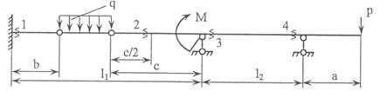

**6 схема**

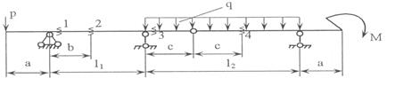

**7 схема**

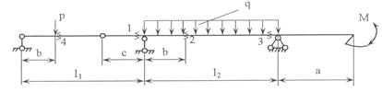

**8 схема**

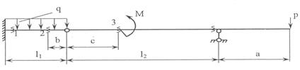

**9 схема**

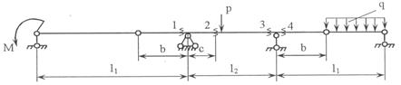

**10 схема**

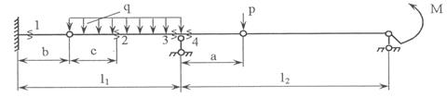

**11 схема**

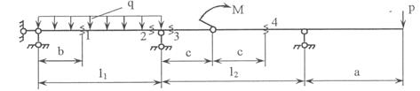

**12 схема**

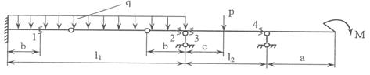

**13 схема**

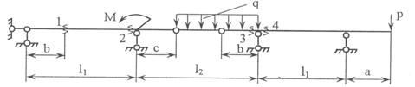

**14 схема**

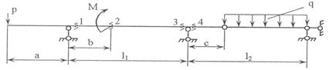

**15 схема**

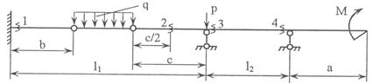

**16 схема**

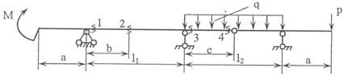

**17 схема**

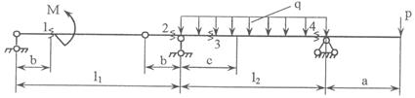

**18 схема**

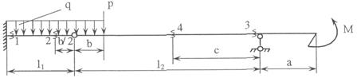

**19 схема**

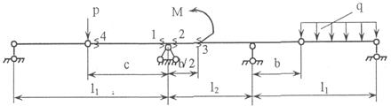

**20 схема**

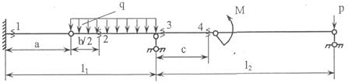

**21 схема**

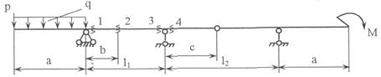

**22 схема**

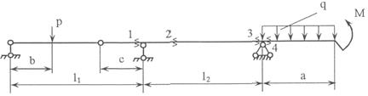

**23 схема**

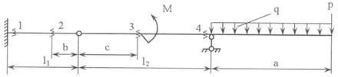

**24 схема**

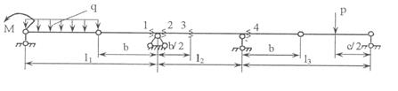

**25 схема**

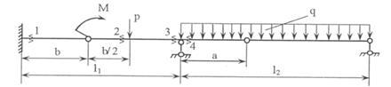

**26 схема**

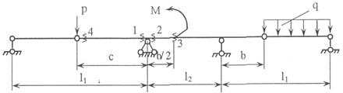

**27 схема**

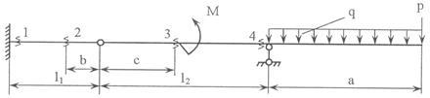

**28 схема**

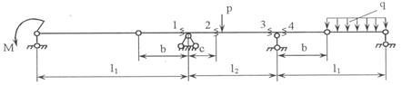

**29 схема**

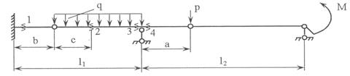

**30 схема**

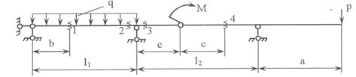

**31 схема**

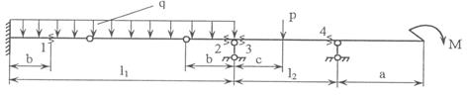

**32 схема**

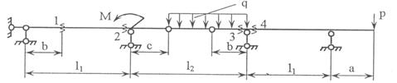

**33 схема**



**34 схема**

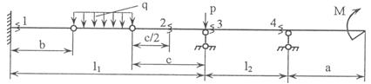

**35 схема**

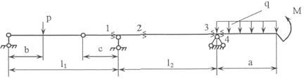

**36 схема**



**Рис.12.2**

**Методические указания к решению задачи**

Для построения эпюр М и Q удобнее пользоваться схемой взаимодейст­вия («поэтажной» схемой), которую следует расположить под схемой задан­ной балки. При построении «поэтажной» схемы нужно вначале выделить ос­новные балки, что легко делается мысленным удалением шарниров, соеди­няющих балки между собой.

Те балки, которые получают при этом подвижность (линейную или угло­вую), будут подвесными, а оставшиеся балки являются основными.

После построения «поэтажной» схемы заданную балку можно рассматри­вать как ряд простых балок. Расчёт следует начинать с подвесных балок. Для расчёта нижележащих балок необходимо знать силы взаимодействия в шарни­рах.

Для построения линий влияния следует ещё раз вычертить «поэтажную» схему, но уже без нагрузки. Обычно линии влияния строятся в два этапа. На первом этапе строится линия влияния искомого усилия в пределах той отдель­ной балки, к которой относится исследуемое сечение (или опора). На втором этапе добавляется продолжение линии влияния, обусловленное взаимодейст­вием отдельных балок.

***Примеры расчета балки на подвижную и неподвижную нагрузку***

***Пример 1.***

1. Рассмотрим балку (рис. 13, а).

Строим поэтажную схему (рис. 13, б) и определяем степень свободы балки:

*W* = 3*D* *–* 2Ш *–*Соп= 3·3 *–* 2·3 – 6 = 0.

Главная балка CF прикреплена к земле тремя стержнями, осевые линии которых не пересекаются в одной точке и не параллельны между собой, значит, она геометрически неизменяема и статически определима (*W*=0). Балки *AC* и *FL* по приведенному признаку соединены с землей и главной балкой и поэтому являются геометрически неизменяемыми. Значит, в целом многопролетная балка статически определима и геометрически неизменяема.

2. Определяем опорные реакции, изгибающие моменты и поперечные силы в характерных сечениях балки.

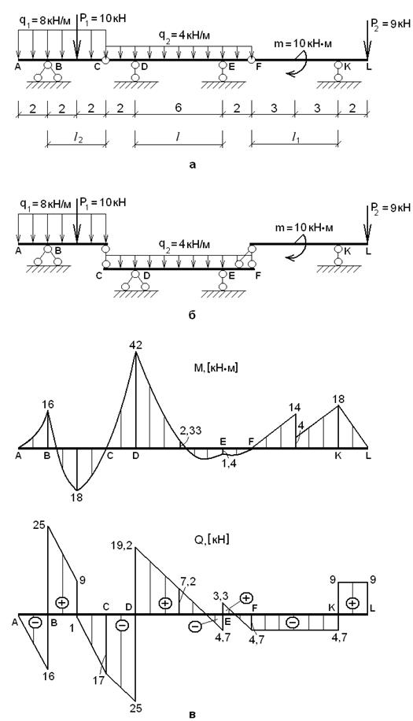

**Рис. 13**

1) Для балки *FL* (рис. 14, б) определяем опорные реакции *RF* и *RK* из уравнений равновесия:

*∑ MK =*0:*–RF l*1*+ m +*2*P*2*=*0*,*откуда*RF =*4,7 кН*,*

*∑ MF =*0:*–RKl*1*+ m + P*2*(l*1*+*2*) =*0*,*откуда*RK =*13,7 кН*.*

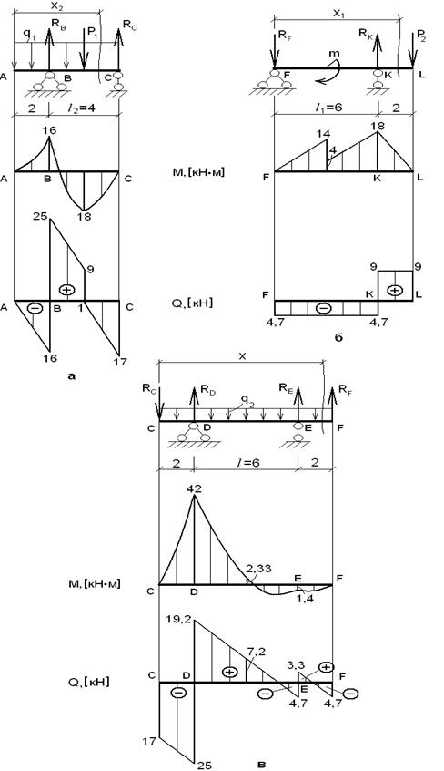

**Рис. 14**

Проверяем правильность определения реакций: *∑ y =*0*: –RF + RK – P*2*=*0*.*Реакции балки вычислены правильно.

Изгибающий момент и поперечная сила в сечении *x*1 при изменении *x*1 от 0 до 8 м  вычисляются по формулам

*Mx*1*= –RF x*1*+ m + RK(x*1*– l*1*);*

*Qx*1*= –RF + RK;*

При *x*1 = 0 м:          *Mx*1 = 0 кНм,             *Qx*1 = *–RF* = *–*4,7 кН,

*x*1 = 3 м:             *Mx*1 = *–*14 кНм,         *Qx*1 = *–RF* = *–*4,7 кН,

*x*\*1 = 3 м:            *M*x*1 = *–*4 кНм,          *Q*x*1 = *–RF* = *–*4,7 кН,

*x*1 = 6 м:             *Mx*1 = *–*18 кНм,         *Qx*1 = *–RF*= *–*4,7 кН,

*x*\*1 = 6 м:           *M*x*1= *–*18 кНм,         *Q*x*1= *–RF* + *RK* = 9 кН,

*x*1 = 8 м:             *Mx*1 = 0 кНм,             *Qx*1 = *–RF* + *RK* = 9 кН.

2) Проведем аналогичные расчеты для балки *АС* (см. рис. 13,а)

*∑ MC =*0:*RBl*2*– P*1*(l*2*–*2*) – q*1*(l*2*+*2*)*2*/*2*=*0*,                          RB =*41 кН*.*

*∑ MB =*0:*–RCl*2*+P*1*(l*2*-*2*) – q*1*·*22*/*2*+ q*1*(l*2*)*2*/*2*=*0*,         RC =*17 кН*.*

Проверка реакций:  *∑ y =*0:*RB + RC – P*1*– q*1*·*6*=*0*.*  Реакции вычислены правильно.

Изгибающий момент и поперечная сила в сечении *х*2 при изменении *х*2 от 0 до 6 м вычисляются по формулам

*Mx*2*= RB(x*2*–*2*) – P*1*(x*2*–*4*) – q*1*(x*2*)*2*/*2*;*

*Qx*2*= –q x*2*+ RB – P*1*;*

При *x*2 = 0 м:              *Mx*2 = 0 кНм,                *Qx*2= 0 кН,

*x*2 = 2 м:              *Mx*2 = *–*16 кНм,            *Qx*2 = 16 кН,

*x*\*2 = 2 м:            *M*x*2 = *–*16 кНм,            *Q*x*2 = 25 кН,

*x*2 = 4 м:             *Mx*2 = 18 кНм,               *Qx*2 = 9 кН,

*x*\*2 = 4 м:            *M*x*2= 18 кНм,              *Q*x*2 = *–*1 кН,

*x*2 = 6 м:             *Mx*2 = 0 кНм,                *Qx*2 = *–*17 кН.

3) Расчет главной балки *CF*. Загружаем ее в точках *C* и *F* давлением вышележащих балок *RD* и *RE* (реакциями с обратными знаками) (см. рис. 14, в) и вычисляем опорные реакции.

*∑ ME =*0:*RDl – RC ·*8 *– q*2 82 */*2*+ q*2 22*/*2*– RF ·*2*=*0*,*откуда*RD =*44,2 кН*.*

*∑ MD =*0: *–RE l + q*2 *·*82 */*2*– q*2 *·*22*/*2*– RF( l  +*2*) =*0*,*откуда*RE =*8,07 кН*.*

Проверяем правильность определения реакций.

*∑ y =*0:*RE + RD + RF – q*2*·*10*–RC =*0*.*

Реакции вычислены правильно.

Изгибающие моменты и поперечные силы в сечении *х* при изменении *х* от 0 до 10 м вычисляются по формулам

*Мх =–RCх –q*2*х*2*/*2*+ RD(x*2*–*2*)+ RЕ(x –*8*);*

*Qх= –RC –q*2*х+ RD+ RЕ.*

При *x* = 0 м:              *Mx* = 0 кНм,                *Qx* = *–RD* = *–*17 кН,

*x*= 2 м:              *Mx* = *–*42 кНм,             *Qx*= *–*25 кН,

*x*\* = 2 м:             *M*x* = *–*42 кНм,           *Q*x* = 19,2 кН,

*x* = 8 м:              *Mx*= 13 кНм,              *Qx* = *–*4,7 кН,

*x*\* = 8 м:             *M*x* = 13 кНм,             *Q*x* = 3,3 кН,

*x* = 10 м:            *Mx*= 0 кНм,                *Qx* = *–*4,7 кН.

По вычисленным значениям *M* и *Q*строятся эпюры внутренних усилий для каждой простой балки (см. рис. 14) и для многопролетной балки *AL* (см. рис. 13, в).

***Пример 2.***

Для составной многопролетной балки (рис.15) требуется построить эпюры внутренних усилий Q и M.

Дано: http://www.soprotmat.ru/kontrol24.files/image275.gif

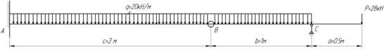

**Рис. 15**

***Решение.***

1. Рассмотрим данную балку по частям. Первая часть – балка на отрезке AB, вторая – на отрезке BC. Отбросим опоры и заменим их влияние на балку опорными реакциями (рис.16).

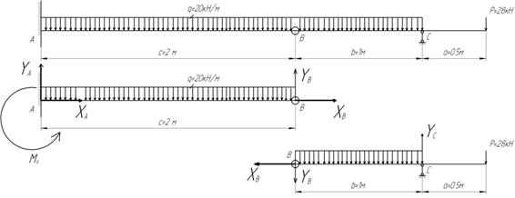

**Рис. 16**

Составим сумму моментов всех сил для отрезка BC:

http://www.soprotmat.ru/kontrol24.files/image281.gif

http://www.soprotmat.ru/kontrol24.files/image283.gif

http://www.soprotmat.ru/kontrol24.files/image285.gif

http://www.soprotmat.ru/kontrol24.files/image287.gif

ΣX=0;   XB=0.

Проверка реакций:

Составим сумму проекций всех сил отрезка BC на вертикальную ось Y:

ΣY= -YB+YC-P-q∙b=0.

-4+52-28-20=0

0=0

Составим сумму моментов всех сил для отрезка AB:

http://www.soprotmat.ru/kontrol24.files/image289.gif

http://www.soprotmat.ru/kontrol24.files/image291.gif

http://www.soprotmat.ru/kontrol24.files/image293.gif

http://www.soprotmat.ru/kontrol24.files/image295.gif

ΣX=0;   XA+XB=0   →  XA= -XB=0.

Проверка реакций:

Составим сумму проекций всех сил отрезка AB на вертикальную ось Y:

ΣY= -YA+q∙c+YB=0.

36-20∙2+4=0

0=0

Проверка реакций всей балки:

Составим сумму проекций всех сил на вертикальную ось Y:

ΣY= YA-q∙(b+c)+YC-P=0.

36-20∙3+52-28=0

0=0

Полученное тождество показывает, что реакции вычислены правильно.

2. Построим эпюры Q и M (рис.17).

Балка имеет три участка. Используя метод сечений, составляем аналитические выражения для Q и M.

I участок http://www.soprotmat.ru/kontrol24.files/image297.gif

http://www.soprotmat.ru/kontrol24.files/image299.gif

http://www.soprotmat.ru/kontrol24.files/image301.gif

http://www.soprotmat.ru/kontrol24.files/image303.gif

http://www.soprotmat.ru/kontrol24.files/image305.gif

http://www.soprotmat.ru/kontrol24.files/image307.gif

http://www.soprotmat.ru/kontrol24.files/image309.gif

http://www.soprotmat.ru/kontrol24.files/image311.gif

http://www.soprotmat.ru/kontrol24.files/image313.gif

http://www.soprotmat.ru/kontrol24.files/image315.gif

II участок http://www.soprotmat.ru/kontrol24.files/image317.gif

http://www.soprotmat.ru/kontrol24.files/image319.gif

http://www.soprotmat.ru/kontrol24.files/image321.gif

http://www.soprotmat.ru/kontrol24.files/image323.gif

http://www.soprotmat.ru/kontrol24.files/image325.gif

http://www.soprotmat.ru/kontrol24.files/image327.gif 

http://www.soprotmat.ru/kontrol24.files/image329.gif

III участок http://www.soprotmat.ru/kontrol24.files/image331.gif

http://www.soprotmat.ru/kontrol24.files/image333.gif

http://www.soprotmat.ru/kontrol24.files/image335.gif

http://www.soprotmat.ru/kontrol24.files/image337.gif

http://www.soprotmat.ru/kontrol24.files/image339.gif

3. Из эпюр M следует, что в опасном сечении балки Mmax=32 кНм.

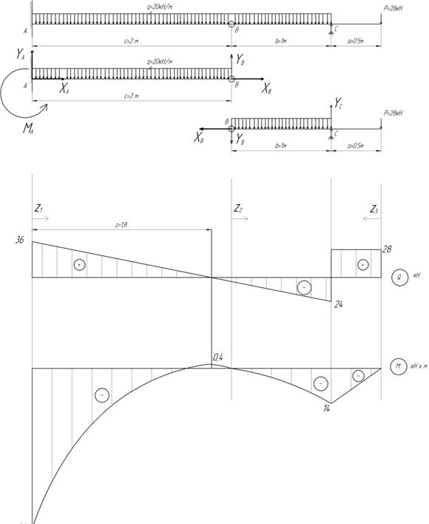

**Рис.17**

***Пример 3.***

Пятиопорная шарнирная балка (рис. 18) состоит из четырех балок (дисков), соединенных тремя шарнирами, указанными на схемах балок. Балка загружена по всей длине расчетной равномерно распределенной нагрузкой q.

Требуется:

1. Вычертить в масштабе схему шарнирной балки, ее расчетную (поэтажную) схему, указать размеры в метрах.

2. Проверить геометрическую неизменяемость системы.

3. Построить восемь линий влияния:

а) линию влияния реакции крайней левой опоры;

б) линию влияния реакции средней опоры;

в) три линии влияния изгибающего момента и три линии влияния поперечной силы, возникающих в исследуемых сечениях (3, 7, 8).

Построение линий влияния следует сопровождать краткими по­яснениями и необходимыми расчетными схемами.

4. Аналитически вычислить величину реакции крайней левой опоры, поперечной силы и изгибающего момента в исследуемом сечении первой балки, а также построить эпюры М и Q для этой балки.

Дано: *l*1=20 м, *l*2= 13 м, *l*3=9 м, *l*4=12 м, α=0,7, *q*=13 кH/м.

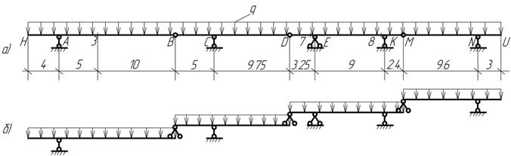

**Рис. 18. а) схема шарнирной балки; б) расчетная схема.**

***Решение.***

1.Вычертим схему шарнирной балки, а также расчетную схему (рис.18).

2. Проверим геометрическую неизменяемость системы.

Геометрическую неизменяемость системы определяется по формуле:

W=3 Д –2Ш –C0; где W– число степеней свободы системы, Д – число дисков, Ш – число шарниров, C0 – нулевое опорных стержней.

W=3∙4–2∙3–6=0, следовательно система геометрически неизменяема и статически определима.

3. Построение линий влияния.

а)  Построим линию влияния реакции крайней левой опоры (рис.19).

Для этого рассмотрим первую балку слева.

Отбросим все внешние нагрузки и последовательно прикладываем единичную нагрузку в характерных сечениях.

Единичная сила приложена в сечении 1

∑Mb(Fi)=Ra∙15–1∙ (15+4)=0;     Ra=(15+4)/15=1,27 кНм.

Единичная сила приложена в сечении 2

∑Mb(Fi)=Ra∙15–1∙15=0;    Ra=15/15=1 кНм.

Единичная сила приложена в сечении 4

∑Mb(Fi)=Ra∙15=0;     Ra=0.

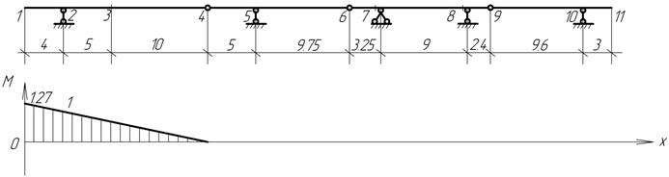

**Рис. 19. Линия влияния для реакции Ra.**

б) Построим линию влияния реакции средней опоры (сечение 7) (рис.20).

Отбросим все внешние нагрузки, последовательно прикладываем единичную нагрузку в характерных сечениях.

Рассмотрим третью балку

Единичная сила приложена в сечении 7, то в сечении 7 реакция средней опоры будет равна 1.

Единичная сила приложена в сечении 8, то в сечении 7 реакция средней опоры будет равна нулю. Далее распространяем линию влияния по правилу узловой нагрузки.

Определим значение ординаты реакции средней опоры, когда единичная сила находится в сечении 6 из подобия треугольников.

9/1=(9+3,25)/y;    y=(9+3,25)∙1/9=1,36.

Единичная сила приложена в сечении 5, реакция опоры будет равна нулю.

Определим значение ординаты реакции средней опоры, когда единичная сила находится в сечении 4 из подобия треугольников.

9,75/1,36=5/y;    y=5∙1,36/9,75=0,7.

Единичная сила приложена в сечении 2, то реакция опоры будет равна нулю.

Определим значение ординаты реакции средней опоры, когда единичная сила находится в сечении 1 из подобия треугольников.

15/0,7=4/y;    y=4∙0,7/15=0,19.

Определим значение ординаты реакции средней опоры, когда единичная сила находится в сечении 9 из подобия треугольников.

9/1=2,4/y;    y=2,4∙1/9=0,27.

Единичная сила приложена в сечении 10, то реакция опоры будет равна нулю.

Определим значение ординаты реакции средней опоры, когда единичная сила находится в сечении 11 из подобия треугольников.

9,6∙0,27=3/y;    y=3∙0,27/9,6=0,08.

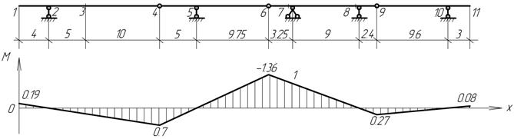

**Рис. 20. Линия влияния реакции средней опоры.**

в) Построим линию влияния изгибающего момента сечения 3 (рис.21).

Для этого рассмотрим первую балку слева.

Отбросим все внешние нагрузки, последовательно прикладываем единичную нагрузку в характерных сечениях.

3.2.1 единичная сила приложена в сечении 1

∑Mb(Fi)=Ra∙15–1∙(15+4)=0;    Ra=(15+4)/15=1,27 кН.

M(5)= Ra∙5–1∙(5+3,6)= 1,27∙5–1∙(5+4)= –2,65 кН;

3.2.2 единичная сила приложена в сечении 2

∑Mb(Fi)=Ra∙15–1∙15=0;    Ra=15/15=1 кН.

M(5)= Ra∙5–1∙5= 1∙5–1∙5= 0;

3.2.3 единичная сила приложена в сечении 3

∑Mb(Fi)=Ra∙15–1∙10=0;    Ra=10/15= 0,67 кН.

M(12,5)= Ra∙5= 0,67∙5= 3,35 кН;

3.2.4 единичная сила приложена в сечении 4

∑Mb(Fi)=Ra∙15=0;    Ra=0.

M(5)= Ra∙5= 0;

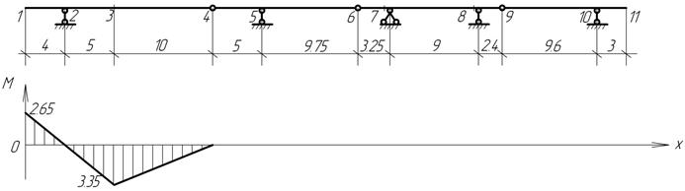

**Рис. 21. Линия влияния изгибающего момента для сечения 3.**

г) Построим линию влияния изгибающего момента сечения 7 (рис.22).

Отбросим все внешние нагрузки, последовательно прикладываем единичную нагрузку в характерных сечениях.

Рассмотрим третью балку

Единичная сила приложена в сечении 6, тогда в сечении 7 будет действовать момент равный 1∙3,25=3,25 кНм

Единичная сила приложена в сечении 7, то в сечении 7 момент будет равен нулю.

Единичная сила приложена в сечении на участке от сечения 7 до 8, то момент в сечении 7 также будет равен нулю.

Единичная сила приложена в сечении 5, то то в сечении 7 момент будет равен нулю. Далее распространяем линию влияния по правилу узловой нагрузки.

Определим значение ординаты момента в сечении 7 когда единичная сила находится в сечении 4 из подобия треугольников.

9,75/5=3,25/y;    y=3,25∙5/9,75=1,67.

Единичная сила приложена в сечении 2, то в сечении 7 момент будет равен нулю.

Определим значение ординаты момента в сечении 7 когда единичная сила находится в сечении 1 из подобия треугольников.

15/4=1,67/y;    y=1,67∙4/15=1,67.

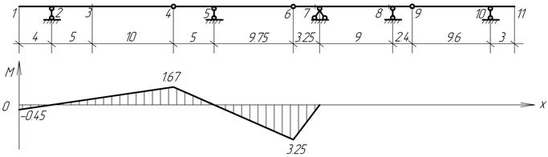

**Рис. 22. Линия влияния изгибающего момента для сечения 7.**

д) Построим линию влияния изгибающего момента сечения 8 (рис.23).

Отбросим все внешние нагрузки, последовательно прикладываем единичную нагрузку в характерных сечениях.

Рассмотрим третью балку

Если единичная сила приложена в сечении 8, то момент в этом сечении ноль.

Единичная сила приложена в сечении 9, то в сечении 8 момент будет равен –2,4∙1=–2,4 кНм.

Единичная сила приложена в сечении на участке от сечения 7 до 8, то момент в сечении 8 будет равен нулю.

Единичная сила приложена в сечении 10, то в сечении 8 момент будет равен нулю.

Далее распространяем линию влияния по правилу узловой нагрузки.

Определим значение ординаты момента в сечении 8 когда единичная сила находится в сечении 11 из подобия треугольников.

6,9/2,4=3/y;   y=3∙2/6,9=0,87.

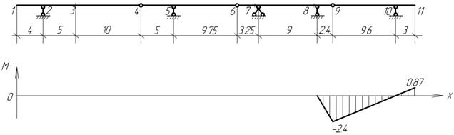

**Рис. 23. Линия влияния изгибающего момента для сечения 8.**

е) Построим линию влияния поперечной силы для сечения 3 (рис.24).

Для этого рассмотрим первую балку слева.

Отбросим все внешние нагрузки, последовательно прикладываем единичную нагрузку в характерных сечениях.

3.2.1 единичная сила приложена в сечении 1

∑Mb(Fi)=Ra∙15–1∙(15+4)=0;    Ra=(15+4)/15=1.27 кН.

Q= Ra–1= 1,27–1= 0,27кН;

3.2.2 единичная сила приложена в сечении 2

∑Mb(Fi)=Ra∙15–1∙15=0;    Ra=15/15=1 кН.

Q= Ra–1= 1–1= 0;

3.2.3 единичная сила приложена в сечении 3

∑Mb(Fi)=Ra∙15–1∙10=0;    Ra=10/15= 0,67 кН.

Q= Ra= 0,67 кН;

3.2.4 единичная сила приложена в сечении 4

∑Mb(Fi)=Ra∙15=0;    Ra=0.

M(5)= Ra∙5= 0;

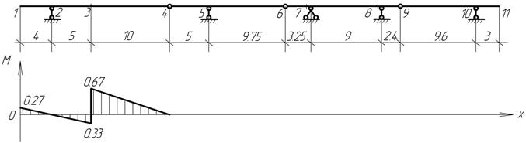

**Рис. 24. Линия влияния поперечной силы для сечения 3.**

ж) Построим линию влияния поперечной силы сечения 7 (рис.25).

Отбросим все внешние нагрузки, последовательно прикладываем единичную нагрузку в характерных сечениях.

Рассмотрим третью балку.

Единичная сила приложена в сечении 6, тогда в сечении 7 будет действовать поперечная сила равная 1 кН.

Единичная сила приложена в сечении 7, то в сечении 7 поперечная сила будет равна 1 кН.

Единичная сила приложена в сечении на участке от сечения 7 до 8, то поперечная сила в сечении 7 будет равен нулю.

Единичная сила приложена в сечении 5, то в сечении 7 поперечная сила будет равен нулю.

Далее распространяем линию влияния по правилу узловой нагрузки.

Определим значение ординаты поперечной силы в сечении 7 когда единичная сила находится в сечении 4 из подобия треугольников.

9,75/1=5/y;    y=5∙1/9,75=0,51.

Единичная сила приложена в сечении 2, то в сечении 7 поперечная сила будет равен нулю.

Определим значение ординаты поперечной силы в сечении 7 когда единичная сила находится в сечении 1 из подобия треугольников.

15/0,51=4/y;    y=4∙0,51/15=0,14.

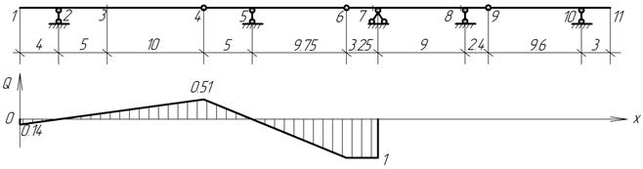

**Рис. 25. Линия влияния поперечной силы для сечения 7.**

з) Построим линию влияния изгибающего момента сечения 8 (рис.26).

Отбросим все внешние нагрузки, последовательно прикладываем единичную нагрузку в характерных сечениях.

Рассмотрим третью балку.

Единичная сила приложена в сечении 8, тогда в сечении 8 будет действовать поперечная сила равная 1кН.

Единичная сила приложена в сечении 7, то в сечении 8 поперечная сила будет ноль.

Далее распространяем линию влияния по правилу узловой нагрузки.

Определим значение ординаты поперечной силы в сечении 8 когда единичная сила находится в сечении 6 из подобия треугольников.

9/1=3,25/y;    y=3,25∙1/9=0,36.

Единичная сила приложена в сечении 5, то в сечении 8 поперечная сила будет равен нулю.

Определим значение ординаты поперечной силы в сечении 8 когда единичная сила находится в сечении 4 из подобия треугольников.

9,75/0,36=5/y;    y=5∙0,36/9,75=0,18.

Единичная сила приложена в сечении 2, то в сечении 7 поперечная сила будет равен нулю.

Определим значение ординаты поперечной силы в сечении 7 когда единичная сила находится в сечении 1 из подобия треугольников.

15/0,18=4/y;    y=4∙0,18/15=0,05.

Если единичная сила приложена слева от опоры Е, то в сечении 8 поперечная сила будет равен нулю.

Определим значение ординаты поперечной силы в сечении 8 когда единичная сила находится в сечении 9.

∑MК(Fi)=–RЕ∙9–1∙2,4=0;    RЕ=–2,4/9=–0.27 кН.

Q= RЕ= –0,27= –0,27кН;

Единичная сила приложена в сечении 10, то в сечении 7 поперечная сила будет равен нулю.

Определим значение ординаты поперечной силы в сечении 7 когда единичная сила находится в сечении 11 из подобия треугольников.

9,6/0,27=3/y;    y=3∙0,27/9,6=0,08.

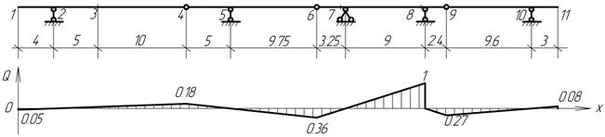

**Рис. 26. Линия влияния поперечной силы для сечения 8.**

4. Построение эпюры *М*и *Q* для первой балки (рис.27).

4.1 Определение реакцию опоры А.

Для этого рассмотрим первую балку отдельно от всей системы. Для определения реакций опор составляем условие равновесия в виде суммы моментов всех сил относительно точек:

∑Mв(Fi)= –Ra ∙15+q∙(15+4)2/2=0;

∑Mh(Fi)= Ra ∙3,6–q∙(15+4)2/2– Rb ∙(15+4)=0;

Ra= [q∙(15+4)2/2]/15=[13∙(15+4)2/2]/15=156,43 кH;

Rb=( 156,43∙4–q∙(15+4)2/2)/(15+4)= –90,57 кH.

Проверка: ∑Fiy=Ra−q∙(15+4)– Rb=0;     ∑Fiy=156,43−13∙(15+4)– 90.57=0.

4.2 Построение эпюр изгибающих моментов и поперечных сил.

На участке HА: x=0÷4;

Q(х)= −q∙x;         Q(0)=−13∙0=0;                Q(4)=−13∙4= –52 кH;

M(х)=− q∙x2/2 ;   M(0)=0;                          M(4)= −13∙42/2= –104 кHм;

На участке АС: x=0÷15;

Q(х)= −q∙ (4+x)+ Ra;

Q(0)=−13∙4+156,43= 104,43 кH;

Q(5)=−13∙(4+5)+156,43= 39,43 кH;

Q(15)=−13∙(4+15)+156,43= –90,57 кH;

M(х)= −q∙ (4+x)2/2+ Ra∙x ;

M(0)= −13∙42/2+156,43∙0= –104 кHм;

M(5)= −13∙(4+5)2/2+156,43∙5= 255,67 кHм;

M(15)= −13∙(4+15)2/2+156,43∙15= 0;

На участке АB поперечная сила Q равна нулю, значит в этом сечении балки изгибающий момент достигает максимума (минимума) на данном участке.

Определим х0 из уравнения Q(х0)= −q∙4– q∙х0+ Ra;

х0=(–q∙4 + Ra)/q;    х0=(–13∙4+156,43)/13= 8,03 м;

тогда M(8,03)= −13∙(4+8.03)2/2+156,43∙8.03= 315,47 кHм.

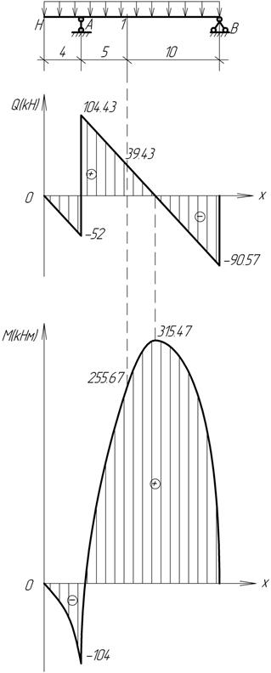

**Рис. 27. Эпюры изгибающих моментов и поперечных сил.**

***Пример 4.***

Пример построения  линий влияния опорных реакций и внутренних усилий *Mn*, *Qn* в сечении *n* многопролетной балки (рис. 28).

***Решение.***

На рис. 28, *а* приведена схема неподвижной нагрузки, необходимая для определения значений реакции и внутренних усилий с помощью линий влияния, а на рис. 28, *б* – схема движения единичной вертикальной силы *Р*, равной 1, по балке *AL*, от которой строятся линии влияния. Затем строим поэтажную схему (рис. 28, *в*).

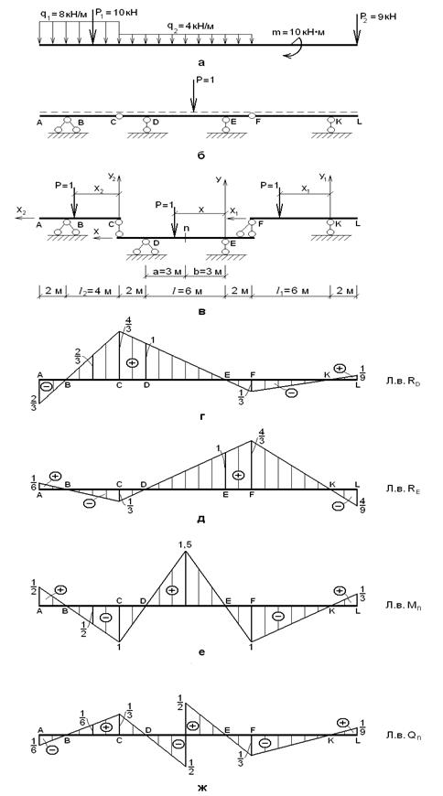

**Рис.28**

**1. Построение линий влияния опорных реакций *RD* и *RE*.**

1) Ставится единичный груз *P* = 1 на балку *CF*. Начало системы координат (*X, Y*) принимается на опоре *E*. Абсцисса груза меняется в пределах *–*2 м < *X* < 8 м, а балки *AC* и *FL* мысленно отбрасываются

*∑ ME =*0:*RD l – Px =*0*,*откуда *RD = Px / l;*(1)

*∑ MD =*0:*–RE l – P(l – x) =*0*,*откуда*RE = P(l – x) / l;*(2)

При      *x* = *–*2 м:             *RD* = *–*1/3,             *RE* = 4/3,

*x* = 0 м:               *RD* = 0,                  *RE* = 1,

*x* = *l* м:                *RD* = 1,                  *RE* = 0,

*x* = 8 м:               *RD* = 4/3,               *RE* = *–*1/3.

2) Единичный груз *Р* = 1 переносится на балку *FL*. Начало местной системы координат (*X*1, *Y*1) принимается на опоре *K*. Абсцисса груза меняется в пределах *–*2 м < *x*1 < 6 м.

*∑ MK =*0:*RF l*1*– P x*1*=*0*:  RF = P x*1*/ l*1*.*

Выразим *RD* и *RE* через давление *RF*. Для этого прикладываем давление *RF* на балку *CF* в точке *F*, мысленно отбросив балки *AC* и *FL*.

*∑ ME =*0:*RD l + RF ·*2*=*0;*RD = –RF ·*2*/ l = – (P x*1*/ l*1*) ·*2*/l;*

*∑ MD =*0:*–RE l + RF ·*8*=*0;*RE = RF ·*8*/ l = (P x*1*/ l*1*) ·*8*/l.*

Итак, при движении *P* = 1 по участку *FL* реакции равны:

*RD= – (P x*1*/ l*1*) ·*2*/l;*(3)

*RE = (P x*1*/ l*1*) ·*8*/l.*                                                                                   (4)

При      *x*1 = *–*2 м:             *RD* = 1/9,              *RE* = *–*4/9,

*x*1 = 0 м:               *RD* = 0,                 *RE*= 0,

*x*1 = *l*1 м:               *RD* = *–*1/3,            *RE* = 4/3.

3) Переносим единичный груз *P* = 1 на балку *AC*. Начало местной системы координат (*X*2, *Y*2) примем на опоре *С*, абсциссу груза меняющейся в пределах  0 м < *X*2 < 6 м.

Определяем реакцию *RC*:

*∑ MB =*0: *–RC l*2*+ P(l*2*– x*2*) = 0,*откуда*RC = P(l*2*– x*2*) / l*2*;*

Выразим *RD* и *RE* через давление *RC*. Для этого приложим *RC* на балку *CF* в точке *С*, мысленно отбросим балки *AC* и *FL*.

*∑ME=*0: *RD* *l – Rс*·8*=*0*;    RD=Rс*·8*/l=P((l*2*– x*2*)/l*2*)* ·8*/l;*

*∑MD=*0:*–RE* *l – RC*·2*=*0*;    RE= –RC*·2*/l=–P((l*2*– x*2*)/l*2*)* ·2*/l;*

Итак, при движении *P*=1 по участку *AC* реакции равны:

*RD= P ((l*2*– x*2*)/l*2*)*·8*/l;*(5)

*RE= –P ((l*2*– x*2*)/l*2*)*·2*/l;*(6)

При *x*2=0 м:            *RD*= 4/3;         *RE*= *–*1/3;

*x*2= *l*2=4 м:     *RD*= 0;             *RE*=0;

*x*2=6 м:           *RD*= *–*2/3;        *RE*=1/6.

По полученным ординатам строим ЛВ *RD*и  *RE*, (см. рис. 28, г, д).

**2. Построение линии влияния *Mn* и *Qn* в сечении *n*  балки *AL***

1) Пусть единичная сила движется по балке *CF* левее сечения *n*, абсцисса меняется в пределах 3 м<*x*2<8 м, а реакция *RE* *–*по закону (2). Из равновесия части балки *nF* с меньшим количеством сил относительно сечения *n*получим

*Mn=RE* *b;*(a)

*Qn= –RE;*(б)

Подставим значения  *RE=P(l–x)/l*   из (2) в формулы (а) и (б), откуда получим:

*Mn=bP(l-x)/l;*

*Qn= –P(l–x)/l;*

При   *x*=3 м:        *Mn*=1,5;       *Qn*= *–*0,5;

*x*=6 м:        *Mn*=0;          *Qn*=0;

*x*=8 м:        *Mn*= *–*1;        *Qn*= 1/3;

2) При движении единичной силы по балке *АС* абсцисса меняется в пределах 0<*x*2<6м, а реакция *RE–* по закону (6):

*RE=–P((l*2*–x*2*)/l*2*)* ·2*/l;*

Подставим значение RE в формулы (а) и (б), получим:

*Mn=RE* *b=[–P((l*2*–x*2*)/l*2*))* ·2*/l]*·*b;*

*Qn= –RE= P((l*2*–x*2*)/l*2*))* ·2*/l;*

При      *x*2=0 м:            *Mn*= *–*1;          *Qn*=1/3;

*x*2=*l2=*4 м:       *Mn*=0;            *Qn*=0;

*x*2=6 м:            *Mn*= 1/2;        *Qn*= *–*1/6;

3) Поставим единичную силу *P*=1 между сечением *n* и *F* балки *CF*, абсцисса будет меняться в этом случае в пределах *–*2 м<*x*<3 м, а реакция *RD–* по закону(1):  *RD=P*·*x/l.*

Из равновесия левой части *nC* балки *CF*, ввиду того, что здесь меньше сил, получим для сечения *n*:

*Mn=RD* *a*;(в)

*Qn=RD*;(г)

Подставим значение *RD* в формулы (в) и (г), получим:

*Mn=RD* *a=(P* *x/l)* ·*a*;

*Qn=P* *x/l*;

При         *x*= *–*2 м:           *Mn*= *–*1;        *Qn*= *–*1/3;

*x*=0 м:             *Mn*=0;            *Qn*=0;

*x*=*b*=3 м:        *Mn*= 1,5;         *Qn*=0,5;

4) Переносим единичный груз на балку *FL*. Здесь: *–*2 м<*x*1<6 м, а *RD*  определяется по формуле (3): *RD=– (P x*1*/l*1*)* ·2*/l;*

Подставим значение *RD* этого участка в формулы (в) и (г), получим:

*Mn=RD* *a=[–(P x*1*/l*1*)* ·2*/l]* *a;*

*Qn=RD= – (P x*1*/l*1*)* ·2*/l;*

При        *x*1= *–*2 м:           *Mn*=1/3;       *Qn*=1/9;

*x*1=0 м:             *Mn*=0;           *Qn*=0;

*x*1=*l*1=6 м:        *Mn*= *–*1;         *Qn*= *–*1/3;

По полученным значениям ординат строим линию влияния изгибающего момента *Mn* и поперечной силы *Qn* в сечении *n* балки (см. рис. 28, *е, ж*).

**3. Определение реакции *RD*, изгибающего момента *Mn*и поперечной силы *Qn* в сечении *n* балки *AL* от заданной нагрузки, показанной на рис. 28, а.**

1. Вычисление величины опорной реакции *RD*,

*RD=P*1*y*1*+P*2*y*2*+q*1*ω*1*+q*2*ω*2*+m* *tgα;*

По рис. 28, *г* определяем ординаты под силами *P*1 и *P*2 на ЛВ *RD*:

*y*1*=*2/3*;    y*2*=*1/9*;*

*ω*1*=(–*2/3*)*·2·1/2*+(*4/3*)*·4·1/2*=*2 м2*–*площадь ЛВ *RD* под распределенной нагрузкой *q*1;

*ω*2*=(*4/3*)*·8·1/2*–(*1/3*)*·2·1/2*=*5 м2*–*площадь ЛВ*RD*под распределенной нагрузкой *q*2*;*

*tgα=(*1/3*)*·1/6*=*1/18*–*тангенс угла наклона ЛВ *RD*в точке приложения сосредоточенного момента m.

*RD=*10·2/3+9·1/9+8·2+4·5+10·1/18=44,2 кН.

2. Вычисление изгибающего момента *Mn* в сечении *n*.

*Mn=P*1 *y*1*+P*2 *y*2*+q*1 *ω*1*+q*2 *ω*2*+m* *tgα.*

По рис. 28, *е* определяем ординаты под силами *P*1 и *P*2 на ЛВ *Mn*:

*y*1*= –*1/2*;    y*2*=*1/3*;*

*ω*1*=*1/2·2·1/2–1·4·1/2= –1,5 м2*–*площадь ЛВ *Mn*под распределенной нагрузкой *q*1;

*ω*2*= –*1·2·1/2+1,5·3·1/2–1·2·1/2=2,5 м2*–*площадь ЛВ *Mn* под распределенной нагрузкой *q*2;

*tgα=*1/6*–* тангенс угла наклона ЛВ *Mn* в точке приложения сосредоточенного момента m.

*Mn=*10·(–1/2)+9·1/3+8·(–1,5)+4·2,5+10·1/6= –2,33 кН.

3. Вычисление поперечной силы *Qn*в сечении *n*.

*Qn=P*1 *y*1*+P*2 *y*2*+q*1 *ω*1*+q*2 *ω*2*+m* *tgα.*

По рис. 28, *ж*  определяем:

*y*1*= –*1/2*;         y*2*=*1/3*;*

*ω*1*=(–*1/6*)*·2·1/2*+(*1/3*)*·4·1/2*=*1/2 м2*–* площадь ЛВ *Qn*под распределенной нагрузкой *q*1;

*ω*2*=*1/3·2·1/2*–*0,5·3·1/2+0,5·3·1/2*–*1/3·2·1/2=0 м2*–*площадь ЛВ *Qn* под распределенной нагрузкой *q*2;

*tgα=*1/3·1/6=1/18 *–* тангенс угла наклона ЛВ *Qn* в точке приложения сосредоточенного момента m.

*Qn=*10·1/6+9·1/9+8·1/2+4·0+10·1/18=7,2 кН.

Из вычислений видно, что результаты усилий по методу плоских сечений и линиям влияний практически совпадают.

***Пример 5.***

Для составной многопролетной балки (рис.29) требуется:

1. Построить эпюры M и Q.

2. Построить линии влияния M и Q для шести сечений.

3. Загрузить линии влияния заданной неподвижной нагрузкой.

4. Построить огибающую эпюру моментов от заданной  подвижной нагрузки.

***Дано:*** q=2∙103 Н/м,  F=4∙103 Н,  a=2 м,  *l*1=4 м,  *l*2=6 м,  *l*3=3 м.

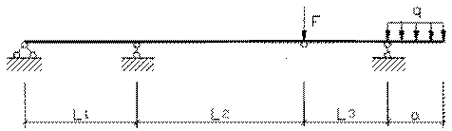

**Рис.29. Расчетная схема составной балки**

***Решение.***

**1. Построение эпюр M, Q (рис.30).**

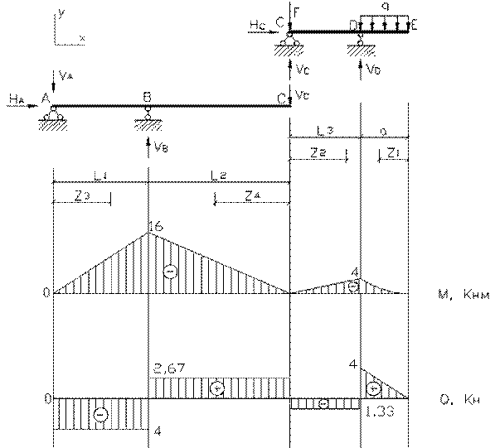

**Рис. 30. Расчетная схема балки и эпюры M и Q**

Рассмотрим равновесие диска CDE. Определим неизвестные реакции опор VC, VD, HC по следующим формулам равновесия:

ΣFY=0;  ΣMC=0;  ΣMD=0;  ΣFX=0;

Так как на диск не действуют силы по оси *x*, то реакция HC=0;

ΣMC=0;

http://www.soprotmat.ru/kontrol24.files/image387.gif

http://www.soprotmat.ru/kontrol24.files/image389.gif

http://www.soprotmat.ru/kontrol24.files/image391.gif

ΣMD=0;

http://www.soprotmat.ru/kontrol24.files/image393.gif

http://www.soprotmat.ru/kontrol24.files/image395.gif

http://www.soprotmat.ru/kontrol24.files/image397.gif

По условию ΣFY=0 проверим правильность определения реакций:

VC+ VD-F-qa=0;

2670+5330-4000-2000∙2=0;

Сумма проекций всех сил на ось Y равна нулю, следовательно, реакции определены правильно.

Составим функции M, Q и N по длине диска. Он имеет два силовых участка – CD и DE.

Участок DE  0≤z1≤2 м;

http://www.soprotmat.ru/kontrol24.files/image399.gif

http://www.soprotmat.ru/kontrol24.files/image401.gif

Участок CD  0≤z2≤3 м;

http://www.soprotmat.ru/kontrol24.files/image403.gif

http://www.soprotmat.ru/kontrol24.files/image405.gif

Рассмотрим равновесие диска ABC. Определим неизвестные реакции опор VA, VB, HA по следующим формулам равновесия:

ΣFY=0;  ΣMA=0;  ΣMB=0;  ΣFX=0;

Так как на диск не действуют силы по оси x, то реакция HA=0;

ΣMA=0;

http://www.soprotmat.ru/kontrol24.files/image407.gif

http://www.soprotmat.ru/kontrol24.files/image409.gif

http://www.soprotmat.ru/kontrol24.files/image411.gif

ΣMB=0;

http://www.soprotmat.ru/kontrol24.files/image413.gif

http://www.soprotmat.ru/kontrol24.files/image415.gif

http://www.soprotmat.ru/kontrol24.files/image417.gif

По условию ΣFY=0 проверим правильность определения реакций:

-VA+ VB- VC=0;

-4000+6670-2670=0;

Сумма проекций всех сил на ось Y равна нулю, следовательно, реакции определены правильно.

Составим функции M, Q и N по длине диска. Он имеет два силовых участка – AB и BC.

Участок AB  0≤z3≤4 м;

http://www.soprotmat.ru/kontrol24.files/image419.gif

http://www.soprotmat.ru/kontrol24.files/image421.gif

Участок BC  0≤z4≤6 м;

http://www.soprotmat.ru/kontrol24.files/image423.gif

http://www.soprotmat.ru/kontrol24.files/image425.gif

По полученным данным строим эпюры M и Q (рис. 30).

**2. Построение линий влияния M и Q**

Построим линии влияния моментов и поперечных сил в пяти сечениях: К1,К2, К3, К4, К5 и К6. Для этого рассмотрим балку под действием подвижной единичной сосредоточенной силы (рис.31).

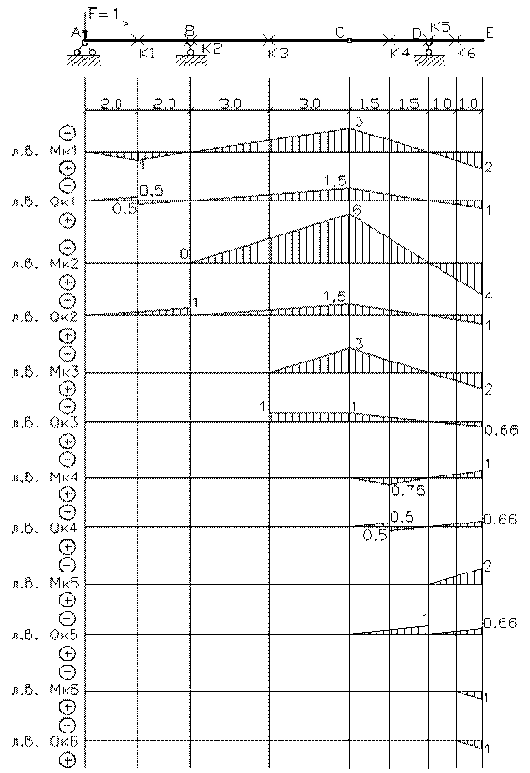

**Рис. 31. Линии влияния в сечениях К1-К6**

**3. Загружение линий влияния заданной неподвижной нагрузкой**

Для определения усилий загружаем линии влияния и находим величину усилий по формуле:

http://www.soprotmat.ru/kontrol24.files/image429.gif

Загружаем линии влияния сечения К1 заданной неподвижной нагрузкой (рис.32):

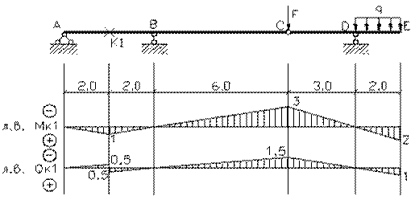

**Рис. 32. Балка, загруженная заданной неподвижной нагрузкой и линии влияния сечения К1**

http://www.soprotmat.ru/kontrol24.files/image433.gif

http://www.soprotmat.ru/kontrol24.files/image435.gif

Загружаем линии влияния сечения К2 заданной неподвижной нагрузкой (рис.33):

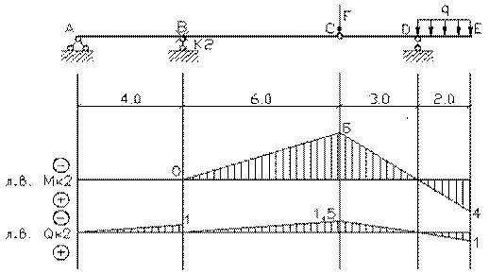

**Рис. 33. Балка, загруженная заданной неподвижной нагрузкой и линии влияния сечения К2**

http://www.soprotmat.ru/kontrol24.files/image439.gif

http://www.soprotmat.ru/kontrol24.files/image441.gif

Загружаем линии влияния сечения К3 заданной неподвижной нагрузкой (рис.34):

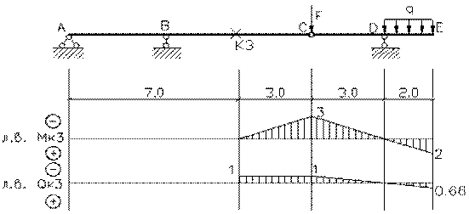

**Рис. 34. Балка, загруженная заданной неподвижной нагрузкой и линии влияния сечения К3**

http://www.soprotmat.ru/kontrol24.files/image445.gif

http://www.soprotmat.ru/kontrol24.files/image447.gif

Загружаем линии влияния сечения К4 заданной неподвижной нагрузкой (рис.35):

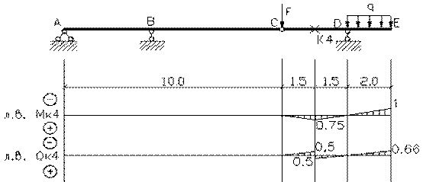

**Рис. 35. Балка, загруженная заданной неподвижной нагрузкой и линии влияния сечения К4**

http://www.soprotmat.ru/kontrol24.files/image451.gif

http://www.soprotmat.ru/kontrol24.files/image453.gif

Загружаем линии влияния сечения К5 заданной неподвижной нагрузкой (рис.36):

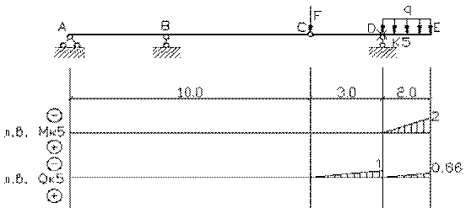

**Рис. 36. Балка, загруженная заданной неподвижной нагрузкой и линии влияния сечения К5**

http://www.soprotmat.ru/kontrol24.files/image457.gif

http://www.soprotmat.ru/kontrol24.files/image459.gif

Загружаем линии влияния сечения К6 заданной неподвижной нагрузкой (рис.37):

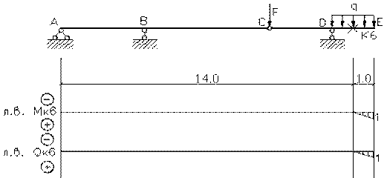

**Рис. 37. Балка, загруженная заданной неподвижной нагрузкой и линии влияния сечения К6**

http://www.soprotmat.ru/kontrol24.files/image463.gif

http://www.soprotmat.ru/kontrol24.files/image465.gif

Вывод: значения внутренних усилий, в сечениях К1-К6 вычисленные методом сечений, совпадают со значениями, полученными при загружении линий влияния этих сечений.

**4. Построение огибающей эпюры моментов от заданной подвижной нагрузки.**

Расчетные данные: P1=3∙103 Н,  P2=4∙103 Н,  P3=2∙103 Н,   *l*1=1 м,  *l*2=2 м,

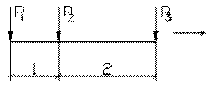

**Рис. 38. Схема подвижной нагрузки**

Располагаем подвижную нагрузку так, чтобы в одном случае она создавала в сечении максимальный, а в другом минимальный изгибающий момент.

Загружаем линию влияния сечения К1 заданной подвижной нагрузкой (рис.39):

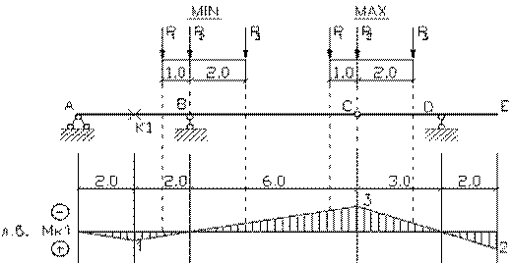

**Рис. 39. Балка, загруженная заданной подвижной нагрузкой и линия влияния сечения К1**

MMIN(K1)=4∙0+3∙0,5-2∙1=-1,5 кНм;

MMAX(K1)=-4∙3-2∙1-3∙2,5=-21,5 кНм;

Загружаем линию влияния сечения К2 заданной подвижной нагрузкой (рис.40):

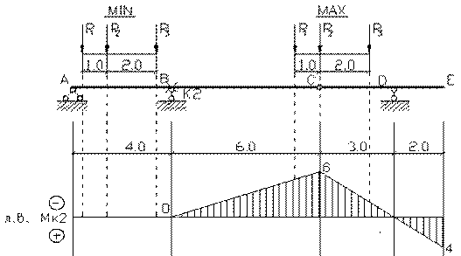

**Рис. 40. Балка, загруженная заданной подвижной нагрузкой и линия влияния сечения К2**

MMIN(K2)=4∙0+3∙0+2∙0=0 кНм;

MMAX(K2)=-4∙6-2∙2-3∙5=-43 кНм;

Загружаем линию влияния сечения К3 заданной подвижной нагрузкой (рис.41):

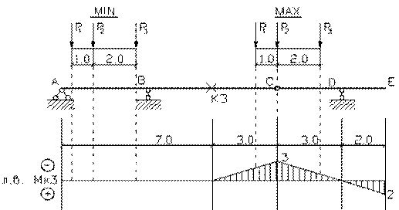

**Рис. 41. Балка, загруженная заданной подвижной нагрузкой и линия влияния сечения К3**

MMIN(K3)=4∙0+3∙0-2∙0=0 кНм;

MMAX(K3)=-4∙3-2∙1-3∙2=-20 кНм;

Загружаем линию влияния сечения К4 заданной подвижной нагрузкой (рис.42):

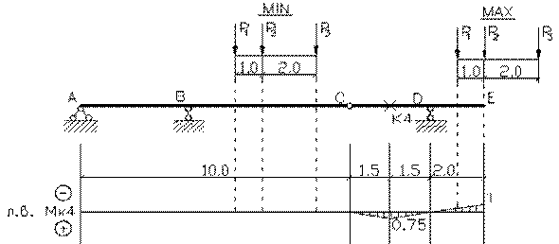

**Рис. 42. Балка, загруженная заданной подвижной нагрузкой и линия влияния сечения К4**

MMIN(K4)=4∙0+3∙0-2∙0=0;

MMAX(K4)=-4∙1-3∙0,5=-5,5 кНм;

Загружаем линию влияния сечения К5 заданной подвижной нагрузкой (рис.43):

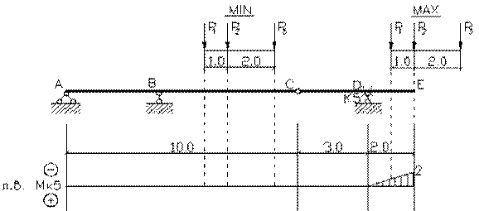

**Рис. 43. Балка, загруженная заданной подвижной нагрузкой и линия влияния сечения К5**

MMIN(K5)=4∙0+3∙0+2∙0=0;

MMAX(K5)=-4∙2-3∙1=-11 кНм;

Загружаем линию влияния сечения К6 заданной подвижной нагрузкой (рис.44):

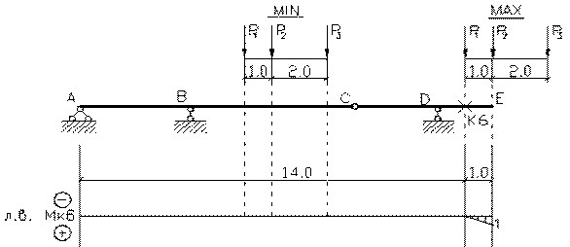

**Рис. 44. Балка, загруженная заданной подвижной нагрузкой и линия влияния сечения К6**

MMIN(K6)=4∙0+3∙0-2∙0=0;

MMAX(K6)=-4∙1=4 кНм;

|  |  |  |
| --- | --- | --- |
| Сечение | Mmin | Mmax |
| К1 | -1,5 | -21,5 |
| К2 | -43 | 0 |
| К3 | -20 | 0 |
| К4 | -5,5 | 0 |
| К5 | -11 | 0 |
| К6 | 4 | 0 |

По полученным данным строим огибающую эпюру M (рис. 45).

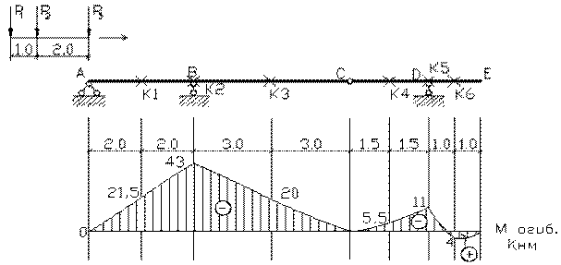

**Рис. 45. Огибающая эпюра моментов**

Определение внутренних усилий в произвольном сечении арки.

Для определения усилий рассмотрим произвольное сечение *k*с координатами *xk*и*yk*и углом наклона к горизонту φ*k*(рис. 2.28,***б***), образованному касательной *t*к оси арки в сечении*k*.

На основании общих правил определения усилий в произвольном сечении

|  |  |  |  |  |  |  |  |  |  |  |  |  |  |  |
| --- | --- | --- | --- | --- | --- | --- | --- | --- | --- | --- | --- | --- | --- | --- |
| стержневой расчётной схемы запишем | | | | | | | | | |  |  |  |  |  |
| *Mk*= ∑ *M k*лев | | | | | =*VA*·*xk*– | | | *F*1(*xk*– | | *a*1) – | | *F*2(*xk*– | *a*2) –*H*·*yk*; | (2.13) |
| *Qk*= ∑ *Fn*лев | | | | | =(*VA*– | | *F*1–*F*2) cos φ*k*–*H*sin φ*k*; | | | | | | | (2.14) |
| *Nk*= ∑ *Fn*лев | | | | | = – ( *VA*– | | | *F*1– | *F*2) sin φ*k*–*H*cos φ*k*. | | | | | (2.15) |
| В полученных формулах | | | | | | |  |  |  |  |  |  |  |  |
| *V*· *x* | *k* | – *F*(*x* | *k* | – | *a* | ) = | *M*б | и | (*V* | *A* | – *F*–*F*) =*Q*б | | | (2.16) |
| *A* | 1 |  | 1 |  | *k* |  |  |  | 1 2 | *k* |  |

Эти выражения представляют собой соответственно изгибающий момент и

поперечную силу в сечении *k*простой балки.

Подставляя (2.16) в (2.13)… (2.15), получим выражения для усилий в произ-

|  |  |  |  |  |  |  |  |
| --- | --- | --- | --- | --- | --- | --- | --- |
| вольном сечении трёхшарнирной арки | | | | | |  |  |
|  |  |  | *M*= | *M*б – *H*· *y*; | | | (2.17) |
|  |  |  | *k* | *k* |  | *k* |  |
| *Qk*= | | | *Qk*б cos φ*k*–*H*sin φ*k*; | | | | (2.18) |
| *N* | *k* | = – [ *Q*б | | sin φ | *k* | + *H*cos φ ]. | (2.19) |
|  |  | *k* |  | *k* |  |

Выражения (2.17 … 2.19) свидетельствуют о том, что эпюры усилий в трёх-

шарнирных арках криволинейны.

Применение записанных формул для расчёта арки рассмотрим на конкрет-

ном примере.

**Пример 2.7**. Требуется построить эпюры усилий для трёхшарнирной арки,

изображённой на рис. 2.29, ***а***. Ось арки очерчена по квадратной параболе

|  |  |  |  |
| --- | --- | --- | --- |
|  | *y*= | 4 *fx* | (*l*−*x*) |
|  | *l*2 |
|  |  |  |

с началом координат в левой опорной точке арки.

***Решение****.*1. Определим геометрические характеристики расчётных сечений ар-

ки.

71

http://www.studfiles.ru/html/2706/237/html_gXZPdzR5jo.Yk1O/htmlconvd-FbZdFb72x1.jpg

Примем шаг расчётных сечений арки *x*= 3***м***.

Координаты расчётных сечений при принятом шаге определяются по выше-

приведённому уравнению параболы.

Углы наклона касательных в расчётных сечениях определяем по их тангенсу

|  |  |  |  |  |  |
| --- | --- | --- | --- | --- | --- |
|  | *y*¢ =tgj |  | = | 4 *f* | (*l*- 2*x*). |
|  | *k* | *l*2 |
|  |  |  |  |

Тогда необходимые для применения формул (2.18) и (2.19) значения триго-

нометрических функций могут быть вычислены по зависимостям

cos j*k*=1/(http://www.studfiles.ru/html/2706/237/html_gXZPdzR5jo.Yk1O/htmlconvd-FbZdFb72xi2.jpghttp://www.studfiles.ru/html/2706/237/html_gXZPdzR5jo.Yk1O/htmlconvd-FbZdFb72xi3.jpg1+ tg2j*k*; sinj*k*= tgj*k*×cosj*k*.

Необходимые для расчёта значения координат и тригонометрических функ-

ций для рассматриваемой арки представлены в табл. 2.2.

Таблица 2.2

**Геометрические характеристики сечений трёхшарнирной арки из примера 2.7**

|  |  |  |  |  |  |  |  |  |  |  |  |  |  |  |
| --- | --- | --- | --- | --- | --- | --- | --- | --- | --- | --- | --- | --- | --- | --- |
|  | Номер | | | *x,* | | | *y,* | | tg φ*k* | | | sin φ*k* | cos φ*k* | |
|  | сечения | | | м | | | м | |
|  |  | | |  |  | |
|  |  | | |  | | |  | |  | | |  |  | |
|  | *0* | | | 0 | | | 0 | | 0,668 | | | 0,554 | 0,832 | |
|  | *1* | | | 3 | | | 1,75 | | 0,5 | | | 0,449 | 0,894 | |
|  | *2* | | | 6 | | | 3,0 | | 0,334 | | | 0,317 | 0,948 | |
|  | *3* | | | 9 | | | 3,75 | | 0,167 | | | 0,165 | 0,986 | |
|  | *4* | | | 12 | | | 4.0 | | 0 | | | 0 | 1 | |
|  | *5* | | | 15 | | | 3,75 | | -0,167 | | | -0,165 | 0,986 | |
|  | *6* | | | 18 | | | 3,0 | | -0,334 | | | -0,317 | 0,948 | |
|  | *7* | | | 21 | | | 1,75 | | -0,5 | | | -0,449 | 0,894 | |
|  | *8* | | | 24 | | | 0 | | -0,668 | | | -0,554 | 0,832 | |
|  |  | | |  | | |  | |  | | |  |  | |
|  |  | |  |  | |  | |  |  | | |  | |  |  |  |  | Таблица 2.2 |

|  |  |  |  |  |  |  |  |  |  |  |  |  |  |
| --- | --- | --- | --- | --- | --- | --- | --- | --- | --- | --- | --- | --- | --- |
|  |  |  | **Определение усилий в сечениях трёхшарнирной арки (к примеру 2.7)** | | | | | | | |  |  |  |
|  |  |  |  |  |  |  |  |  |  |  |  |  |  |
| Номер | *M k*б | , | – *H****·****yk* | *Mk,* | *Qk*б, | б | −*H*sin ϕ*k* | *Qk****,*** | б |  | −*H*cosϕ*k* |  | *Nk****,*** |
| сечения | кН·м |  | кН·м |  | *Qk*cos ϕ*k* | кН | −*Qk*sinϕ*k* |  |  | кН |
|  |  | кН |  |  |  |  |  |  |
|  |  |  |  |  |  |  |  |  |  |  |  |  |  |
| *0* | 0 |  | 0 | 0 | 225 | 187,2 | -174,51 | 12,69 | -124,65 |  | -262,08 |  | -386,73 |
|  |  |  |  |  |  |  |  |  |  |  |  |  |  |
| *1* | 585 |  | -551,25 | 33,75 | 165 | 147,51 | -141,44 | 6,07 | -74,09 |  | -281,61 |  | -355,70 |
|  |  |  |  |  |  |  |  |  |  |  |  |  |  |
| *2* | 990 |  | -945 | 45 | 105 | 99,54 | -99,86 | -0,32 | -33,29 |  | -298,62 |  | -331,91 |
|  |  |  |  |  |  |  |  |  |  |  |  |  |  |
| *3* | 1215 |  | -1181,25 | 33,75 | 45 | 44,37 | -51,98 | -7,61 | -7,43 |  | -310,59 |  | -318,02 |
|  |  |  |  |  |  |  |  |  |  |  |  |  |  |
| *4* | 1260 |  | -1260 | 0 | -15 | -15 | 0 | -15 | 0 |  | -315 |  | -315 |
|  | -75 | -75 | -75 |  |  |
|  |  |  |  |  |  |  |  |  |  |  |
|  |  |  |  |  |  |  |  |  |  |  |  |  |  |
| *5* | 1035 |  | -1181,25 | -146,25 | -75 | -73,95 | 51,98 | -21,97 | -12,38 |  | -310,59 |  | -322,97 |
|  |  |  |  |  |  |  |  |  |  |  |  |  |  |
| *6* | 810 |  | -945 | -135 | -75 | -71,1 | 99,86 | 28,76 | -23,78 |  | -298,62 |  | -322,4 |
|  | -135 | -127,98 | -28,12 | -42,80 |  |  | -341,42 |
|  |  |  |  |  |  |  |  |  |
|  |  |  |  |  |  |  |  |  |  |  |  |  |  |
| *7* | 405 |  | -551,25 | -146,25 | -135 | -120,69 | 141,44 | 20,75 | -60,62 |  | -281,61 |  | -342,23 |
|  |  |  |  |  |  |  |  |  |  |  |  |  |  |
| *8* | 0 |  | 0 | 0 | -135 | -112,32 | 174,51 | 62,19 | -16,35 |  | -262,08 |  | -278,43 |
|  |  |  |  |  |  |  |  |  |  |  |  |  |  |

73

2. Определим вертикальные опорные реакции

∑*MA*= 0; 20·12·6 + 60·12 + 60·18 –*VB*·24 = 0,*VB*= 135 кН.

∑*MB*= 0;*VA*·24 – 20 ·12·18 – 60 ·12 – 60 ·9 = 0,*VA*= 225 кН*.*

3.Построим эпюры *Q*б и*M*б (рис. 2.29,***а***) и определим балочные усилия для каждого расчётного сечения.

4.Определим распор в арке по формуле (2.12)

*H*= 1260/4 = 315 кН*.*

5. Определяем усилия в сечениях арки по формулам (2.17) … (2.19).

При ручном счёте процесс вычисления усилий удобно проводить в таб-

личной форме. Для рассматриваемой арки данные расчёта приведены в табл. 2.2. По данным таблицы построены эпюры *M*,*Q*и*N*для арки (рис. 2.29,***б***).

**2.5.4. Сравнительный анализ работы трехшарнирной арки и балки**

Как видно из формул определения усилий в сечениях арки (2.17) … (2.19)

по сравнению с простой балкой арка обладает определёнными преимущест-

вами. При одинаковых пролётах и нагрузках в сечениях арки изгибающие моменты меньше, чем в простой балке. Следовательно, при прочих равных условиях поперечные сечения арки будут меньшими, и конструкция в целом может более экономичной по расходу материалов. В трёхшарнирных арках существенное уменьшение изгибающих моментов имеет место в средней части пролёта, где в балках, как правило, изгибающие моменты достигают наибольших значений. Поперечные силы в сечениях арки также меньше, чем в простой балке. Меньшие изгибающие моменты и поперечные силы в арках обусловлены наличием распора. В то же время наличие распора приводит к появлению в сечениях арки продольных сжимающих сил. Как показала практика большинство строительных конструкционных материалов, арка лучше работает на сжатие, нежели на изгиб.

**Статически определимые плоские формы**

Расчет статически определимых плоских ферм графическим методом путем построения диаграммы Максквелла-Кремоны

Построить диаграмму Максвелла-Кремоны и определить усилия в стержнях простой плоской фермы. Используя метод сквозных сечений (метод Риттера), провести контрольный расчёт для 5-6 стержней.Схема фермы дана на рисунке С1.9. Числовые значения нагрузок, линейные и угловые размеры содержатся в таблице С1.1. Для всех вариантов размер 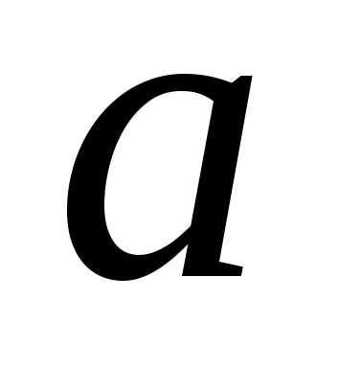 = 2метра.

Таблица С1.1

|  |  |  |
| --- | --- | --- |
| Номер | условия | 1 |
| http://mognovse.ru/mogno/973/972853/972853_html_517f4591.gif | кН | 60 |
| http://mognovse.ru/mogno/973/972853/972853_html_7c6bbded.gif | кН | 10 |
| http://mognovse.ru/mogno/973/972853/972853_html_m7807431d.gif | кН | 15 |
| http://mognovse.ru/mogno/973/972853/972853_html_m5b0ed25c.gif | град | 90 |

*Краткие сведения из теории и примеры.*При перекрытии больших пролётов, в буровых вышках, опорах линий электропередачи часто применяются сквозные стержневые конструкции – фермы. Фермой называется жёсткая конструкция из стержней, соединённых собой на концах. Если все стержни фермы лежат в одной плоскости, то ферму называют плоской. Места соединения стержней фермы называют узлами. Ферма называется простой, если имеет наименьшее возможное количество стержней при заданном числе узлов. В таких фермах число стержней*К* и число узлов *n* связаны формулой   
  
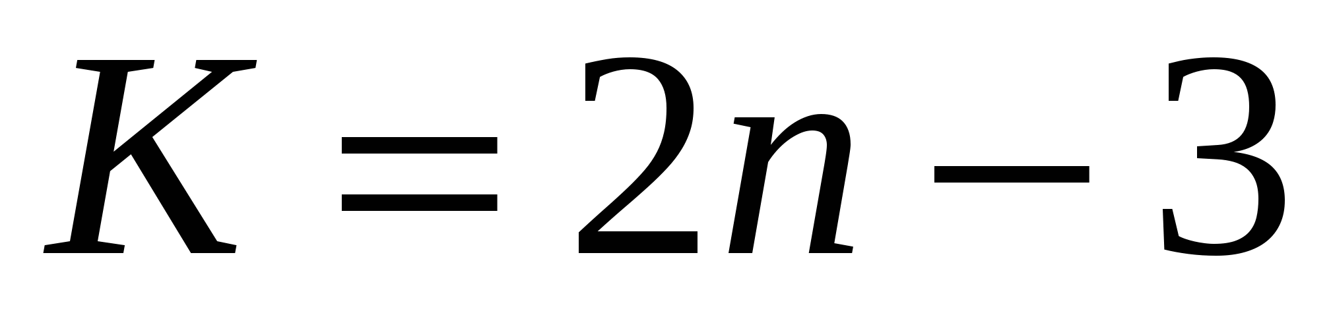 (1)

В теоретической механике рассматриваются только простые плоские фермы.

Целью расчёта фермы является определение внутренних усилий, возникающих в стержнях под действием заданной нагрузки. При этом исходят из следующих предположений:

1. Внешние силы приложены только в узлах фермы;
2. Стержни прямолинейные и абсолютно твёрдые;
3. Весом стержней пренебрегают или располагают по узлам;
4. Узлы представляют собой идеальные шарниры.

При этих условиях на каждый стержень будут действовать две силы, направленные вдоль стержня.   
  
***Пример С1****.* Проверить ферму, представленную на рисунке С1.10, на простоту и найти реакции внешних связей, если 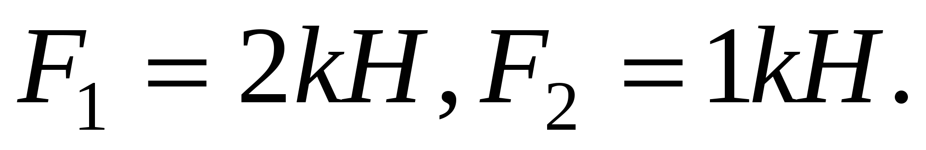   
  
*Решение.* Ферма *АВСD*простая , т. к.. выполняется условие (1) . Здесь число стержней *К*= 11 (опорный стержень *ВЕ* к ферме не относится) , число узлов *n*= 7, значит , *11 = 2 •7 - 3.*

Р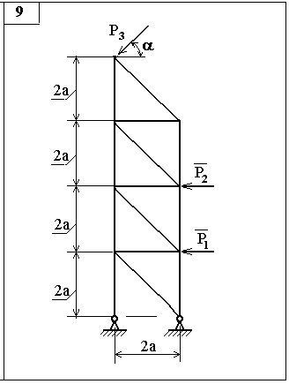  
ис. С1.9

Для определения реакций внешних связей применим к ферме *АВСD*принцип освобождаемости от связей ( аксиому связей ). Неподвижный шарнир*А* заменяем двумя составляющими 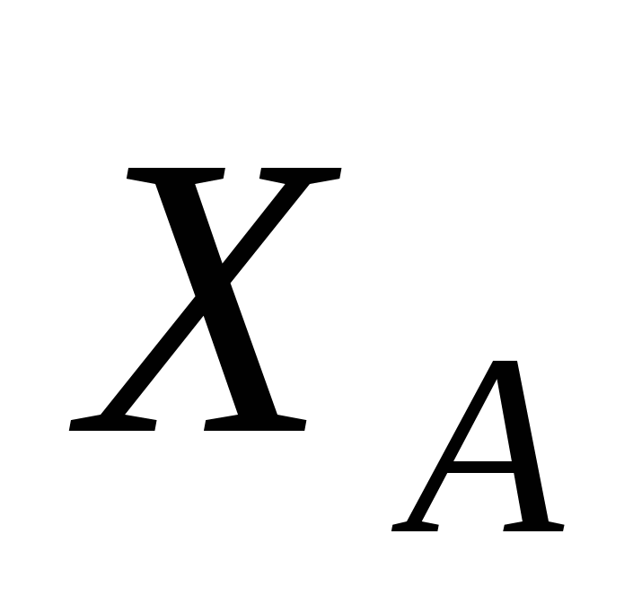и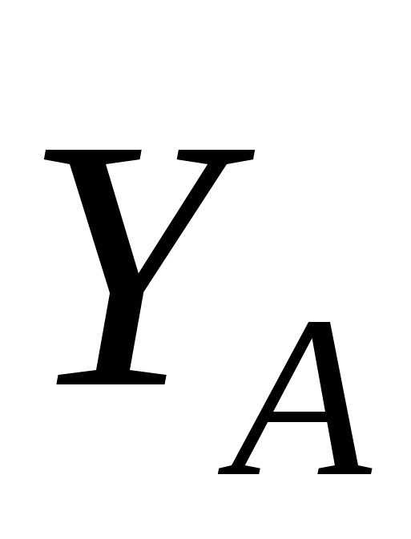,а опорный стержень *ВЕ* реакцией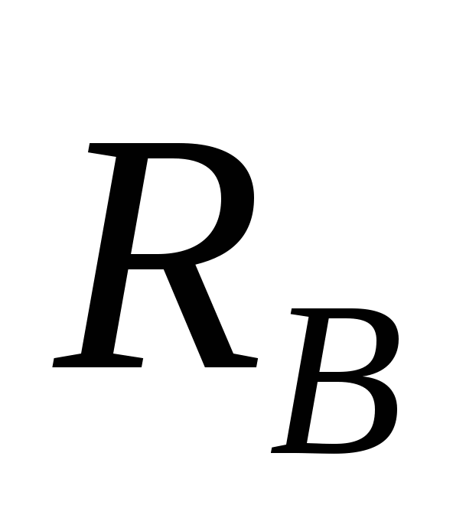, направленной вдоль стержня (рис.*С1.11*).

Для плоской системы внешних сил, приложенных к ферме, составляем три уравнения равновесия:

|  |
| --- |
| http://mognovse.ru/mogno/973/972853/972853_html_6ce5e297.gifhttp://mognovse.ru/mogno/973/972853/972853_html_m27561d66.gif***;***   http://mognovse.ru/mogno/973/972853/972853_html_5013cbe6.gif***; http://mognovse.ru/mogno/973/972853/972853_html_m2b7a26c.gif;***   http://mognovse.ru/mogno/973/972853/972853_html_mbffa1a5.gif***; http://mognovse.ru/mogno/973/972853/972853_html_m55482edc.gif.*** |

Решая эту систему уравнений , получим:

|  |  |  |
| --- | --- | --- |
| http://mognovse.ru/mogno/973/972853/972853_html_m54aabef3.gif; http://mognovse.ru/mogno/973/972853/972853_html_m42a6716b.gif;   http://mognovse.ru/mogno/973/972853/972853_html_50eedbd.gif. | | |
| http://mognovse.ru/mogno/973/972853/972853_html_725a3fc4.png |  | http://mognovse.ru/mogno/973/972853/972853_html_m45dc35aa.png |
| Рис. C1.10 |  | Рис. C1.11 |

При заданных величинах сил 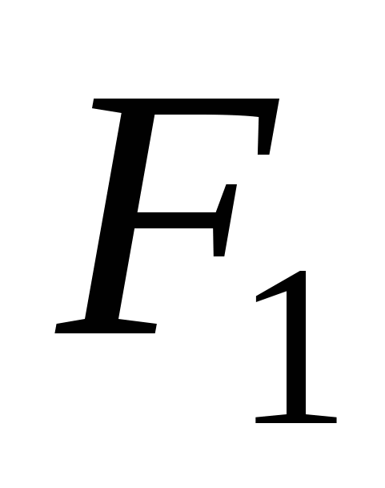***,***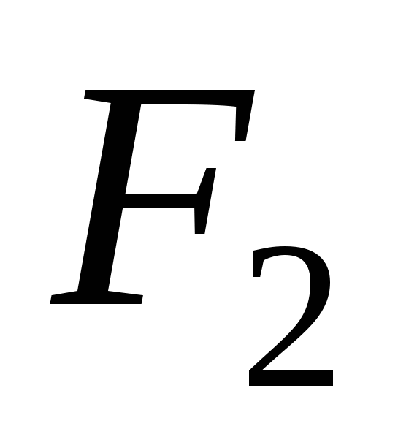и угла *α*имеем : 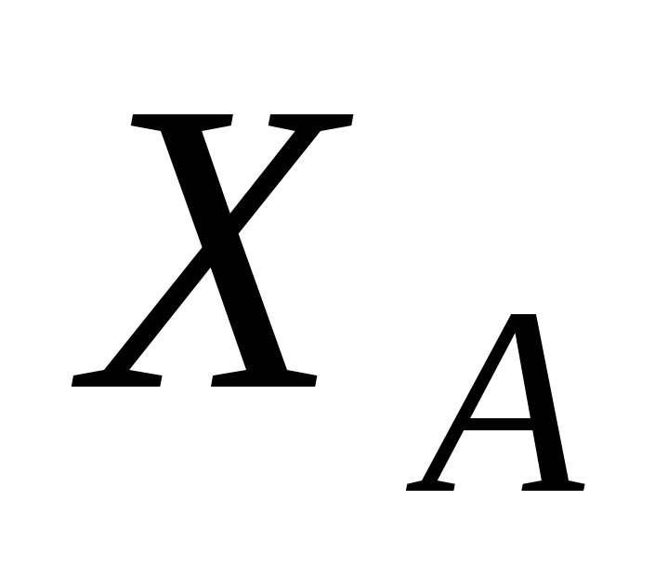= *1,135 кН,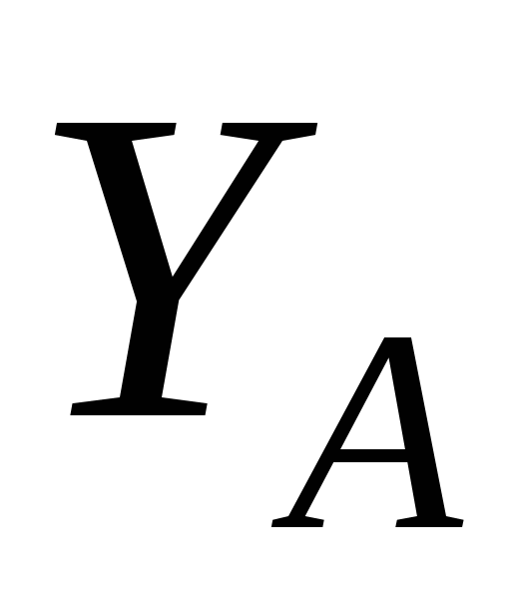= -7,4 кН, 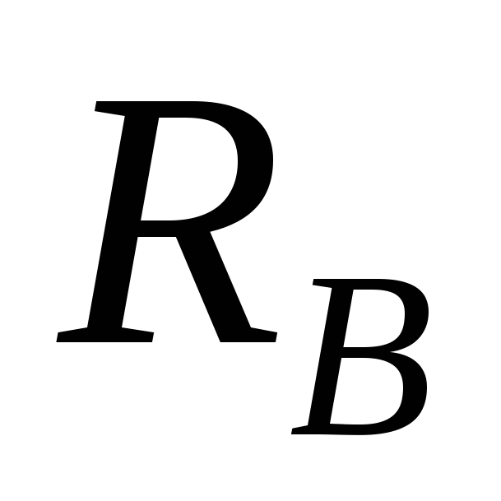= 7,9 кН.*Чтобы убедиться в правильности подсчета реакций внешних связей, нужно составить проверочное уравнение равновесия для фермы , например :   
  
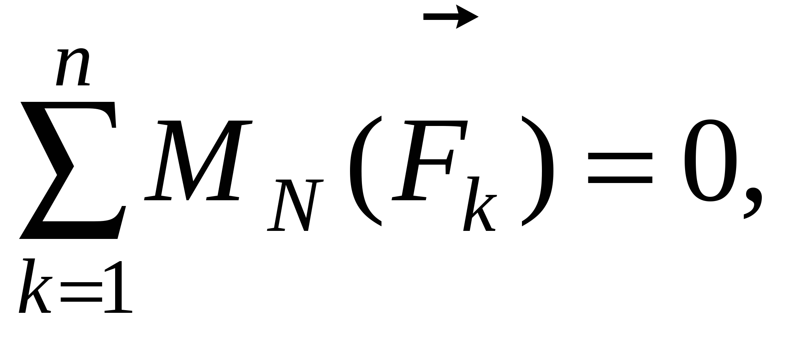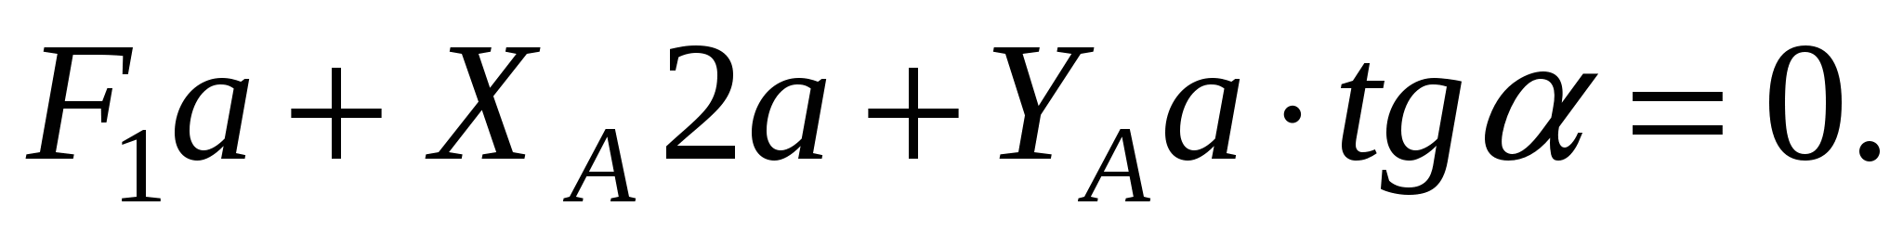 (2)

Если при подстановке найденных и  равенство (2) будет справедливо , то эти реакции найдены верно. Проверим :

2 - 7,4•2 + 1,135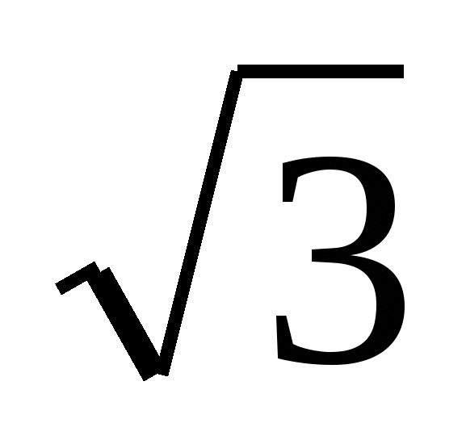 0.≡3 = 0; или 2 + 2,27 - 4,27 /

Для проверки значения  можно составить другое проверочное уравнение , например : 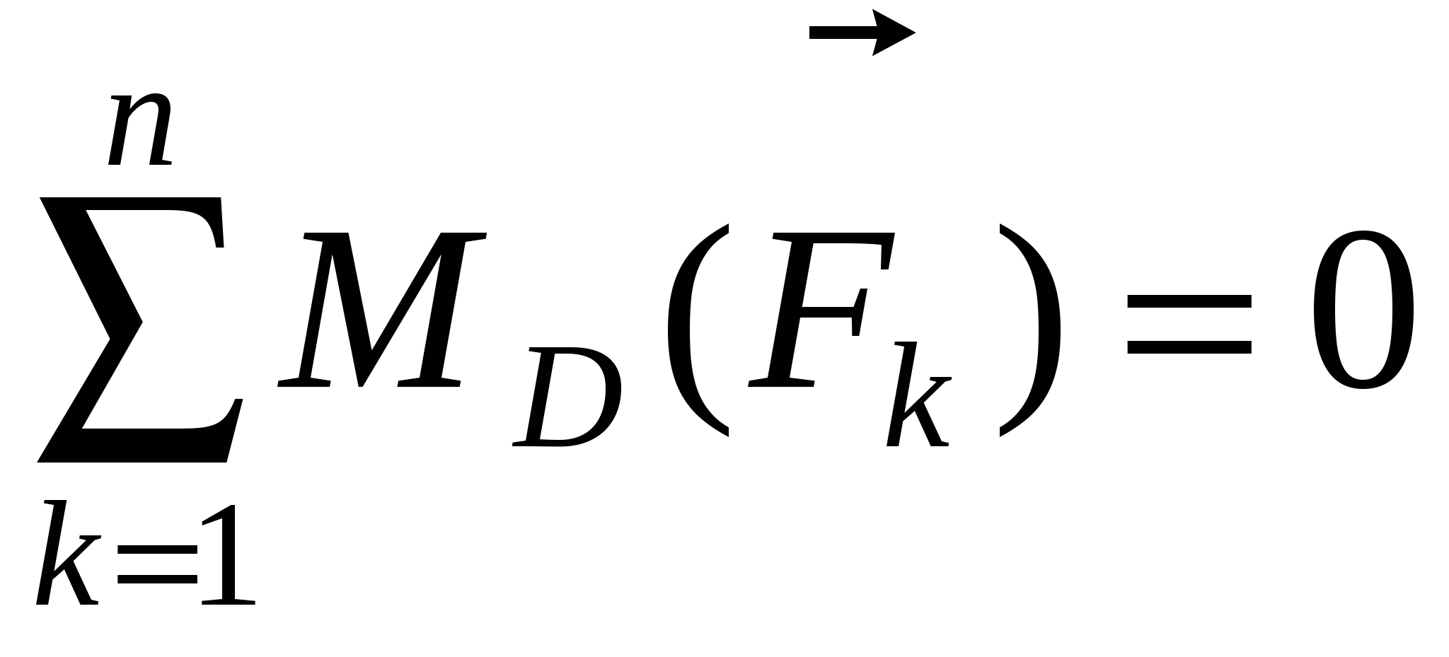 .

Убедившись в правильности подсчета реакций связей , можно приступить к определению внутренних усилий в стержнях фермы (расчету фермы ) .   
***Диаграмма Максвелла-Кремоны***(графический расчёт)

Этот способ был разработан английским учёным-физиком Максвеллом в 1864 году и независимо от него итальянским математиком Кремоной в 1872 г.

Для построения диаграммы нужно осуществить следующие операции:

1. Подсчитать аналитически реакции внешних связей фермы.

2. Построить строго в масштабе ферму, точно откладывая углы.

3. Расставить внешние силы **вне** контура фермы.

4. Обозначить заглавными буквами внешние области фермы, заключённые между линиями действия внешних сил и внешним контуром фермы. Обозначить заглавными буквами внутренние области, заключённые между стержнями фермы.

5. Построить в масштабе многоугольник внешних сил, откладывая силы в том порядке, в каком они встречаются при обходе фермы против хода часовой стрелки (можно и по ходу часовой стрелки, но тогда следует придерживаться этого правила до конца построения диаграммы). При этом каждый вектор силы обозначается по концам малыми буквами, соответствующими обозначениям областей, между которыми лежит эта сила (стрелки не изображаются).

6. Вырезая (мысленно) узлы фермы, строить многоугольник сил в стержнях на базе многоугольника внешних сил.

7. С готовой диаграммы снимаются величины усилий в соответствующих стержнях фермы.

***В качестве примера*** построим диаграмму Максвелла-Кремоны для рассмотренной ранее фермы (рис. *С1.10* ) с теми же условиями нагружения. Проделаем все 7 указанных операций.

1. Реакции внешних связей фермы уже найдены ранее: *= 1,135 кН, = - 7,4 кН, = 7,9 кН.*

2. Ферма построена в масштабе (рис. С1.12).

3. Внешние силы 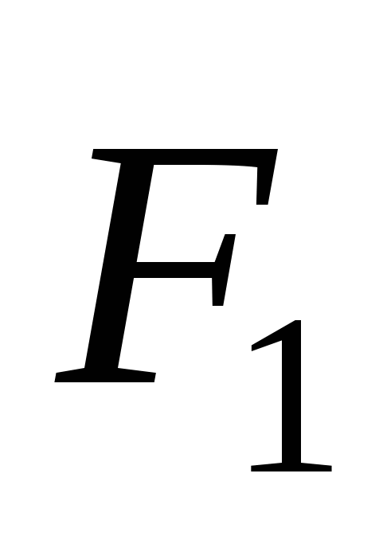, 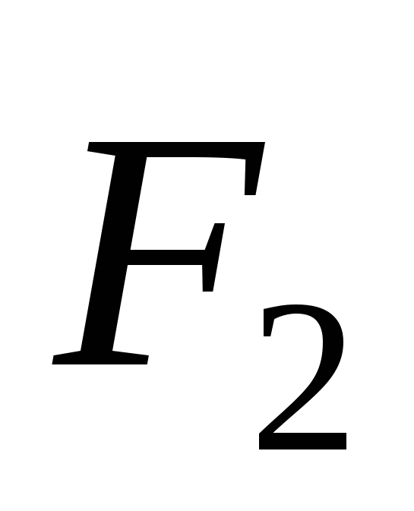 ,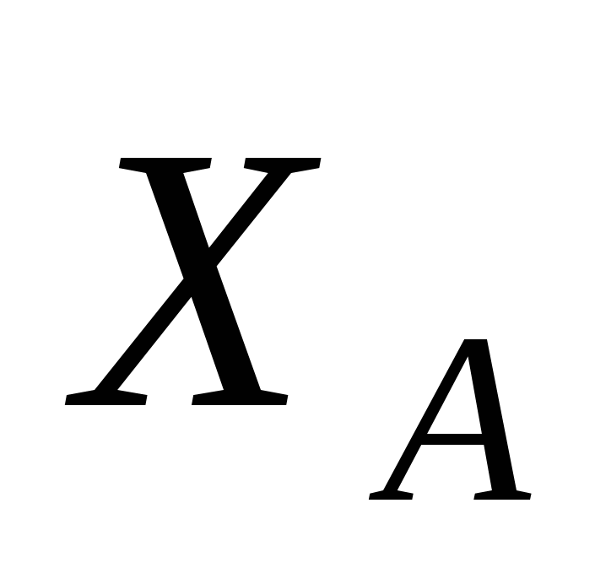 , ,построены вне контура фермы.

4. Внешние области фермы обозначены заглавными буквами*E,J, G,M,O****,***обведеными окружностями, чтобы отличать их от узлов.

5.Внутренние области фермы - *P, R, Q ,T, S.****-*** буквы обозначения также обведены окружностями.

6. Построение многоугольника внешних сил можно начать с любой силы, например, с  . Из любой точки плоскости строим отрезок, параллельный вектору  см. Этот отрезок обозначим/, в масштабе 1 кН *gm* в соответствии с обозначениями граничащих с силой  областей *G* и*M* (при обходе фермы против часовой стрелки силу  пересекаем, выходя из области *G*в область *M* , поэтому начало вектора *g*, а конец*m*; стрелки не изображаются).

Обходя ферму против хода часовой стрелки, встречаем силу  , лежащую между областями *M* и *O* . На рис. *С1.13* из точки *m* строим отрезок *mo* , равный 1 см ( в принятом масштабе) и параллельный  (начало вектора в*m* , конец в *o* ). Затем выстраиваем отрезок*oe* , соответствующий силе , за ним - отрезок*ej* , соответствующий силе  (направляем вниз из*e*в *g*, т.к. величина  отрицательна) и отрезок *jg* , соответствующий силе  . Силовой многоугольник *gmoejg*должен быть замкнут, т.е. конец последнего отрезка *ig* должен прийти в точку *g* , с которой начиналось построение.

|  |  |  |  |  |
| --- | --- | --- | --- | --- |
| http://mognovse.ru/mogno/973/972853/972853_html_m1b2f3230.png | | |  | http://mognovse.ru/mogno/973/972853/972853_html_778016e2.png |
|  | Рис. С1.12 | Рис. С1.13 | | |

Вырезаем первый узел, содержащий только два стержня, например, *A*и строим многоугольник сил ,,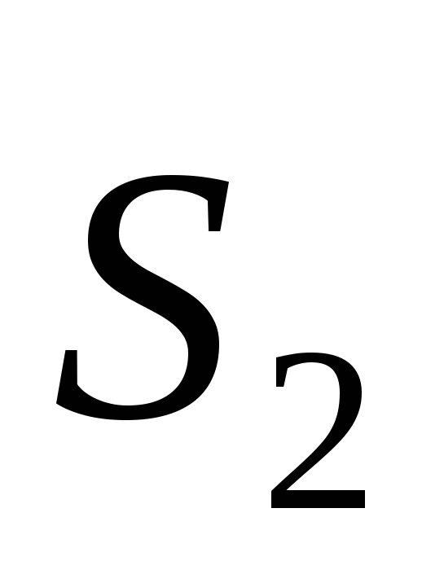, 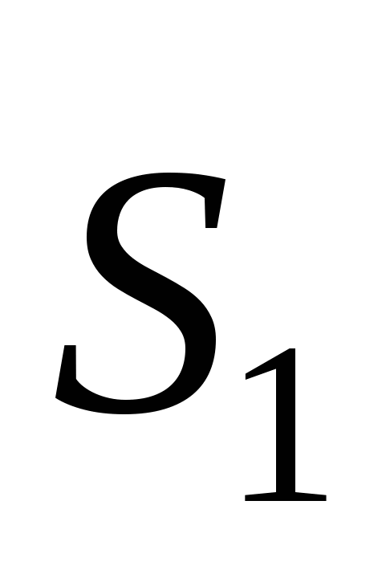, в порядке, как они встречаются при обходе узла против хода часовой стрелки.Отрезки *ej*и *jg* для сили,уже построены. Искомым силам  и  должны соответствовать отрезки *gp* и *pe* , т.к. при обходе узла переходим через стержень *2* из внешней области *G*во внутреннюю область *P* , а через стержень *1* - из области *P* во внешнюю область *E*. Точки*g* и*e* на диаграмме есть, ищем точку *p*. Для этого из точек *g*и *e* проводим линии, параллельные стержням *2* и *1* , до взаимного пересечения; получим точку*p* . Если отрезки *gp*и*pe*заменить векторами (от*g*к *p*, от*p*к *e*) и наложить эти векторы на соответствующие стержни, приходящие к узлу *А*, то они будут направлены от узла; значит, усилия в стержнях растягивающие и имеют положительные знаки (см. табл. С1.2). Стрелки на диаграмме не ставятся, т.к. в узлах, находящихся на концах одного стержня направления векторов силы противоположны .

Обращаясь к узлу *К*, обходим его также против хода часовой стрелки в порядке *G , R , P*. Искомые силы 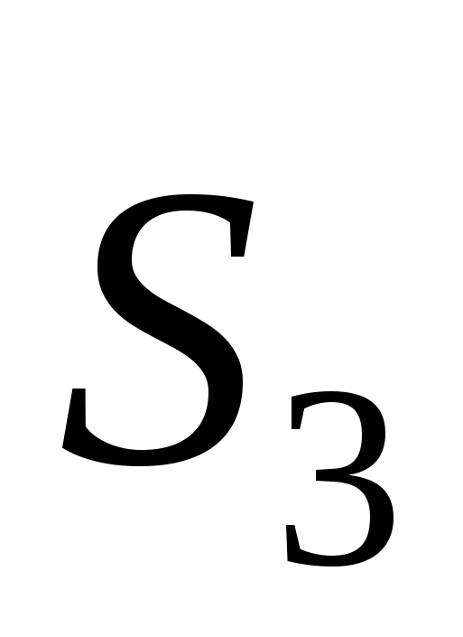 и 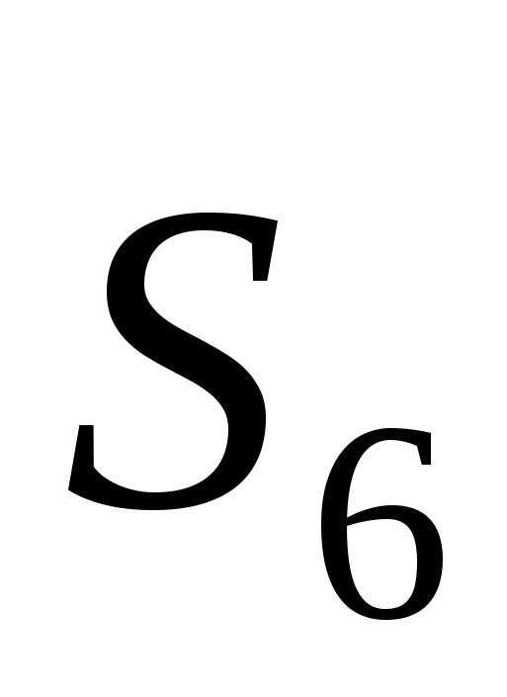 . Используя уже имеющиеся на диаграмме точки *g* и *p* , ищем точку *r* . Для этого из *g* проводим линию, параллельную стержню 6, а из *p* - линию, параллельную стержню 3 ; они пересекаются в точке *p* . Значит, здесь же будет и искомая точка *r* , а длина отрезка *pr* , соответствующего силе  , равна нулю (= 0).

Вырезаем узел*В*и обходим его в порядке *E , P , R , Q , O* . Искомые силы 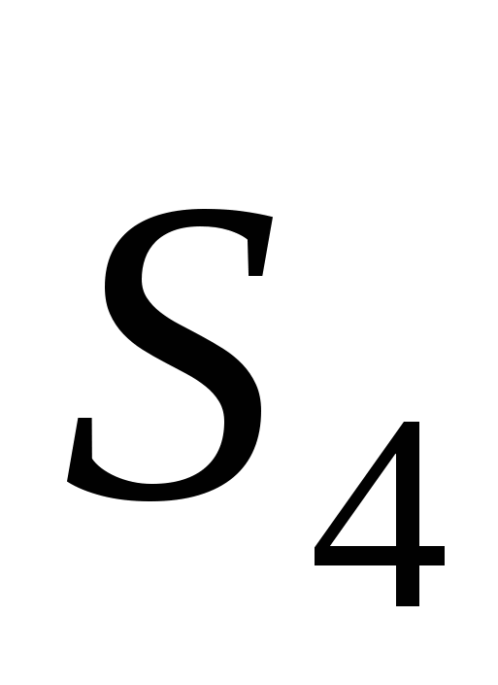 и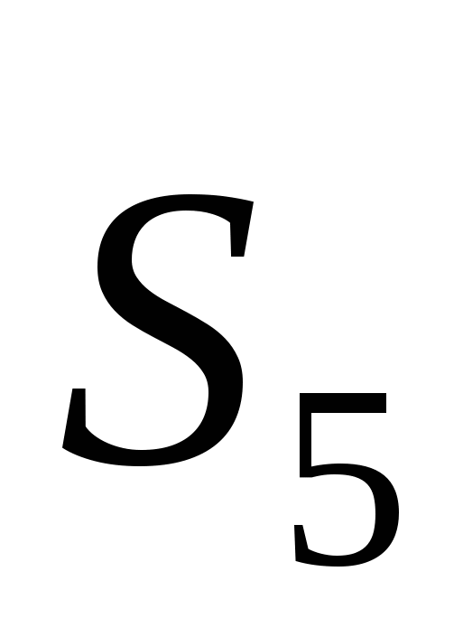.Точки *e , p , r , o* на рис. 6 уже есть, ищем точку *q* . Для этого из точек *r*и*o* проводим линии, параллельные исследуемым стержням *5* и *4*, до взаимного пересечения. Это и будет точка *q* . Отрезок *rq* соответствует силе  , а *qo* -  . Причём мысленные направления стрелок этих отрезков - к узлу *В* , значит, усилия в этих стержнях сжимающие (отрицательные).

Продолжая такое построение для всех узлов фермы, мы должны получить замкнутую диаграмму Максвелла-Кремоны (рис*. С1.12* своей средней величины. При наличии больших ошибок диаграмму следует перестроить.%). Практически же часто диаграмма не замыкается вследствие накопления ошибок при построении. При наличии небольшой «невязки» (погрешности) её устраняют, перенося вершины диаграмм так, чтобы усилия при этом изменялись не более, чем на 5

7. Замеряя отрезки на диаграмме и учитывая принятый масштаб сил, можно найти значения всех усилий в соответствующих стержнях фермы и свести их в таблицу С1.2.

Таблица С1.2

|  |  |  |  |  |  |  |  |  |  |  |  |
| --- | --- | --- | --- | --- | --- | --- | --- | --- | --- | --- | --- |
| Усилия | http://mognovse.ru/mogno/973/972853/972853_html_m75b0385b.gif | http://mognovse.ru/mogno/973/972853/972853_html_m726cd844.gif | http://mognovse.ru/mogno/973/972853/972853_html_m78cb11da.gif | http://mognovse.ru/mogno/973/972853/972853_html_3ec7c714.gif | http://mognovse.ru/mogno/973/972853/972853_html_m4cfd9a3f.gif | http://mognovse.ru/mogno/973/972853/972853_html_m7096990f.gif | http://mognovse.ru/mogno/973/972853/972853_html_e5fea1a.gif | http://mognovse.ru/mogno/973/972853/972853_html_m456a6408.gif | http://mognovse.ru/mogno/973/972853/972853_html_8d92e70.gif | http://mognovse.ru/mogno/973/972853/972853_html_5fc706ac.gif | http://mognovse.ru/mogno/973/972853/972853_html_m685888c1.gif |
| Отрезок на диаграмме | *pe*   *(ep)* | *gp*   *(pg)* | *rp*   *(pr)* | *qo*   *(oq)* | *ro*   *(or)* | *gr*   *(rg)* | *qt*   *(tq)* | *tm*   *(mt)* | *st*   *(ts)* | *gs*   *(sg)* | *ms*   *(sm)* |
| Значения усилий в кН | +  2,25 | +  5,45 | 0 | -  4,0 | -  2,27 | +  5,5 | -  0,85 | -  3,47 | +  4,0 | 0 | -  2,0 |

***Метод сквозных сечений****(метод Риттера)*Метод сквозных сечений - аналитический метод. Применение этого методапозволяет найти усилие в любом стержне фермы независимо от усилий в остальных стержнях. Для этого нужно суметь составить такое уравнение равновесия, чтобы в нём содержалось, кроме внешних известных сил, только одно усилие в стержне, а именно искомое.

Чтобы достичь этой цели, нужно сделать операции :

1. Определить реакции внешних связей для всей фермы.

2. Мысленно рассечь ферму на две части так, чтобы был разрезан исследуемый стержень, и чтобы по обе стороны сечения было не менее двух узлов (иначе операция сведётся к вырезанию узла).

3. Одну часть фермы нужно отбросить, а другую (менее громоздкую) оставить для рассмотрения.

4. Действие отброшенной части фермы заменить реакциями рассечённых стержней, направленными от рассматриваемой части (считаем условно все усилия в стержнях растягивающими).

5. Составить такое уравнение равновесия для рассматриваемой части, чтобы в него входило только одно усилие, а именно искомое. Поэтому в большинстве случаев составляются моментные уравнения равновесия. В качестве центров моментов сил выбираются так называемые точки Риттера. Точка Риттера - это точка пересечения осей всех рассечённых данным сечением стержней, кроме одного, исследуемого.

Если рассечены 3 стержня, то можно составить уравнения равновесия в 3-ей форме: 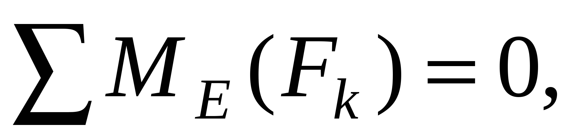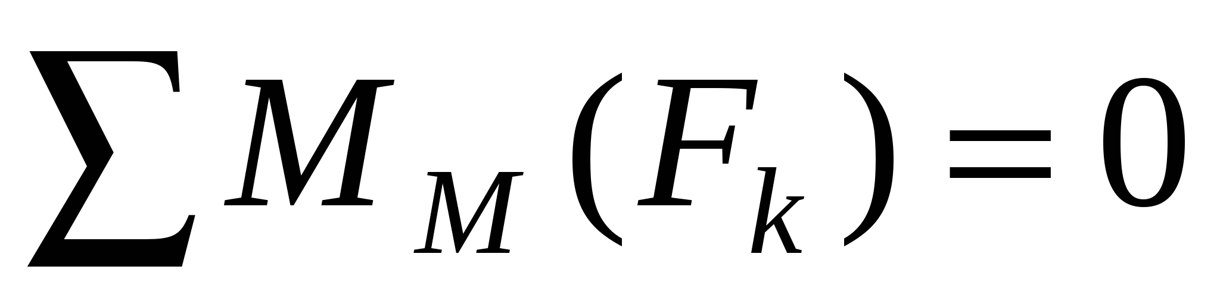; 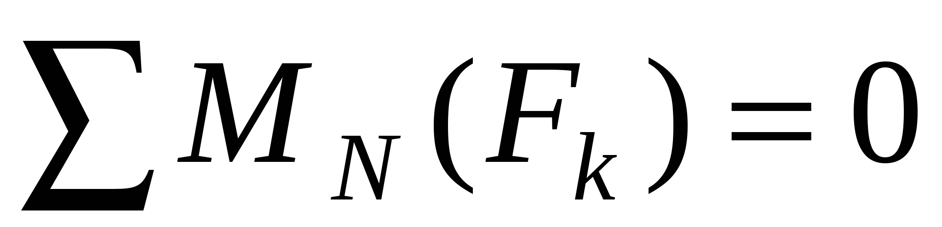, где точки Риттера *E, M , N*не лежат на одной прямой. Тогда можно определить усилия во всех 3-х рассечённых стержнях.

В частном случае, когда из 3-х рассечённых стержней два взаимно параллельны, составляются уравнения равновесия во 2-ой форме: ; 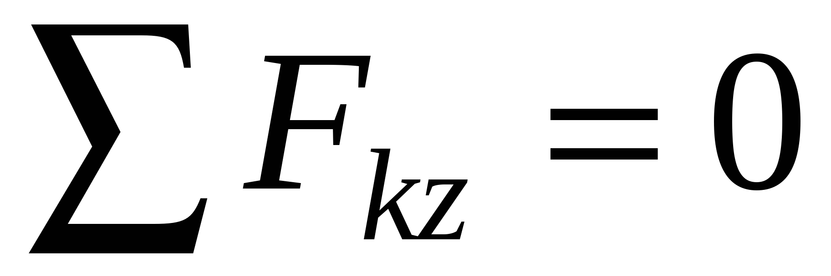, где ось *z* должна быть перпендикулярна к двум параллельным стержням.

6. Из составленных уравнений определить усилия в исследуемых стержнях.

*Замечание*: если рассечено более 3-х стержней, то возможны следующие случаи : А. Можно найти только одну точку Риттера и составить только одно уравнение равновесия, соответствующее требованиям метода сквозных сечений, Б. Ни одной точки (такое сечение не годится).

7. Для определения усилий в других стержнях фермы требуется проводить новые сечения и осуществлять операции 1-6.

***Пример****:*Рассчитать методом сквозных сечений ферму, представленную на рис. *С1.10*, с теми же условиями.

1. Реакции внешних связей найдены ранее :*= 1,135 кН, 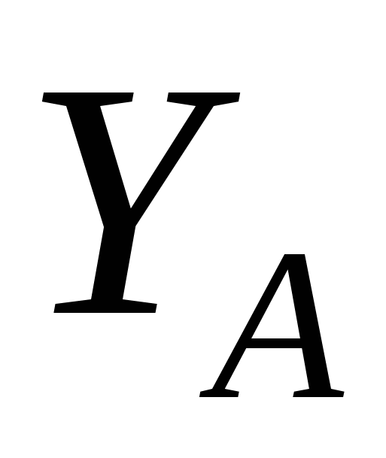=- 7,4 кН , = 7,9 кН.*

2. Пусть требуется найти усилия в стержнях 1 , 3 и 6 . Проводим сечение *1-1* , рассекающее эти стержни (рис. *С1.14*).

3. Отбрасываем мысленно верхнюю часть фермы, а нижнюю, более простую, вычерчиваем вместе с внешними силами и  .

Для удобства заполним таблицу *С1.3*, опустив промежуточные расчёты.

4. Рассечённые стержни *1 , 3* и *6* заменим их реакциями , и, направленными от узлов *А* и *К* .

5. Так как, рассечено только 3 стержня и все стержни взаимно не параллельны , то можно составить 3 моментных уравнения равновесия (3-я форма). Точками Риттера будут точки :*А* (пересечение  и ) ,*К* (пересечение  и  ) , *В*(пересечение  и ) .Если провести сечение *2-2*, т.е. рассечь 4 *стержня (2, 3, 4, 5*), то можно обнаружить только одну точку Риттера - *В*(пересечение стержней 3, 4 и 5). Значит можно составить только одно уравнение равновесия и найти одно усилие 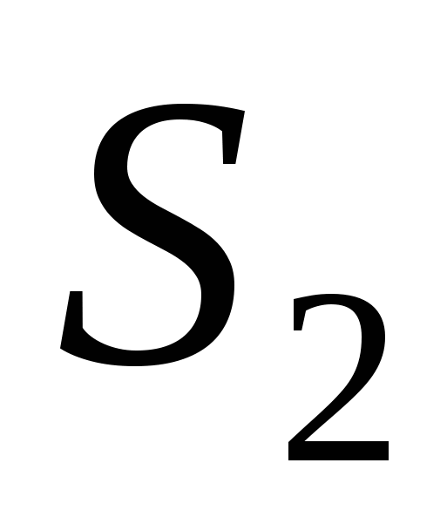 (см. замечание к п. 6 и таблицу С1.3).

|  |  |  |  |
| --- | --- | --- | --- |
| http://mognovse.ru/mogno/973/972853/972853_html_m19c6d30c.png  Рис. С1.14 |  | Для определения усилий http://mognovse.ru/mogno/973/972853/972853_html_m456a6408.gif,http://mognovse.ru/mogno/973/972853/972853_html_8d92e70.gif иhttp://mognovse.ru/mogno/973/972853/972853_html_m33d66598.gifпроведём сечение *3-3* (см. рис. *С1.14*), пересекающее три стержня :*8, 9* и *10*. Заметим, что стержни *8* и *10*взаимно параллельны. Учитывая рекомендации п. 3 составляем 3 уравнения равновесия во 2-ой форме (см. табл. *С1.3*).  Чтобы найти усилие http://mognovse.ru/mogno/973/972853/972853_html_e5fea1a.gif , можно рассечь стержни *4, 7, 9* и *11*. Единственной точкой Риттера будет точка*С*пересечения всех рассечённых стержней, кроме стержня *7*.  Сечение, пересекающее стержни *1, 3, 5, 7, 9* и *11* не годится, т.к. нет ни одной точки Риттера.  Действуя по предложенной схеме, можно подсчитать усилия во всех стержнях рассматриваемой фермы |  |

. Основным достоинством метода Риттера является возможность автономного определения усилий. В отличие от ранее рассмотренных методов этот метод не приводит к накоплению ошибок. Однако, есть фермы, в которых не все стержни могут быть рассчитаны методом Риттера.

Расчёт фермы с помощью метода вырезания узлов может быть реализован на компьютере. При отсутствии такой все усилия в стержнях фермы определяются из диаграммы Максвелла-Кремоны, а метод Риттера используется для контроля правильности полученных результатов.

Таблица С1.3

|  |  |  |  |
| --- | --- | --- | --- |
| Сечение | Схема нагружения рассматриваемой части фермы | Уравнения равновесия для рассматриваемой части фермы | Значения усилий, кН |
| 1-1 | http://mognovse.ru/mogno/973/972853/972853_html_m20903368.png | http://mognovse.ru/mogno/973/972853/972853_html_m457c5ebb.gif; http://mognovse.ru/mogno/973/972853/972853_html_4e8235a6.gif;   http://mognovse.ru/mogno/973/972853/972853_html_5df774f7.gif;http://mognovse.ru/mogno/973/972853/972853_html_m498ff5a2.gif;   http://mognovse.ru/mogno/973/972853/972853_html_m3b21cdb7.gif;   http://mognovse.ru/mogno/973/972853/972853_html_m6c9af6be.gif. | http://mognovse.ru/mogno/973/972853/972853_html_m78cb11da.gif*= 0*   http://mognovse.ru/mogno/973/972853/972853_html_m75b0385b.gif*= 2,27*   http://mognovse.ru/mogno/973/972853/972853_html_m7096990f.gif*= 5,44* |
| 2-2 | http://mognovse.ru/mogno/973/972853/972853_html_667ca17.png | http://mognovse.ru/mogno/973/972853/972853_html_m3b21cdb7.gif;http://mognovse.ru/mogno/973/972853/972853_html_m5b155e0b.gif. | http://mognovse.ru/mogno/973/972853/972853_html_m726cd844.gif*= 5,44* |
| 3-3 | http://mognovse.ru/mogno/973/972853/972853_html_33b65aa3.png | http://mognovse.ru/mogno/973/972853/972853_html_m4ac742c3.gif; http://mognovse.ru/mogno/973/972853/972853_html_3e9fb29c.gif;   http://mognovse.ru/mogno/973/972853/972853_html_6c0bfa31.gif;   http://mognovse.ru/mogno/973/972853/972853_html_m3dbe6ea.gif;   http://mognovse.ru/mogno/973/972853/972853_html_79b2b721.gif;   http://mognovse.ru/mogno/973/972853/972853_html_212a8bdf.gif. | http://mognovse.ru/mogno/973/972853/972853_html_8d92e70.gif*= 4,0*   http://mognovse.ru/mogno/973/972853/972853_html_m33d66598.gif*= 0*   http://mognovse.ru/mogno/973/972853/972853_html_m456a6408.gif*=-3,47* |
| и т.д. | | | |

Построить диаграмму Максвелла-Кремоны и определить усилия в стержнях простой плоской фермы. Используя метод сквозных сечений (метод Риттера), провести контрольный расчёт для 5-6 стержней.Схема фермы дана на рисунке С1.9. Числовые значения нагрузок, линейные и угловые размеры содержатся в таблице С1.1. Для всех вариантов размер  = 2метра.

Таблица С1.1

|  |  |  |
| --- | --- | --- |
| Номер | условия | 1 |
| http://mognovse.ru/mogno/973/972853/972853_html_517f4591.gif | кН | 60 |
| http://mognovse.ru/mogno/973/972853/972853_html_7c6bbded.gif | кН | 10 |
| http://mognovse.ru/mogno/973/972853/972853_html_m7807431d.gif | кН | 15 |
| http://mognovse.ru/mogno/973/972853/972853_html_m5b0ed25c.gif | град | 90 |

*Краткие сведения из теории и примеры.*При перекрытии больших пролётов, в буровых вышках, опорах линий электропередачи часто применяются сквозные стержневые конструкции – фермы. Фермой называется жёсткая конструкция из стержней, соединённых собой на концах. Если все стержни фермы лежат в одной плоскости, то ферму называют плоской. Места соединения стержней фермы называют узлами. Ферма называется простой, если имеет наименьшее возможное количество стержней при заданном числе узлов. В таких фермах число стержней*К* и число узлов *n* связаны формулой   
  
 (1)

В теоретической механике рассматриваются только простые плоские фермы.

Целью расчёта фермы является определение внутренних усилий, возникающих в стержнях под действием заданной нагрузки. При этом исходят из следующих предположений:

1. Внешние силы приложены только в узлах фермы;
2. Стержни прямолинейные и абсолютно твёрдые;
3. Весом стержней пренебрегают или располагают по узлам;
4. Узлы представляют собой идеальные шарниры.

При этих условиях на каждый стержень будут действовать две силы, направленные вдоль стержня.   
  
***Пример С1****.* Проверить ферму, представленную на рисунке С1.10, на простоту и найти реакции внешних связей, если    
  
*Решение.* Ферма *АВСD*простая , т. к.. выполняется условие (1) . Здесь число стержней *К*= 11 (опорный стержень *ВЕ* к ферме не относится) , число узлов *n*= 7, значит , *11 = 2 •7 - 3.*

Р  
ис. С1.9

Для определения реакций внешних связей применим к ферме *АВСD*принцип освобождаемости от связей ( аксиому связей ). Неподвижный шарнир*А* заменяем двумя составляющими и,а опорный стержень *ВЕ* реакцией, направленной вдоль стержня (рис.*С1.11*).

Для плоской системы внешних сил, приложенных к ферме, составляем три уравнения равновесия:

|  |
| --- |
| http://mognovse.ru/mogno/973/972853/972853_html_6ce5e297.gifhttp://mognovse.ru/mogno/973/972853/972853_html_m27561d66.gif***;***   http://mognovse.ru/mogno/973/972853/972853_html_5013cbe6.gif***; http://mognovse.ru/mogno/973/972853/972853_html_m2b7a26c.gif;***   http://mognovse.ru/mogno/973/972853/972853_html_mbffa1a5.gif***; http://mognovse.ru/mogno/973/972853/972853_html_m55482edc.gif.*** |

Решая эту систему уравнений , получим:

|  |  |  |
| --- | --- | --- |
| http://mognovse.ru/mogno/973/972853/972853_html_m54aabef3.gif; http://mognovse.ru/mogno/973/972853/972853_html_m42a6716b.gif;   http://mognovse.ru/mogno/973/972853/972853_html_50eedbd.gif. | | |
| http://mognovse.ru/mogno/973/972853/972853_html_725a3fc4.png |  | http://mognovse.ru/mogno/973/972853/972853_html_m45dc35aa.png |
| Рис. C1.10 |  | Рис. C1.11 |

При заданных величинах сил ***,***и угла *α*имеем : = *1,135 кН,= -7,4 кН, = 7,9 кН.*Чтобы убедиться в правильности подсчета реакций внешних связей, нужно составить проверочное уравнение равновесия для фермы , например :   
  
 (2)

Если при подстановке найденных и  равенство (2) будет справедливо , то эти реакции найдены верно. Проверим :

2 - 7,4•2 + 1,135 0.≡3 = 0; или 2 + 2,27 - 4,27 /

Для проверки значения  можно составить другое проверочное уравнение , например :  .

Убедившись в правильности подсчета реакций связей , можно приступить к определению внутренних усилий в стержнях фермы (расчету фермы ) .   
***Диаграмма Максвелла-Кремоны***(графический расчёт)

Этот способ был разработан английским учёным-физиком Максвеллом в 1864 году и независимо от него итальянским математиком Кремоной в 1872 г.

Для построения диаграммы нужно осуществить следующие операции:

1. Подсчитать аналитически реакции внешних связей фермы.

2. Построить строго в масштабе ферму, точно откладывая углы.

3. Расставить внешние силы **вне** контура фермы.

4. Обозначить заглавными буквами внешние области фермы, заключённые между линиями действия внешних сил и внешним контуром фермы. Обозначить заглавными буквами внутренние области, заключённые между стержнями фермы.

5. Построить в масштабе многоугольник внешних сил, откладывая силы в том порядке, в каком они встречаются при обходе фермы против хода часовой стрелки (можно и по ходу часовой стрелки, но тогда следует придерживаться этого правила до конца построения диаграммы). При этом каждый вектор силы обозначается по концам малыми буквами, соответствующими обозначениям областей, между которыми лежит эта сила (стрелки не изображаются).

6. Вырезая (мысленно) узлы фермы, строить многоугольник сил в стержнях на базе многоугольника внешних сил.

7. С готовой диаграммы снимаются величины усилий в соответствующих стержнях фермы.

***В качестве примера*** построим диаграмму Максвелла-Кремоны для рассмотренной ранее фермы (рис. *С1.10* ) с теми же условиями нагружения. Проделаем все 7 указанных операций.

1. Реакции внешних связей фермы уже найдены ранее: *= 1,135 кН, = - 7,4 кН, = 7,9 кН.*

2. Ферма построена в масштабе (рис. С1.12).

3. Внешние силы ,  , , ,построены вне контура фермы.

4. Внешние области фермы обозначены заглавными буквами*E,J, G,M,O****,***обведеными окружностями, чтобы отличать их от узлов.

5.Внутренние области фермы - *P, R, Q ,T, S.****-*** буквы обозначения также обведены окружностями.

6. Построение многоугольника внешних сил можно начать с любой силы, например, с  . Из любой точки плоскости строим отрезок, параллельный вектору  см. Этот отрезок обозначим/, в масштабе 1 кН *gm* в соответствии с обозначениями граничащих с силой  областей *G* и*M* (при обходе фермы против часовой стрелки силу  пересекаем, выходя из области *G*в область *M* , поэтому начало вектора *g*, а конец*m*; стрелки не изображаются).

Обходя ферму против хода часовой стрелки, встречаем силу  , лежащую между областями *M* и *O* . На рис. *С1.13* из точки *m* строим отрезок *mo* , равный 1 см ( в принятом масштабе) и параллельный  (начало вектора в*m* , конец в *o* ). Затем выстраиваем отрезок*oe* , соответствующий силе , за ним - отрезок*ej* , соответствующий силе  (направляем вниз из*e*в *g*, т.к. величина  отрицательна) и отрезок *jg* , соответствующий силе  . Силовой многоугольник *gmoejg*должен быть замкнут, т.е. конец последнего отрезка *ig* должен прийти в точку *g* , с которой начиналось построение.

|  |  |  |  |  |
| --- | --- | --- | --- | --- |
| http://mognovse.ru/mogno/973/972853/972853_html_m1b2f3230.png | | |  | http://mognovse.ru/mogno/973/972853/972853_html_778016e2.png |
|  | Рис. С1.12 | Рис. С1.13 | | |

Вырезаем первый узел, содержащий только два стержня, например, *A*и строим многоугольник сил ,,, , в порядке, как они встречаются при обходе узла против хода часовой стрелки.Отрезки *ej*и *jg* для сили,уже построены. Искомым силам  и  должны соответствовать отрезки *gp* и *pe* , т.к. при обходе узла переходим через стержень *2* из внешней области *G*во внутреннюю область *P* , а через стержень *1* - из области *P* во внешнюю область *E*. Точки*g* и*e* на диаграмме есть, ищем точку *p*. Для этого из точек *g*и *e* проводим линии, параллельные стержням *2* и *1* , до взаимного пересечения; получим точку*p* . Если отрезки *gp*и*pe*заменить векторами (от*g*к *p*, от*p*к *e*) и наложить эти векторы на соответствующие стержни, приходящие к узлу *А*, то они будут направлены от узла; значит, усилия в стержнях растягивающие и имеют положительные знаки (см. табл. С1.2). Стрелки на диаграмме не ставятся, т.к. в узлах, находящихся на концах одного стержня направления векторов силы противоположны .

Обращаясь к узлу *К*, обходим его также против хода часовой стрелки в порядке *G , R , P*. Искомые силы  и  . Используя уже имеющиеся на диаграмме точки *g* и *p* , ищем точку *r* . Для этого из *g* проводим линию, параллельную стержню 6, а из *p* - линию, параллельную стержню 3 ; они пересекаются в точке *p* . Значит, здесь же будет и искомая точка *r* , а длина отрезка *pr* , соответствующего силе  , равна нулю (= 0).

Вырезаем узел*В*и обходим его в порядке *E , P , R , Q , O* . Искомые силы  и.Точки *e , p , r , o* на рис. 6 уже есть, ищем точку *q* . Для этого из точек *r*и*o* проводим линии, параллельные исследуемым стержням *5* и *4*, до взаимного пересечения. Это и будет точка *q* . Отрезок *rq* соответствует силе  , а *qo* -  . Причём мысленные направления стрелок этих отрезков - к узлу *В* , значит, усилия в этих стержнях сжимающие (отрицательные).

Продолжая такое построение для всех узлов фермы, мы должны получить замкнутую диаграмму Максвелла-Кремоны (рис*. С1.12* своей средней величины. При наличии больших ошибок диаграмму следует перестроить.%). Практически же часто диаграмма не замыкается вследствие накопления ошибок при построении. При наличии небольшой «невязки» (погрешности) её устраняют, перенося вершины диаграмм так, чтобы усилия при этом изменялись не более, чем на 5

7. Замеряя отрезки на диаграмме и учитывая принятый масштаб сил, можно найти значения всех усилий в соответствующих стержнях фермы и свести их в таблицу С1.2.

Таблица С1.2

|  |  |  |  |  |  |  |  |  |  |  |  |
| --- | --- | --- | --- | --- | --- | --- | --- | --- | --- | --- | --- |
| Усилия | http://mognovse.ru/mogno/973/972853/972853_html_m75b0385b.gif | http://mognovse.ru/mogno/973/972853/972853_html_m726cd844.gif | http://mognovse.ru/mogno/973/972853/972853_html_m78cb11da.gif | http://mognovse.ru/mogno/973/972853/972853_html_3ec7c714.gif | http://mognovse.ru/mogno/973/972853/972853_html_m4cfd9a3f.gif | http://mognovse.ru/mogno/973/972853/972853_html_m7096990f.gif | http://mognovse.ru/mogno/973/972853/972853_html_e5fea1a.gif | http://mognovse.ru/mogno/973/972853/972853_html_m456a6408.gif | http://mognovse.ru/mogno/973/972853/972853_html_8d92e70.gif | http://mognovse.ru/mogno/973/972853/972853_html_5fc706ac.gif | http://mognovse.ru/mogno/973/972853/972853_html_m685888c1.gif |
| Отрезок на диаграмме | *pe*   *(ep)* | *gp*   *(pg)* | *rp*   *(pr)* | *qo*   *(oq)* | *ro*   *(or)* | *gr*   *(rg)* | *qt*   *(tq)* | *tm*   *(mt)* | *st*   *(ts)* | *gs*   *(sg)* | *ms*   *(sm)* |
| Значения усилий в кН | +  2,25 | +  5,45 | 0 | -  4,0 | -  2,27 | +  5,5 | -  0,85 | -  3,47 | +  4,0 | 0 | -  2,0 |

***Метод сквозных сечений****(метод Риттера)*Метод сквозных сечений - аналитический метод. Применение этого методапозволяет найти усилие в любом стержне фермы независимо от усилий в остальных стержнях. Для этого нужно суметь составить такое уравнение равновесия, чтобы в нём содержалось, кроме внешних известных сил, только одно усилие в стержне, а именно искомое.

Чтобы достичь этой цели, нужно сделать операции :

1. Определить реакции внешних связей для всей фермы.

2. Мысленно рассечь ферму на две части так, чтобы был разрезан исследуемый стержень, и чтобы по обе стороны сечения было не менее двух узлов (иначе операция сведётся к вырезанию узла).

3. Одну часть фермы нужно отбросить, а другую (менее громоздкую) оставить для рассмотрения.

4. Действие отброшенной части фермы заменить реакциями рассечённых стержней, направленными от рассматриваемой части (считаем условно все усилия в стержнях растягивающими).

5. Составить такое уравнение равновесия для рассматриваемой части, чтобы в него входило только одно усилие, а именно искомое. Поэтому в большинстве случаев составляются моментные уравнения равновесия. В качестве центров моментов сил выбираются так называемые точки Риттера. Точка Риттера - это точка пересечения осей всех рассечённых данным сечением стержней, кроме одного, исследуемого.

Если рассечены 3 стержня, то можно составить уравнения равновесия в 3-ей форме: ; , где точки Риттера *E, M , N*не лежат на одной прямой. Тогда можно определить усилия во всех 3-х рассечённых стержнях.

В частном случае, когда из 3-х рассечённых стержней два взаимно параллельны, составляются уравнения равновесия во 2-ой форме: ; , где ось *z* должна быть перпендикулярна к двум параллельным стержням.

6. Из составленных уравнений определить усилия в исследуемых стержнях.

*Замечание*: если рассечено более 3-х стержней, то возможны следующие случаи : А. Можно найти только одну точку Риттера и составить только одно уравнение равновесия, соответствующее требованиям метода сквозных сечений, Б. Ни одной точки (такое сечение не годится).

7. Для определения усилий в других стержнях фермы требуется проводить новые сечения и осуществлять операции 1-6.

***Пример****:*Рассчитать методом сквозных сечений ферму, представленную на рис. *С1.10*, с теми же условиями.

1. Реакции внешних связей найдены ранее :*= 1,135 кН, =- 7,4 кН , = 7,9 кН.*

2. Пусть требуется найти усилия в стержнях 1 , 3 и 6 . Проводим сечение *1-1* , рассекающее эти стержни (рис. *С1.14*).

3. Отбрасываем мысленно верхнюю часть фермы, а нижнюю, более простую, вычерчиваем вместе с внешними силами и  .

Для удобства заполним таблицу *С1.3*, опустив промежуточные расчёты.

4. Рассечённые стержни *1 , 3* и *6* заменим их реакциями , и, направленными от узлов *А* и *К* .

5. Так как, рассечено только 3 стержня и все стержни взаимно не параллельны , то можно составить 3 моментных уравнения равновесия (3-я форма). Точками Риттера будут точки :*А* (пересечение  и ) ,*К* (пересечение  и  ) , *В*(пересечение  и ) .Если провести сечение *2-2*, т.е. рассечь 4 *стержня (2, 3, 4, 5*), то можно обнаружить только одну точку Риттера - *В*(пересечение стержней 3, 4 и 5). Значит можно составить только одно уравнение равновесия и найти одно усилие  (см. замечание к п. 6 и таблицу С1.3).

|  |  |  |  |
| --- | --- | --- | --- |
| http://mognovse.ru/mogno/973/972853/972853_html_m19c6d30c.png  Рис. С1.14 |  | Для определения усилий http://mognovse.ru/mogno/973/972853/972853_html_m456a6408.gif,http://mognovse.ru/mogno/973/972853/972853_html_8d92e70.gif иhttp://mognovse.ru/mogno/973/972853/972853_html_m33d66598.gifпроведём сечение *3-3* (см. рис. *С1.14*), пересекающее три стержня :*8, 9* и *10*. Заметим, что стержни *8* и *10*взаимно параллельны. Учитывая рекомендации п. 3 составляем 3 уравнения равновесия во 2-ой форме (см. табл. *С1.3*).  Чтобы найти усилие http://mognovse.ru/mogno/973/972853/972853_html_e5fea1a.gif , можно рассечь стержни *4, 7, 9* и *11*. Единственной точкой Риттера будет точка*С*пересечения всех рассечённых стержней, кроме стержня *7*.  Сечение, пересекающее стержни *1, 3, 5, 7, 9* и *11* не годится, т.к. нет ни одной точки Риттера.  Действуя по предложенной схеме, можно подсчитать усилия во всех стержнях рассматриваемой фермы |  |

. Основным достоинством метода Риттера является возможность автономного определения усилий. В отличие от ранее рассмотренных методов этот метод не приводит к накоплению ошибок. Однако, есть фермы, в которых не все стержни могут быть рассчитаны методом Риттера.

Расчёт фермы с помощью метода вырезания узлов может быть реализован на компьютере. При отсутствии такой все усилия в стержнях фермы определяются из диаграммы Максвелла-Кремоны, а метод Риттера используется для контроля првильности полученных результатов.

Таблица С1.3

|  |  |  |  |
| --- | --- | --- | --- |
| Сечение | Схема нагружения рассматриваемой части фермы | Уравнения равновесия для рассматриваемой части фермы | Значения усилий, кН |
| 1-1 | http://mognovse.ru/mogno/973/972853/972853_html_m20903368.png | http://mognovse.ru/mogno/973/972853/972853_html_m457c5ebb.gif; http://mognovse.ru/mogno/973/972853/972853_html_4e8235a6.gif;   http://mognovse.ru/mogno/973/972853/972853_html_5df774f7.gif;http://mognovse.ru/mogno/973/972853/972853_html_m498ff5a2.gif;   http://mognovse.ru/mogno/973/972853/972853_html_m3b21cdb7.gif;   http://mognovse.ru/mogno/973/972853/972853_html_m6c9af6be.gif. | http://mognovse.ru/mogno/973/972853/972853_html_m78cb11da.gif*= 0*   http://mognovse.ru/mogno/973/972853/972853_html_m75b0385b.gif*= 2,27*   http://mognovse.ru/mogno/973/972853/972853_html_m7096990f.gif*= 5,44* |
| 2-2 | http://mognovse.ru/mogno/973/972853/972853_html_667ca17.png | http://mognovse.ru/mogno/973/972853/972853_html_m3b21cdb7.gif;http://mognovse.ru/mogno/973/972853/972853_html_m5b155e0b.gif. | http://mognovse.ru/mogno/973/972853/972853_html_m726cd844.gif*= 5,44* |
| 3-3 | http://mognovse.ru/mogno/973/972853/972853_html_33b65aa3.png | http://mognovse.ru/mogno/973/972853/972853_html_m4ac742c3.gif; http://mognovse.ru/mogno/973/972853/972853_html_3e9fb29c.gif;   http://mognovse.ru/mogno/973/972853/972853_html_6c0bfa31.gif;   http://mognovse.ru/mogno/973/972853/972853_html_m3dbe6ea.gif;   http://mognovse.ru/mogno/973/972853/972853_html_79b2b721.gif;   http://mognovse.ru/mogno/973/972853/972853_html_212a8bdf.gif. | http://mognovse.ru/mogno/973/972853/972853_html_8d92e70.gif*= 4,0*   http://mognovse.ru/mogno/973/972853/972853_html_m33d66598.gif*= 0*   http://mognovse.ru/mogno/973/972853/972853_html_m456a6408.gif*=-3,47* |
|  | | | |

**Определение перемещений в статически определимых плоских системах с использованием правила Верещагина и формулы Карнаухова**

Расчет сооружений на жесткость связан с определением их деформаций, т.е. вычислением перемещений отдельных точек. Кроме того, умение определять перемещения является основой для расчета статически неопределимых систем.

Все перемещения следует определять по формуле Мора с использованием метода Верещагина. Построение эпюр моментов (грузовых и единичных) следует сопроводить расчетами и строить их со стороны растянутых волокон.

Сложные эпюры для «умножения» их на единичные рекомендуется делить на части с тем, чтобы обеспечить определение их площадей и положений центров тяжести.

Поскольку в рамах жесткости ригеля и стойки обычно различны и заданы только их соотношения, искомые перемещения должны быть выражены через  или .

**Задание.** Для рамы с заданными размерами и нагрузкой требуется определить горизонтальное перемещение и угол поворота в расчетных сечениях.

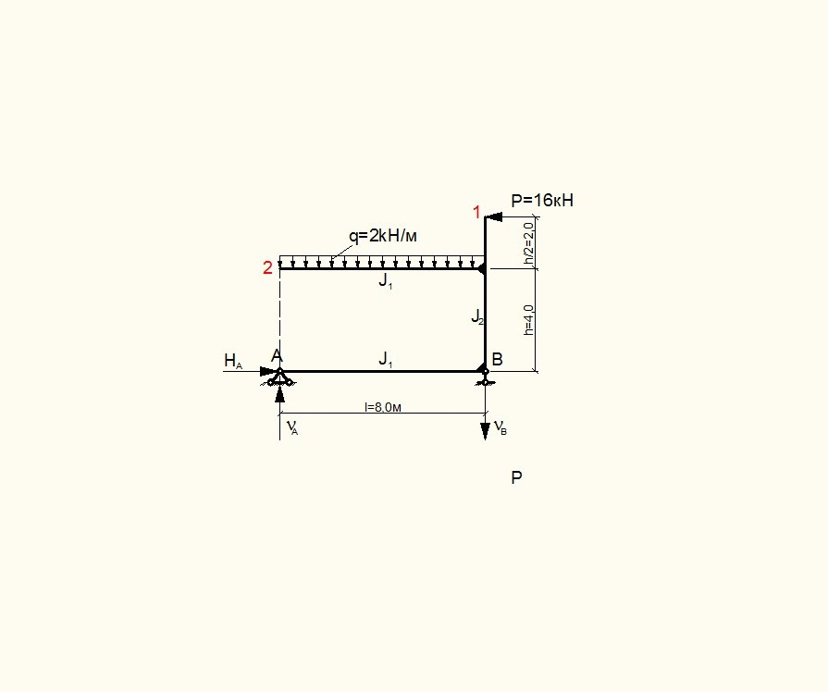

Рис. 21. Статически определимая рама

  

 

Найти: 1. Горизонтальное перемещение сечения 1 рамы - ∆1р.

2. Угол поворота сечения 2 - ∆2р.

**Решение.**

При определении любых перемещений в стержневых системах всегда рассматриваются два состояния заданной системы: действительное и вспомогательное единичное, которое зависит от искомого перемещения. Единичное состояние получают, освобождая заданную систему от заданного воздействия, в данном случае устраняем нагрузку. При определении линейных перемещений в расчетном сечении прикладывается единичная сила, при нахождении угла поворота – единичный момент.

Действительное состояние

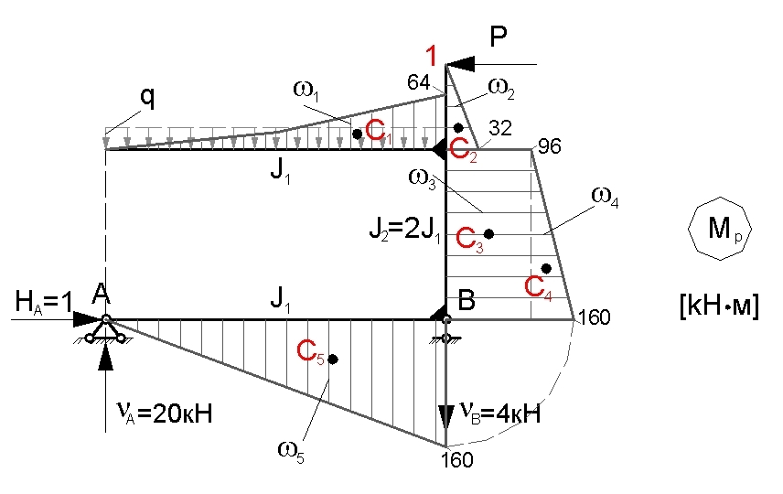

Единичное состояние для определения ∆1р.

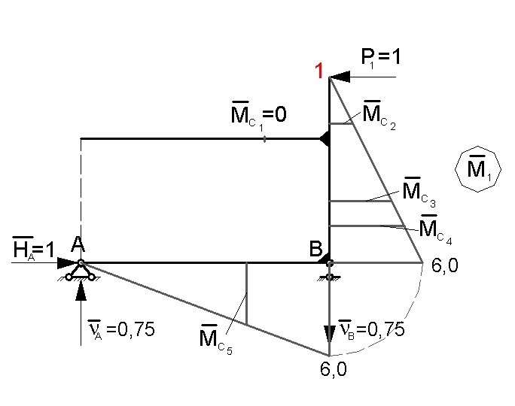

 - интеграл Мора.

 - формула Верещагина.



 

 



 следовательно горизонтальное перемещение сечения 1 совпадает с выбранным направлением единичной силы .

Единичное состояние для определения ∆2р.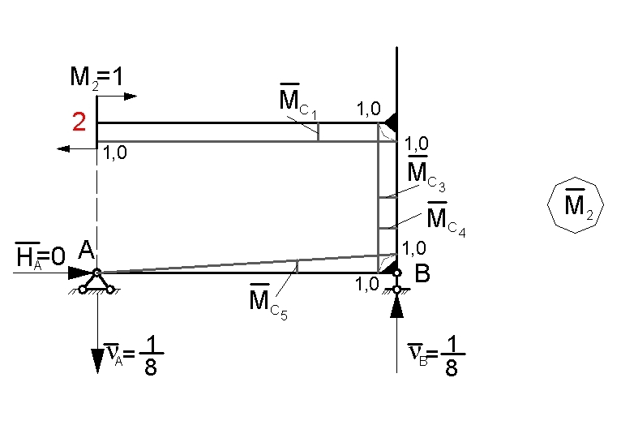









следовательно сечение 2 повернусь против часовой стрелки.

**Аналитическое определение активного давления (распора) и пассивного давления (отпора) на подпорную стену.**

* 1. **Понятие о давлении грунта и его зависимости от смещения сооружения.**

При решении практических задач из общего напряженного состояния массива грунта обычно выделяют в отдельную задачу определение усилий, передающихся грунтом на вертикальные или наклонные грани сооружения. Типичными конструкциями, для которых существенно важна оценка давления грунта Е, являются различного рода подпорные стены (рис. 6.1, а), стены подвальных помещений (рис. 6.1, б), устои мостов (рис. 6.1, в), гидротехнические сооружения (рис. 6.1, г), ограждения котлованов, перемычки и др.

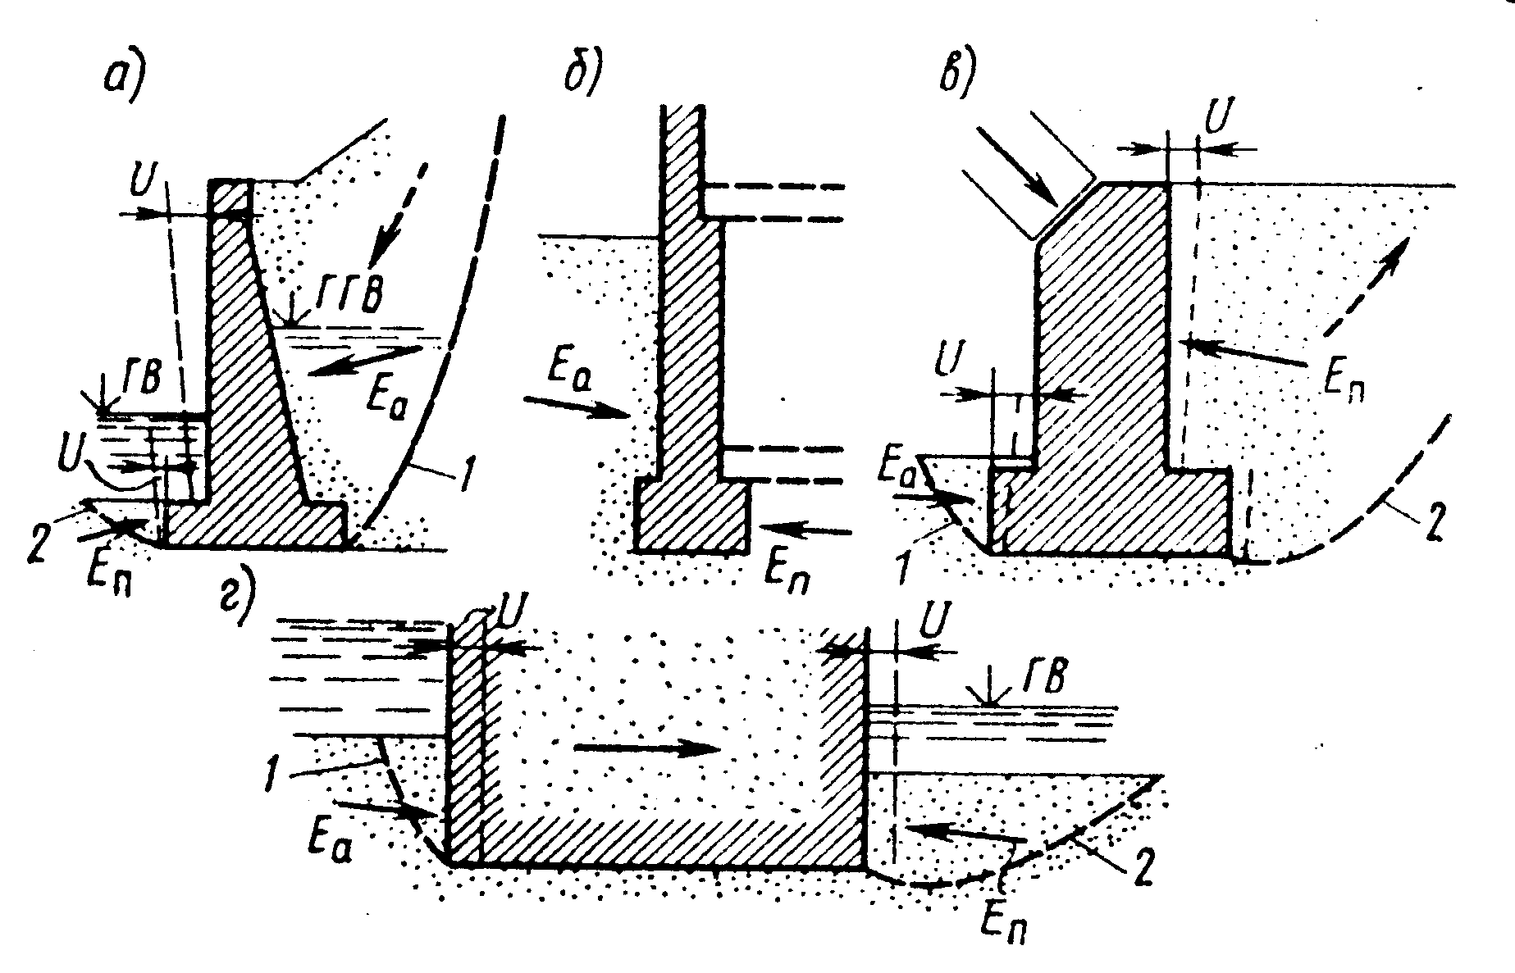

**Рис. .1.** Давление грунта на различные сооружения.

*1 —* область («призма») обрушения грунта;

*2 —* область («призма») выпора грунта.

Как убедительно показали эксперименты и натурные наблюдения, давление грунта Е на сооружение существенно зависит от направления, величины и характера смещений вертикальных или наклонных контактных граней сооружения, по которым происходит взаимодействие с грунтовым массивом.

Рассмотрим влияние смещений на примере простейшей подпорной стены (рис. 6.2). В случае уверенно неподвижной стены (рис. 6.2, в) деформации грунта происходят без бокового расширения и поэтому при действии только собственного веса грунта можно принять σx = ξσz = ξγгрz, где ξ — коэффициент бокового давления грунта (см. раздел 3.3, ф-ла 3.23). При этом суммарное боковое давление на единицу длины стены (в направлении, перпендикулярном плоскости хz) определится как E0 = ξγгрh2/2. Давление E0 принято называть *давлением покоя*, поскольку величина коэффициента ξ в E0 отвечает случаю отсутствия боковых смещений грунта.

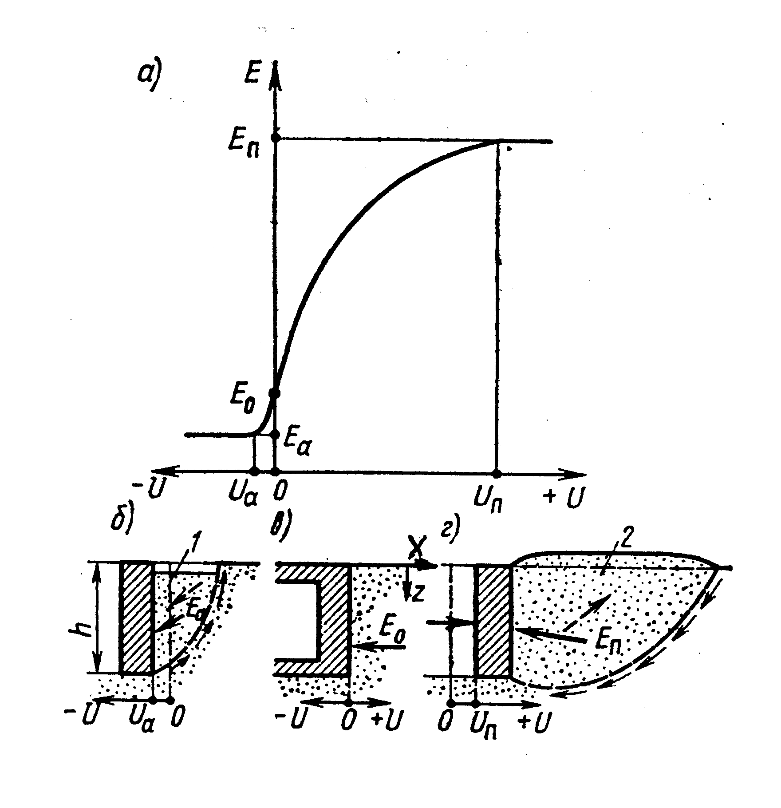

**Рис. 6.** Зависимость давления грунта от величины и направления

горизонтального смещения стенки или сооружения.

Под действием давления грунта могут возникать смещения U сооружения в сторону от грунта засыпки (на рис. 6.2 приняты со знаком минус, т.е. U < 0). При этом в массиве грунта образуются поверхности скольжения, и постепенно формируется область обрушения, которую называют *призмой (клином) обрушения* (1 на рис. 6.2, б). Возникающие в смещающемся грунте силы сопротивления сдвигу приводят к уменьшению давления грунта, которое при величине смещения Ua сооружения, определяемой формированием призмы обрушения, достигает предельного (минимального) значения, называемого *активным давлением* или *распором* Еa (рис. 6.2, а). Как показали эксперименты, для достижения Еa необходимы весьма незначительные величины смещения стенки от грунта (Ua ≥ (0,0002 … 0,002)h, где h — высота стенки в м).

Нередко в результате действия внешних сил перемещения сооружения происходят в сторону грунта. Это может проявляться в сооружениях, воспринимающих большие горизонтальные нагрузки, например, в случае устоя арочного моста (рис. 6.1, в), гидротехнических сооружений (рис. 6.1, г) в результате давления воды верхнего бьефа.

При перемещении U стены на грунт (рис. 6.2, г) постепенно формируется *призма выпора грунта* (2 на рис. 6.2, г) и возникают силы сопротивления сдвигу, препятствующие выпору. В результате по грани стены возникает все увеличивающаяся реакция грунта, которая в момент формирования призмы выпора достигает максимальной величины, называемой *пассивным давлением* или *отпором грунта* Еп (рис. 6.2, а). Для развития и создания пассивного давления грунта требуется большое перемещение Uп стены на грунт, значительно (на 1 … 2 порядка) превышающее Ua. Это вызвано, в частности, уплотнением грунта за стенкой. При действии внешней нагрузки, принудительно смещающей стенку на грунт, грунт вначале уплотняется и только затем начинает формироваться поверхность скольжения — выпора грунта [12].

Таким образом, под *активным давлением* понимается предельное давление грунта засыпки на стенку (сооружение) в условиях, когда стенка смещается от засыпки (за счет деформации основания от давления засыпки) и грунт за стенкой перешел в состояние предельного равновесия. *Пассивное давление* — это предельное значение реакции (реактивного давления) при принудительном смещении стенки на грунт в условиях, когда грунт за стенкой переходит в состояние предельного равновесия (в пределах призмы выпора). Подчеркнем, что по отношению к сооружению активное давление — это активная, а пассивное давление — реактивная сила. Активное давление грунта может явиться одной из причин потери устойчивости сооружения или стенки (сдвига, крена и опрокидывания).

Для определения активного и пассивного давлений на массивные сооружения большой жесткости в проектной практике применяются обычно приближенные решения, основанные на представлениях теории предельного равновесия (ТПР – см. раздел 3.1), рассматриваемые ниже.

* 1. **Определение активного и пассивного давлений грунта.**

Активное давление**.**

Рассмотрим простейший случай активного давления при горизонтальной поверхности однородного грунта и гладкой вертикальной грани стенки, контактирующей с грунтом. Элемент грунта, выделенный вертикальными и горизонтальными площадками (рис. 6.3, а), примыкающий к гладкой грани (τ = 0), будет являться главным элементом. На гранях этого элемента действуют главные напряжения σz и σx.

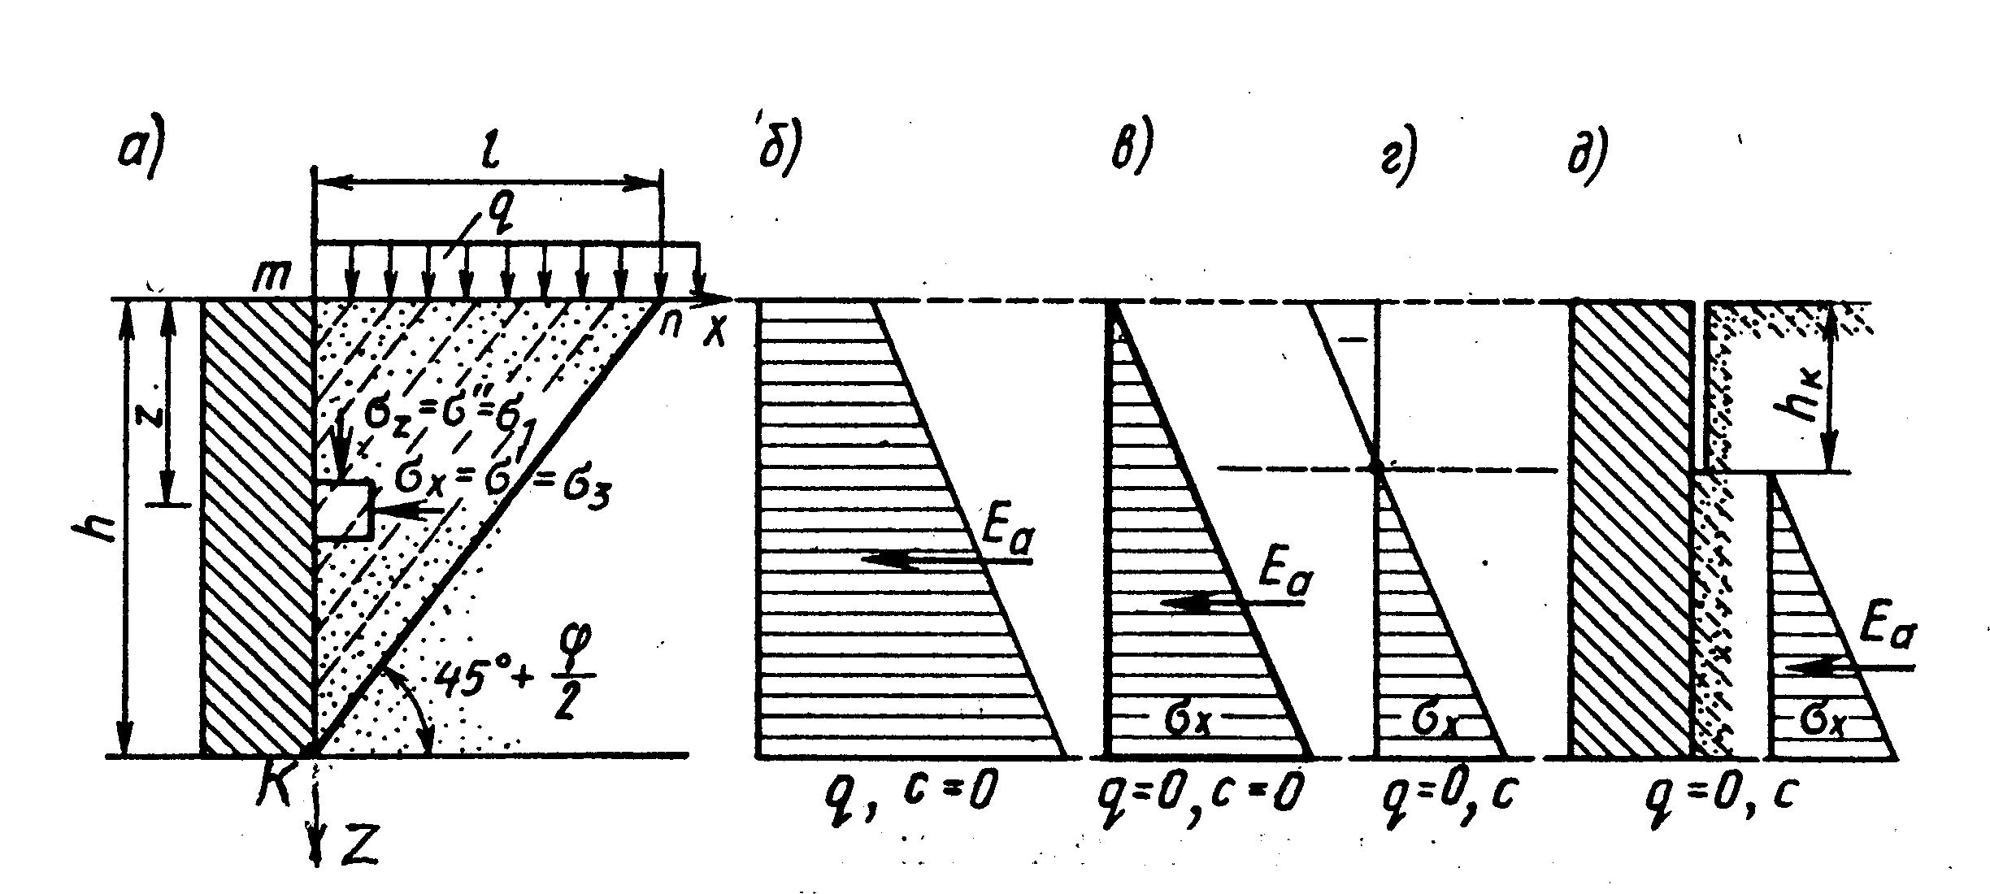

**Рис. 6.3.** Активное давление грунта на вертикальную гладкую стенку:

*а*— главный элемент грунта у стенки в призме обрушения;

*б, в —* давление несвязного грунта; г, д — то же, связного грунта.

Учитывая, что при смещении стенки от грунта σx уменьшается, а σz остается неизменным (σz = q + γz = const при z = const) и при этом σx < σz, то эти напряжения, как главные, соответственно обозначаются σz = σ1, σx = σ3. Так как грунт за стенкой считается находящимся в состоянии предельного равновесия, то σz и σx должны удовлетворять условию предельного равновесия, в качестве которого применяется обычно условие Кулона. Используя это условие в форме зависимости (3.20/), получим широко применяемое выражение для интенсивности активного давления

еа = σx = σ3 = σ1∙tg2- 2*с*∙tg=

= (q + γгр z)tg2- 2*c*∙tg. (6.1)

По зависимости (6.1) в случае *несвязного* грунта (*с* = 0) при q > 0 эпюра интенсивности активного давления будет трапецеидальной (рис. 6.3, б), при q = 0 — треугольной (рис. 6.3, в), а равнодействующая активного давления, численно равная площади эпюры еа, при q ≠ 0 определяется выражением

Еа = tg2. (6.2)

# Как и давление покоя Е0, давление Еа, определяемое по формуле (6.2) и другим (см. ниже), является суммарным давлением (равнодействующей давления) на единицу длины (обычно на 1 погонный метр) стены в направлении, перпендикулярном плоскости хz.

Как показывают эксперименты, выполненные с несвязными грунтами, треугольная («классическая») эпюра активного давления при q = 0 (рис. 6.3,в) наблюдается, если контактная грань стены по всей высоте получает смещение U ≥ Uа. В частности, при смещении стены с поворотом от грунта, «мгновенный» центр поворота в этом случае должен находиться ниже подошвы стенки (ниже т.К, рис. 6.3,а), чтобы Uк ≥ Uа. В реальных сооружениях указанные условия обычно обеспечиваются.

Для *связного* грунта при q = 0 зависимость (6.1) дает в верхней части отрицательные значения давления (рис. 6.3, г), т.е. формально не грунт давит на стенку, а стена, смещаясь, как бы тянет за собой грунт, чего, естественно, не может быть в действительности, между стеной и грунтом образуется щель. Это объясняется тем, что при получении зависимости (6.1) принималось существование везде предельного состояния, а на самом деле связный грунт может в пределах высоты, называемой критической, держать вертикальный откос, не находясь в предельном состоянии. *Критическая высота* hк — высота свободно стоящего вертикального откоса из связного грунта — легко определяется из зависимости (6.1), принимая в ней еа = 0 при q = 0 и z = hк, откуда получаем

hк =  . (6.3)

Определение активного давления связного грунта следует выполнять, полагая наличие *вертикальной щели* в пределах высоты hк (рис. 6.3, д). При q = 0 суммарное активное давление с учетом (6.1) и (6.3) определяется как площадь треугольника на рис. 6.3, д по зависимости



При смещении стенки от засыпки в ней образуется призма обрушения, сползающая по поверхности скольжения, *наклоненной к горизонтали под углом* (450 + φ/2) (рис. 6.3, а), который легко определяется при использовании построения круга Мора для предельного состояния грунта (см. раздел 3.2, рис. 3.4). Призма обрушения на поверхности засыпки имеет размер

*l* = mn = h∙tg.

Изложенный способ определения ea(z) и Ea справедлив только для случая однородной засыпки грунта за стенкой. Для более сложных случаев засыпки и нагрузок применяют различные инженерные приемы, некоторые из них приводятся ниже.

*При наличии горизонта грунтовых вод* (ГГВ) в случае засыпки из несвязного грунта угол внутреннего трения φ практически не меняется и необходимо учитывать только взвешивание грунта водой, т.е. ниже ГГВ должен приниматься удельный вес *взвешенного* в воде грунта γвзв (см. раздел 3.3). Тогда активное давление в т.2 (рис. 6.4, а) будет

ea (2) = γгрh/ ∙tg2,

а в т.3 — ea (3) = (γгр∙h/ + γвзв ∙h// )∙tg2.

Эпюра активного давления в т.2 имеет излом тем больший, чем больше разница между γгр и γвзв.

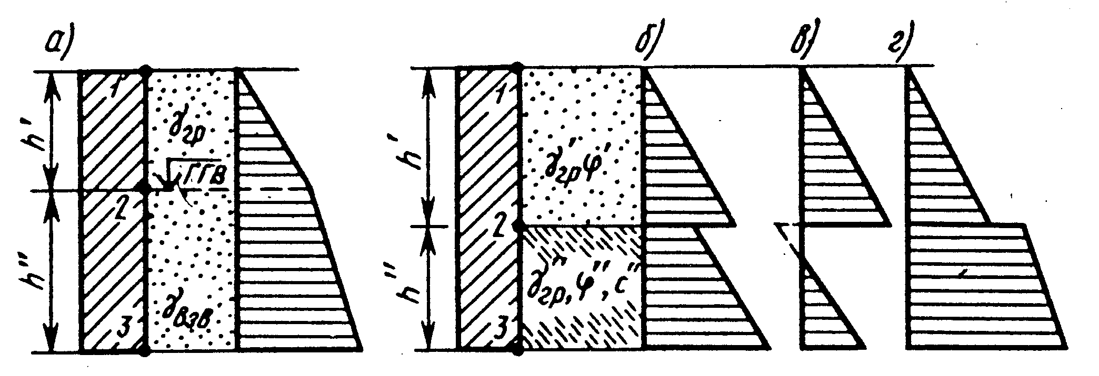

**Рис. 6.4.** Влияние горизонта грунтовых вод (*а*) и

слоистости засыпки (*б*) на активное давление.

*При слоистой засыпке* в каждой точке перехода из слоя в слой должны определяться две величины давления, в точках немного выше и ниже границы раздела слоев. Так, для схемы на рис. 6.4,б в т.2 активное давление будет: выше границы — ea = γ/гр∙h/ ∙tg2, ниже границы — ea = γ/гр∙h/ ∙tg2 — 2*c*//∙tg. B результате на эпюре в т.2 возникает скачок давления, причем если грунт нижележащий прочнее вышележащего, то скачок направлен в сторону уменьшения давления (рис. 6.4, б, в) и наоборот (рис. 6.4, г). При большой величине *с* возможно даже получение отрицательного давления ea (рис.6.4, в), что свидетельствует о способности связного грунта держать на этом участке вертикальный откос с образованием условной щели.

Показанные на рис. 6.3 и 6.4 эпюры получены, исходя из соотношения (3.20/) между главными напряжениями, записанного в форме (6.1) для определения интенсивности активного давления ea и затем величины равнодействующей Ea. В более сложных случаях (наклонная поверхность грунта и грань стенки и т.п.) использование зависимости (6.1) становится невозможным и широкое распространение получил *метод Кулона*, основанный на гипотезе плоской поверхности скольжения.

*В* *расчетной схеме метода Кулона* принимается, что грунт несвязный, поверхность скольжения плоская (рис. 6.5, а).

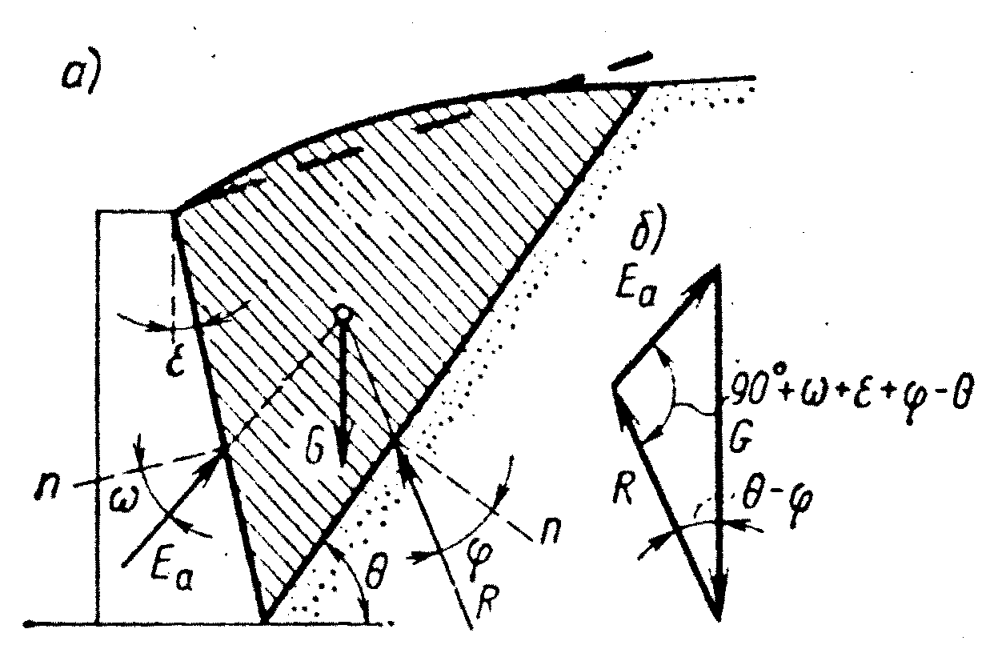

**Рис. 6.5**. Расчетная схема метода Ш. Кулона.

По плоскости обрушения принимается состояние предельного равновесия, т.е. выполняется условие Кулона, в соответствии с чем равнодействующая R напряжений на поверхности скольжения отклоняется от нормали к ней на угол внутреннего трения грунта φ. При учете трения грунта о шероховатую грань стенки равнодействующая активного давления Ea принимается отклоненной от нормали к поверхности стены на заданный угол ω, который обычно меньше φ (в случае гладкой стены ω = 0). На выделенную призму обрушения действуют силы Ea, R, известные по направлению, и вес призмы G, который при принятом угле наклона плоскости скольжения θ известен по направлению и величине. Величина Ea легко находится из условия равновесия, т.е. из условия замыкания силового треугольника на рис. 6.5, б. В треугольнике стороны относятся как синусы противоположных углов, откуда

Ea = G, (6.4)

где ε — угол, образуемый тыловой (контактной с грунтом) гранью стены с вертикальной плоскостью (рис. 6.5, а).

Анализ зависимости (6.4) показывает, что Ea как функция угла θ имеет эстремум (максимум). Экстремальное значение Ea и принимается за *истинную* величину активного давления. Отвечающий истинному давлению угол θ находим из условия

. (6.5)

Задача определения активного давления по зависимости (6.4) при подстановке θ из условия (6.5) для простых случаев, например, для плоской наклонной поверхности засыпки (рис. 6.5, а, пунктир), решается аналитически. Величина Ea определяется по формуле

Еа =  , (6.6)

где z = ,

α — угол наклона поверхности засыпки к горизонту, причем в случае восходящего откоса (рис. 6.5, а, пунктир) α > 0, в случае нисходящего (падающего) откоса α < 0.

При значениях α = 0, ω = 0, ε = 0 из зависимости (6.5) получаем θ = и суммарное активное давление Еа по зависимости (6.4) совпадает с величиной Еа по формуле (6.2).

Графические решения задачи поиска θ с наибольшим Еа позволяют получить активное давление в более общих случаях неплоской поверхности засыпки и действующих на поверхность внешних нагрузок. На рис. 6.6 представлен графический способ К. Кульмана. В этом способе проводятся последовательно поверхности скольжения под разными углами θ (рис. 6.6, а) и строятся соответствующие силовые треугольники (рис. 6.6, б). При построении любого треугольника известны величина и направление G (в G включаются вес грунта и внешние нагрузки, попадающие в призму обрушения при соответствующем принятом θ), направления R и Еа (принимаются также, как и в методе Кулона). В результате построений получают огибающую всех величин Еа, проводят к ней вертикальную касательную, что соответствует выполнению условия (6.5), и находят искомое максимальное значение Еа.

Заметим, что в способах Кулона и Кульмана получают только равнодействующую активного давления. Эпюру давления обычно принимают треугольной формы с давлением, линейно нарастающим с глубиной.

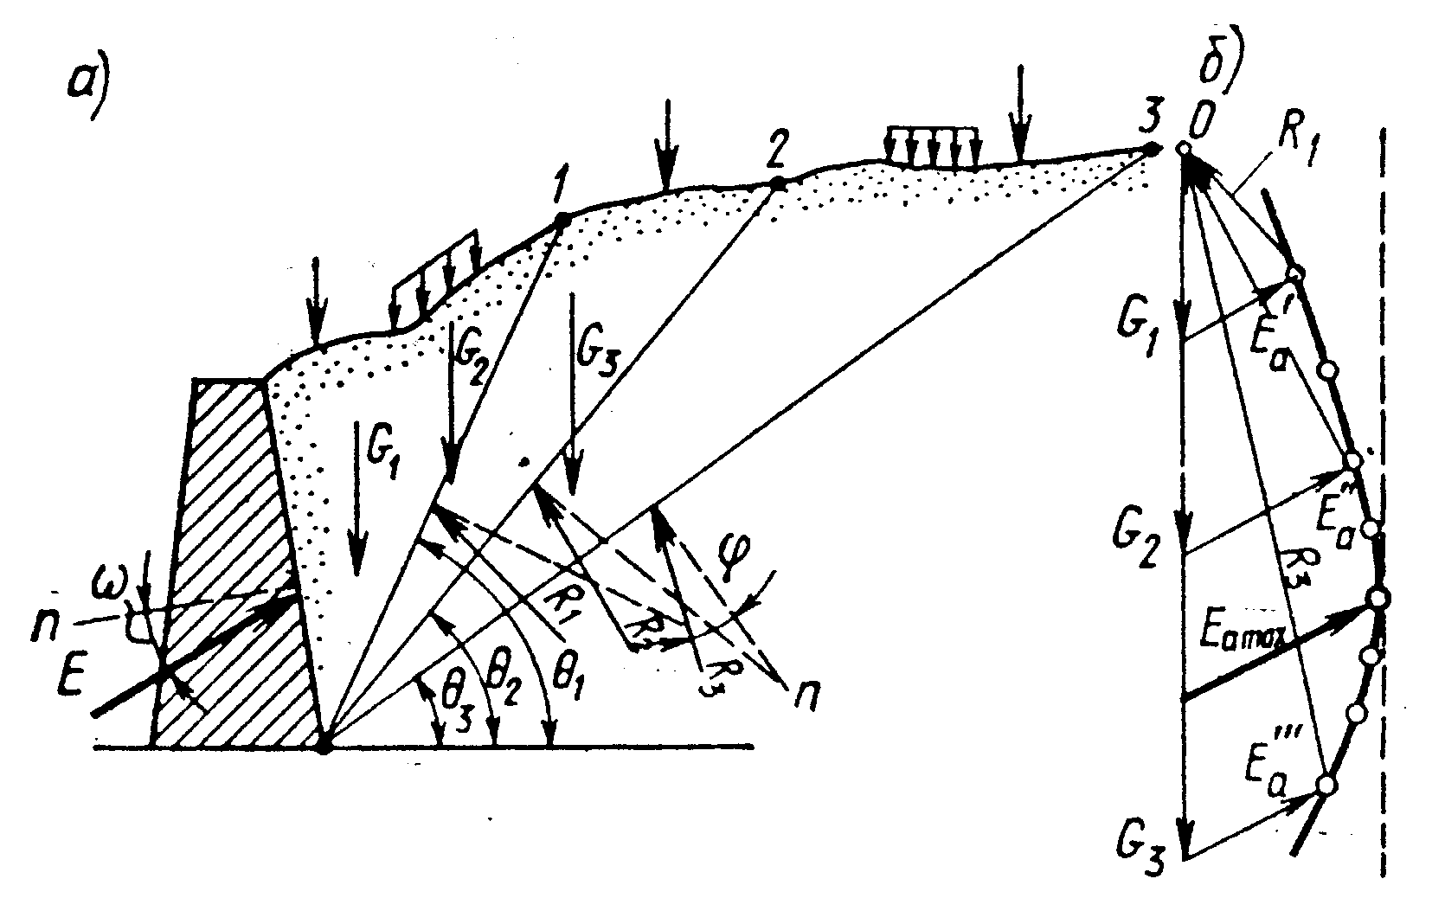

**Рис. 6.6.** Графическое определение активного давления по К. Кульману.

Пассивное давление.

При принудительном смещении (внешними нагрузками) стены на грунт в главном элементе у гладкой грани стенки (рис. 6.3, а) возникающие горизонтальные напряжения σx превышают вертикальные σz, т.е. в этом случае σx = σ1, σz = σ3. Поэтому условие предельного равновесия элемента принимаем в форме (3.20) и для интенсивности пассивного давления получаем зависимость

eп = σz ∙tg2() + 2*c*∙tg().

Для схемы рис. 6.3, а имеем σz = q + γгр∙z и величину

eп = (q + γгр∙z)tg2() + 2*c*∙tg(), (6.7)

a равнодействующая пассивного давления определяется выражением

Eп = (q∙h +γгр∙h2) tg2()+ 2*c*∙h∙tg(). (6.8)

В случае несвязного грунта (*с* = 0) и отсутствии нагрузки q на поверхности засыпки эпюра пассивного давления будет согласно (6.7) треугольной, а при наличии нагрузки q или сцепления *с* ≠ 0 — трапецеидальной. Заметим, что при q = 0, *с* = 0 и φ = 300 величина пассивного давления eп = γгр∙z∙tg2600 превышает в 9 раз величину активного давления ea = γгр∙z∙tg2300. Поверхность скольжения, ограничивающая призму выпора, наклонена к горизонту под углом θ = .

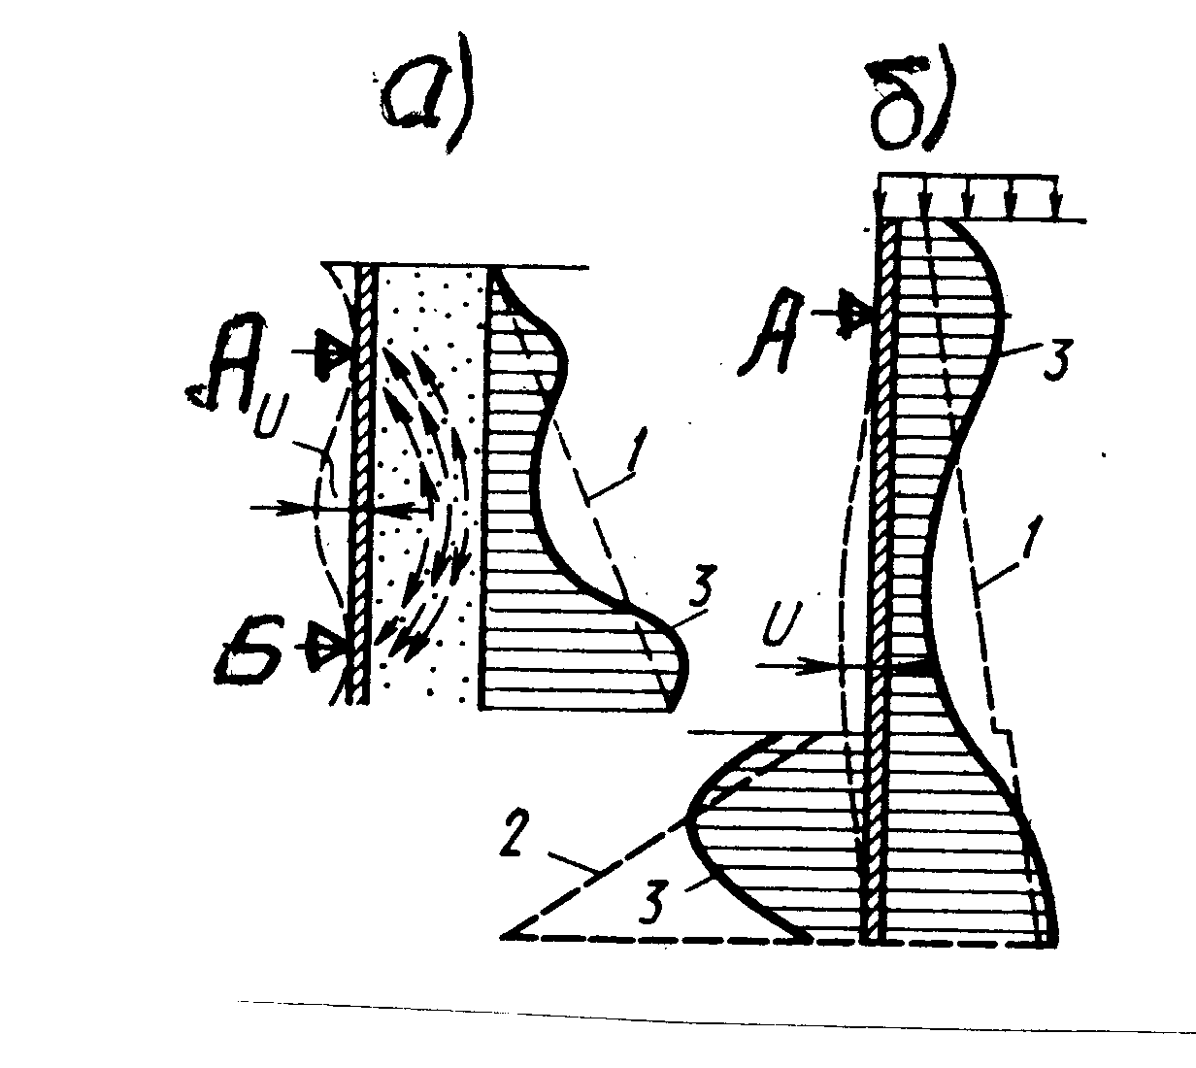

**Рис. 6.7.** Влияние гибкости стены на давление грунта:

1, 2 – активное и пассивное давление по методу Кулона,

3 – эпюры наблюдаемых давлений

Для определения пассивного давления в случае шероховатых наклонных стен и наклонной поверхности грунта может также применяться расчетная схема Кулона, в которой принимается выпор грунта по плоской поверхности скольжения. Расчетная схема аналогична приведенной на рис. 6.5 с учетом, что силы трения по поверхности скольжения имеют противоположное случаю активного давления направление. Поэтому зависимость, аналогичная (6.4), в этом случае принимает вид

Еп = G.

Для определения Еп применим также графический вариант Кульмана с использованием построения, аналогичного приведенному на рис. 6.6 для активного давления при противоположном направлении сил трения по поверхности скольжения.

Приведенные выше способы определения активного и пассивного давлений относятся к жестким массивным сооружениям (стенкам), контактная с грунтом грань которых при смещениях остается плоской.

*В случаях изгибаемых сооружений* (тонкие стены, шпунтовые ограждения и др.) деформации изгиба существенно влияют на распределение контактных давлений. Так в случае изгибаемой стены (рис. 6.7, а) в местах расположения неподвижных опор (т. А, Б) происходит возрастание давления выше активного, а на участках наибольших горизонтальных смещений U, наоборот, давление становится меньше активного. Это объясняется проявлением «арочного» эффекта в грунтах, вызванного прогибом стенки. При прогибах стены, показанной на рис. 6.7, б, давление перераспределяется по ее высоте: уменьшается в пролетной части, где стена прогибается, и увеличивается (концентрируется) в зоне опоры (т. А) и ниже уровня дна котлована. Действительное очертание эпюры пассивного давления на заглубленном в грунт участке стены также не соответствует рассчитанному по формуле (6.8). Для учета влияния деформаций изгиба стенки на распределение контактного давления на нее были предложены различные инженерные методики решения контактных задач для изгибаемых тонких стенок как сооружений конечной жесткости (глава 4).

В настоящее время при расчетах изгибаемых конструкций, подобных представленным на рис. 6.7, успешно применяются программные комплексы, перечисленные в гл. 4. Наиболее совершенные из них позволяют моделировать тонкие конструкции, определять напряженно-деформированное состояние грунта с учетом формирования областей предельного напряженного состояния.

*Определение давления грунта методом теории предельного равновесия* (ТПР) выполняется путем численного интегрирования (В.В.Соколовский, 1960) уравнений, включающих в случае плоской задачи два дифференциальных уравнения равновесия (3.2) и уравнение Кулона в форме (3.22). Имеются решения для случая горизонтальной поверхности засыпки из однородного грунта и для различных значений угла ε наклона контактной грани стенки к вертикали и угла трения ω грунта о стенку [12].

В случае стены с гладкой вертикальной контактной гранью, т.е. при ε = 0, ω = 0 (рис. 6.3, а) активное и пассивное давления по решению ТПР совпадает соответственно с величинами давлений по формулам (6.2) и (6.8) приближенного метода (метода Кулона). При значениях ε ≠ 0, ω ≠ 0 отличие в величине активного давления по ТПР и приближенному методу Кулона незначительное и вполне допустимо определять активное давление по зависимости (6.6). Влияние сил трения грунта о стенку и наклона стенки, т.е. углов ω и ε, существенно отражается на величине пассивного давления. Приближенные решения при значительных величинах ω, ε завышают пассивный отпор по сравнению с решением ТПР и к использованию решения Кулона для определения пассивного давления следует относиться осторожно [9].

**Понятие об устойчивости оснований. Условие и коэффициент запаса устойчивости.**

В общем случае нарушение устойчивости основания, откоса грунтового сооружения или естественного склона происходит путем образования области существенных смещений грунта с появлением зоны его выпора или обрушения.

Потеря устойчивости основания может возникать при превышении вертикальной нагрузкой предельной несущей способности грунтов основания. В этом случае может наблюдаться как односторонний (рис. 6.8, а), так и двусторонний (рис. 6.8, б) выпор грунтов основания.

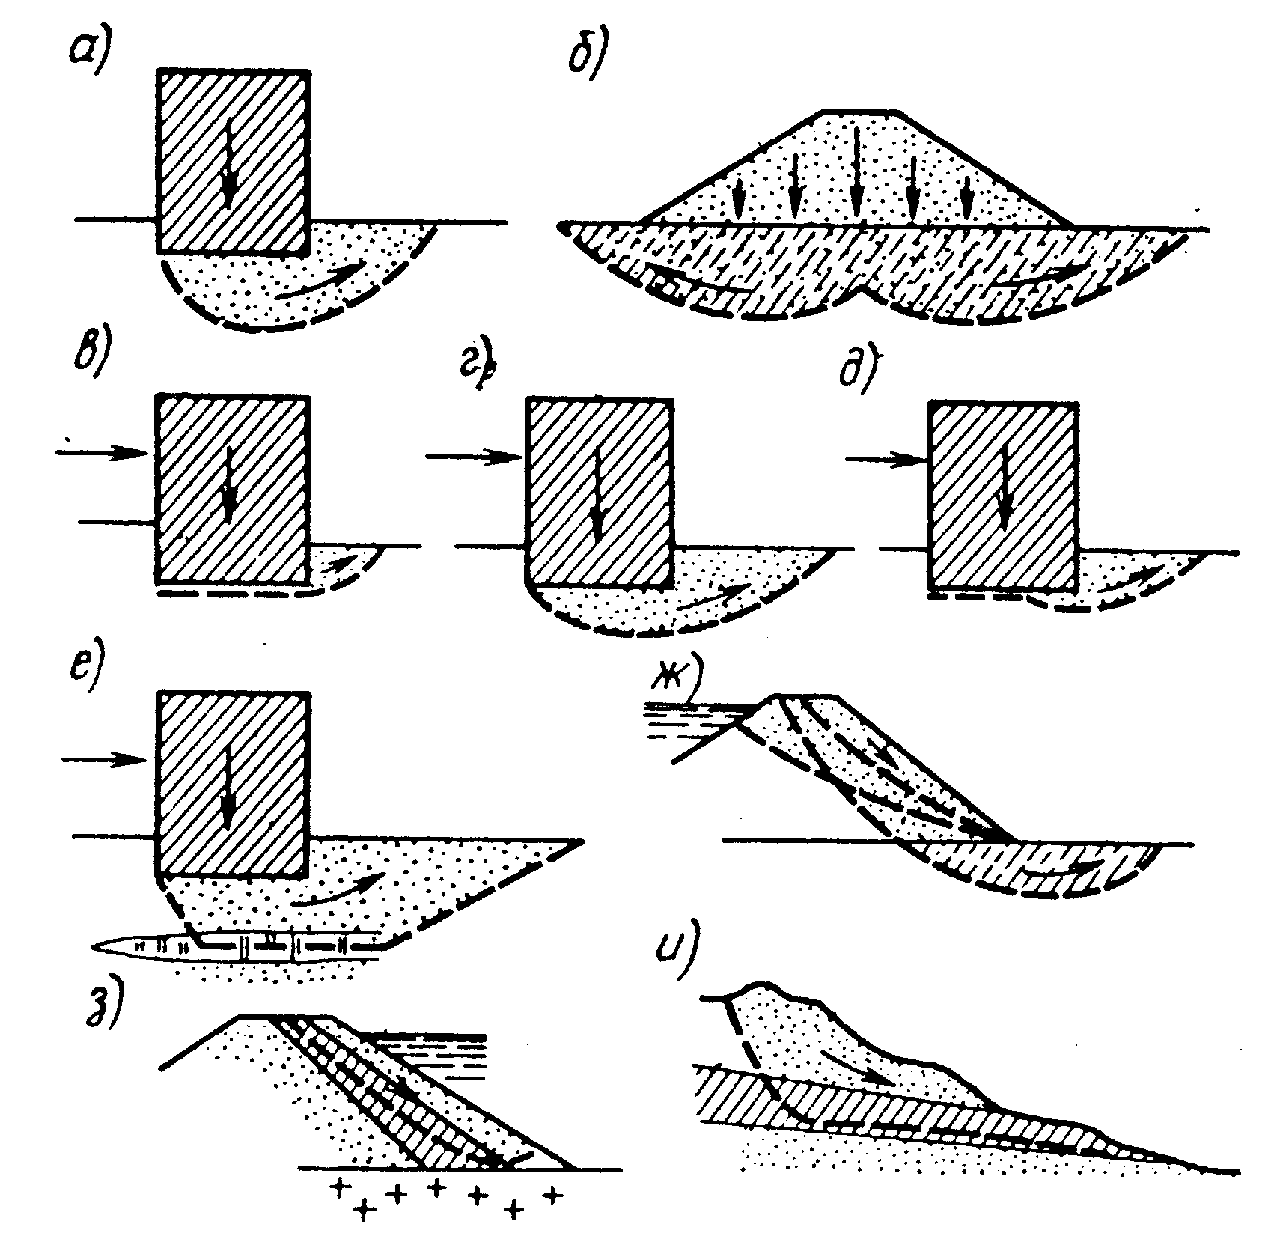

**Рис. 8.** Схемы возможного нарушения устойчивости

оснований и откосов.

При действии горизонтальных нагрузок потеря устойчивости возникает в результате сдвига сооружения по плоскости подошвы фундамента (рис. 6.8, в) или с захватом грунта основания (рис. 6.8, г). Boзможен смешанный сдвиг — частично по подошве, частично с захватом основания (рис. 6.8, д). При наличии в основании слабой прослойки основная часть поверхности сдвига может проходить по ней (рис. 6.8, е).

Обрушение откосов возможно как в пределах самого откоса, так и с захватом грунтов основания, т.е. с образованием области выпора (рис. 6.8,ж). На расположение поверхностей скольжения оказывает влияние наличие менее прочных элементов сооружения, например, глинистого экрана (рис. 6.8, з) или слабых прослоек в основании (рис. 6.8, и).

В большинстве способов расчета форма поверхности скольжения (сдвига) принимается заданной. Для условий плоской задачи наиболее часто используют плоские и круглоцилиндрические поверхности скольжения, на которых принимается одновременное состояние предельного равновесия грунта в соответствии с зависимостью Кулона в форме (3.15).

Основой оценки устойчивости массивов грунта является сопоставление их действительного расчетного напряженного состояния с предельно возможным. Для количественной оценки устойчивости оснований, откосов и сооружений в современных нормативных документах принимается условие

γfc ∙ A ≤ ∙ R, (6.9)

в котором: A — «обобщенная» активная сила, соответствующая рассматриваемому (действительному) состоянию грунтового массива; R — «обобщенное» реактивное предельное сопротивление грунта действию разрушающей (предельной) нагрузки; γfc, γc, γn — коэффициенты сочетания нагрузок, условий работы сооружения, надежности.

Коэффициенты γfc, γc, γn являются частными коэффициентами запаса. Коэффициент γfc ≤ 1 учитывает вероятность расчетных сочетаний нагрузок таких, как основные, особые и строительного периода. Коэффициент γn ≥ 1 учитывает капитальность сооружения и его ответственность. Коэффициент γc учитывает приближенность расчетных схем. Величины этих коэффициентов регламентируются нормативными документами.

В основе современных инженерных методов оценки устойчивости лежит понятие о *коэффициенте запаса устойчивости*, который в общем виде представляют в виде

kз = . (6.10)

Используя (6.10), условие устойчивости (6.9) часто принимают в виде

kз ≥ [ kз] , (6.11)

где [kз] — допустимый коэффициент запаса, [kз] =  и его величина регламентируется нормами, при этом всегда [kз] > 1.

B практике расчетов широко используют помимо (6.10) выражение коэффициента запаса в виде

kз =  или kз =, (6.12)

где: Тп.р. и Мп.р. — сумма проекций или моментов всех реактивных сил в предельном состоянии, Ед.а. и Мд.а. — сумма проекций или моментов активных сил, соответствующих действительному состоянию грунтового массива.

При расчетах устойчивости водонасыщенных оснований с фильтрационными потоками, оснований и откосов гидротехнических сооружений необходимо принимать во внимание фильтрационные силы, действующие на скелет грунта (см. раздел 3.3).

*Учет действия фильтрационных сил* в расчетах устойчивости оснований и откосов можно выполнить, включая их в систему действующих активных сил (в обобщенную активную силу А). Однако фильтрационные объемные силы (Ф = ) в различных точках грунтового массива существенно отличаются по величине и направлению и их учет по площади массива вызывает трудности при расчете. Поэтому представляет интерес переход от фильтрационных сил к более простой для расчета, но эквивалентной системе сил. Такая система была установлена при строгом доказательстве ее эквивалентности, которое здесь опускается (подробнее см. [9, 12]). В итоге было доказано, что вместо фильтрационных сил при расчетах устойчивости необходимо принимать удельный вес *насыщенного* водой грунта и прикладывать по всему контуру призмы выпора *граничные давления в воде*, которые должны определяться соответствующими фильтрационными расчетами. В результате решения фильтрационной задачи определяются в каждой точке основания напоры Н в воде и по ним находят давления в воде из выражения Н = .

**Расчет устойчивости в предположении сдвига по плоской и круглоцилиндрической поверхности сдвига.**

*Расчет по плоской поверхности сдвига* производится в случае сооружений, испытывающих большие горизонтальные давления. При этом предполагается возможность нарушения устойчивости по поверхности, совпадающей с подошвой фундамента, с образованием призмы выпора в грунте с низовой стороны сооружения (рис. 6.9). При горизонтальной подошве сопоставляются все силы, действующие в направлении оси x, а коэффициент запаса определяется по первой зависимости (6.12) в виде kз = ∑Тпр / ∑Е, где ∑Тпр — горизонтальные составляющие реактивных сил в предположении предельного состояния, ∑Е — горизонтальные составляющие активных сил.

В соответствии с изложенным в разд. 6.3, приложим по контуру всей области сдвига граничные давления в воде (рис. 6.9, а). Тогда сумма горизонтальных составляющих активных сил будет

∑Е = Ев.в.+Еа.в.- Ев.н.,

где Ев.в, Ев.н — силы давления воды со стороны верхнего и нижнего бьефа; Еа.в — активное давление грунта со стороны верхнего бьефа.

Предельные реактивные горизонтальные силы (рис. 6.9, б) складываются из предельного сопротивления сдвигу Тпр по подошве фундамента и горизонтальной составляющей отпора или пассивного давления грунта Еп.н.,со стороны нижнего бьефа.

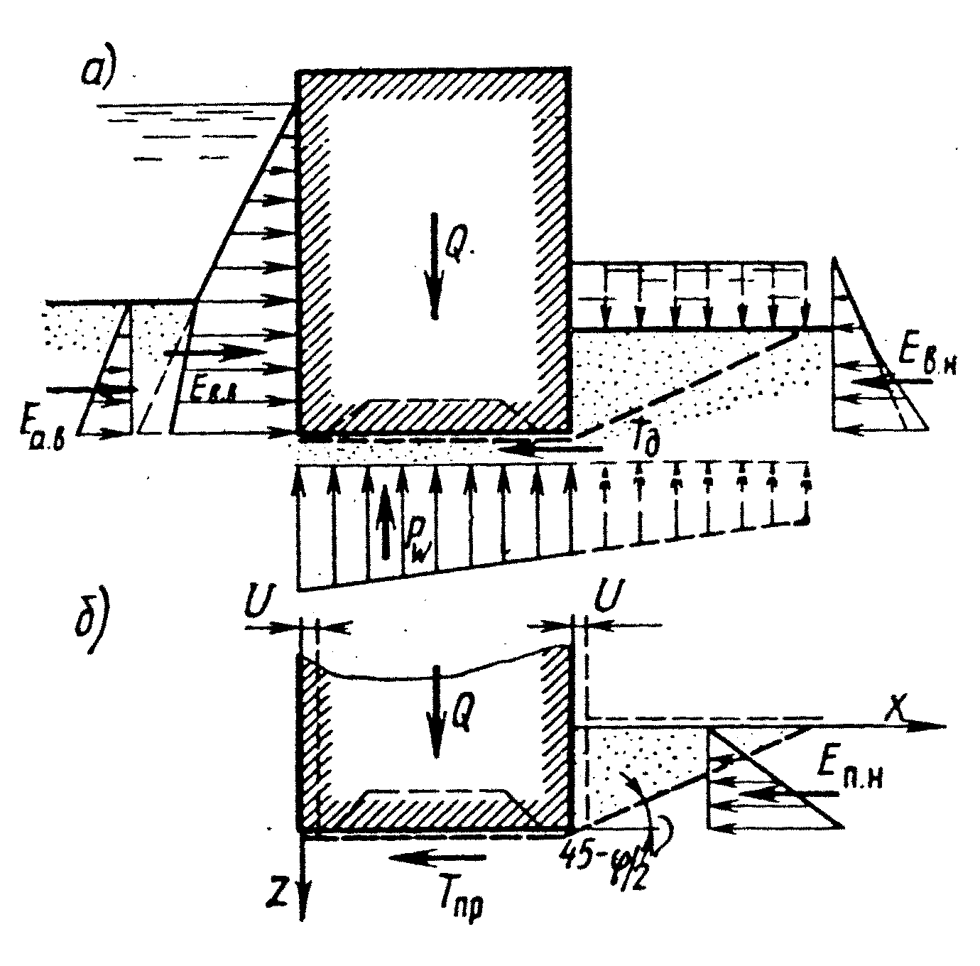

**Рис. .9.** Схема действующих активных (*а*) и предельных реактивных (*б*) сил при проверке устойчивости в предположении сдвига по подошве сооружения.

Предельное суммарное сопротивление сдвигу по подошве сооружения с учетом действия полного веса сооружения Q (Q – вес сооружения с заполняющей его полости и поры водой) и противодавления Pw будет по зависимости Кулона (3.15) складываться из сил трения и сцепления по площади А подошвы сооружения, т.е. ∑Тпр = (Q — Pw) tgφ + *c*А.

Принятие со стороны нижнего бьефа пассивного давления соответствует предположению об образовании в нижнем бьефе поверхности выпора грунта. Если величина Еп.н. определяется по зависимости (6.8), т.е. для случая идеально гладкой стены, угол наклона плоскости выпора к горизонтали будет (450 — φ/2) (рис. 6.9, б). Как отмечалось в разд. 6.1, для формирования предельного состояния, образования призмы выпора и достижения реактивным давлением предельного (пассивного) значения Еп.н. необходимо значительное горизонтальное смещение Uп сооружения, тем большее, чем больше сжимаемость грунта в призме выпора. При допустимых смещениях сооружения Uпр, меньших Uп (см. рис. 6.2), полное значение Еп.н. не учитывают, а принимают m1 ∙ Еп.н., где m1 < 1 (обычно m1 = 0,5).

Окончательно выражение для коэффициента запаса для случая плоского сдвига по рис.6.9 имеет вид

kз = = . (6.13)

Если на небольшой глубине под сооружением расположена прослойка (тонкий слой) грунта с пониженным сопротивлением сдвигу (рис. 6.10), то рекомендуется проверить устойчивость в предположении сдвига по этой прослойке.

Простейший прием расчета заключается в том, что к действительному сооружению добавляется объем насыщенного водой грунта аbсd. В соответствии с рис. 6.10 в системе активных сил должны учитываться горизонтальное давление воды (Ев.в. и Ев.н) и противодавление на уровне аd. Кроме того, активное давление Еа.в и пассивное давление грунта Еп.н определяются также до уровня аd. Коэффициент запаса устойчивости в условиях сдвига по слабой прослойке определяется по формуле (6.13), подставляя перечисленные величины Ев.в., Ев.н, Еа.в, Еп.н и принимая Q = Q1 + Q2, где Q1– вес сооружения с заполняющей его поры или полости водой, Q2- вес насыщенного водой грунта в объеме аbсd. Угол φ и сцепление *с* принимаются для слабого грунта прослойки.

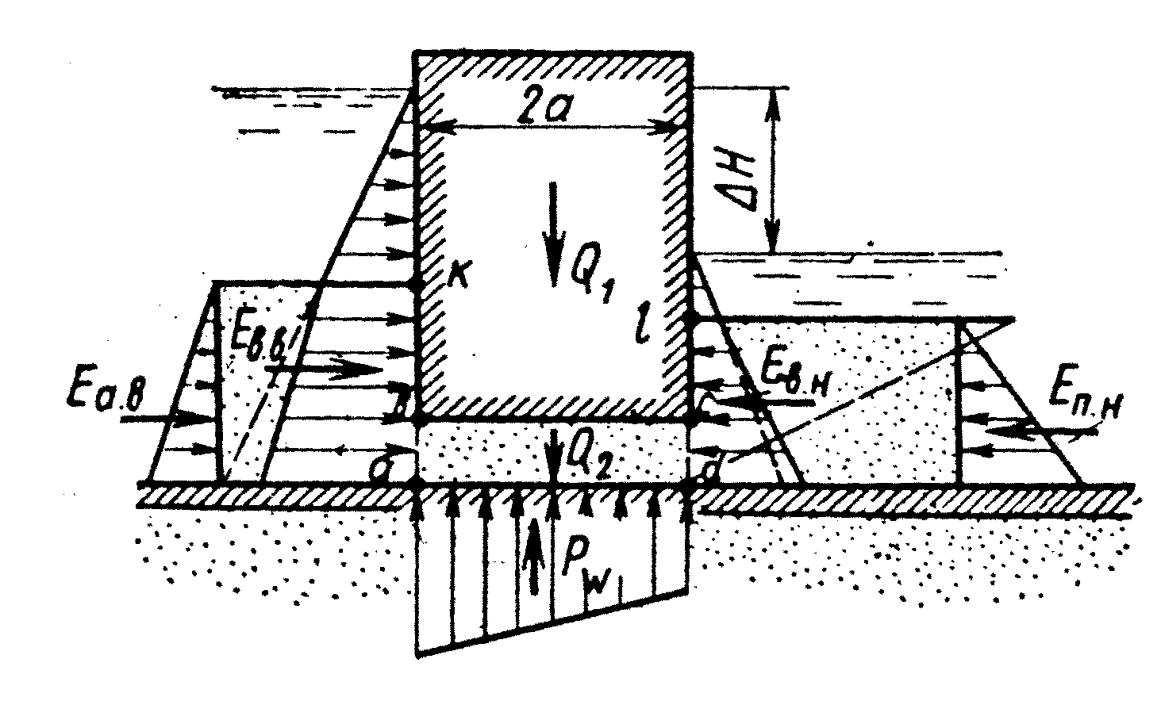

**Рис. .10.** Схема действующих сил при расчете устойчивости

сооружения по слабому прослойку.

*Расчет по круглоцилиндрической поверхности сдвига* рассмотрим на примере плоской задачи для напорного массивного сооружения (рис. 6.11). Сделав естественное предположение, что область выпора начинается у верхового края сооружения, очертим ее радиусом r. В расчете будем принимать полный вес сооружения Q, удельный вес γнас для насыщенного водой грунта, а по всему контуру сегмента выпора, кроме подошвы сооружения, приложим граничные давления в воде рi и γвt (t — глубина воды в Н.Б.).

На выделенный радиусом r массив грунта и сооружение (рис. 6.11) будут действовать активные силы давления воды со стороны верхнего Ев.в. и нижнего Ев.н бьефов, активное давление грунта Еа.в, равнодействующая вертикальных сил от сооружения (в частности, полный вес сооружения), вес насыщенного водой грунта γнас и граничные давления в воде pi и γвt. B результате действия системы активных сил на круглоцилиндрической поверхности выпора возникнут реактивные действующие нормальные σ и касательные τ напряжения.

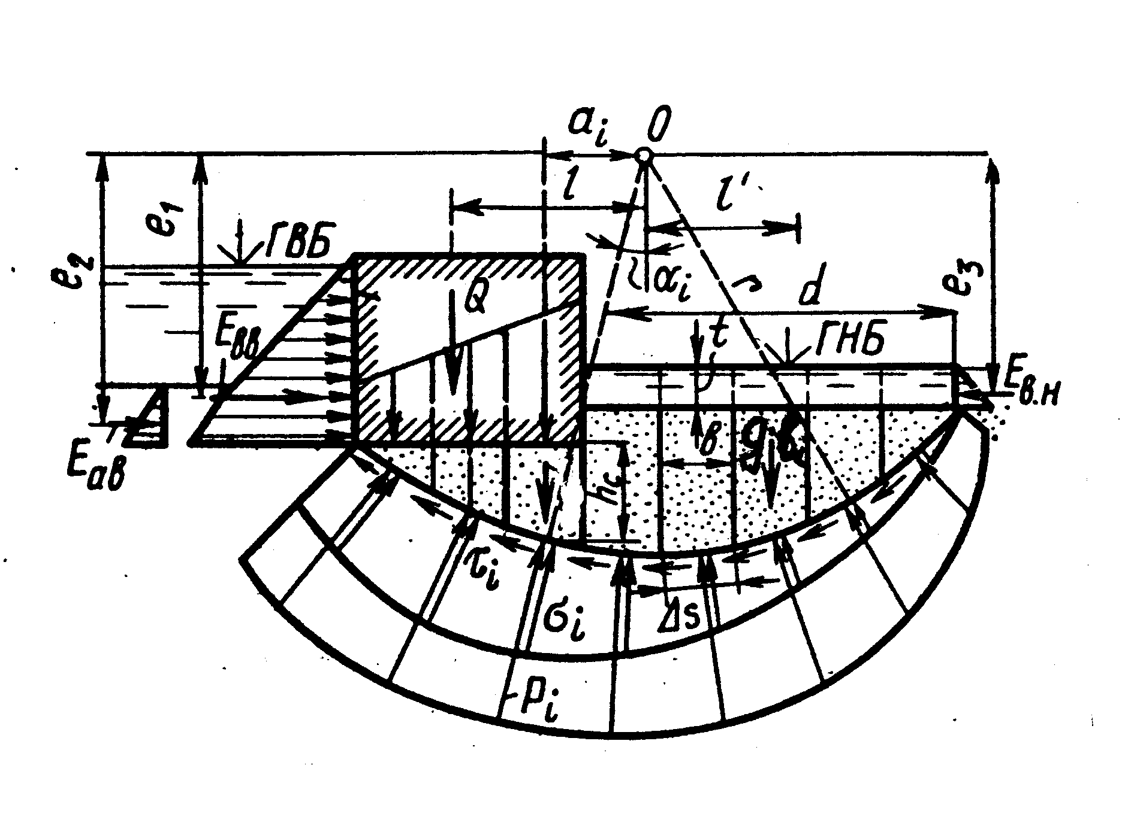

**Рис. .11.** Схема оценки устойчивости основания сооружения

по круглоцилдиндрической поверхности скольжения.

Все действующие на область выпора активные и реактивные силы должны быть взаимно уравновешены. Отсюда следует, что сумма моментов всех сил относительно центра О поверхности скольжения должна быть равна нулю, т.е.

Макт — .

Заменим интегрирование суммированием, разделив предварительно всю область выпора на n отсеков шириной bi и с основанием Δsi. Tогда уравнение равновесия приобретает вид

Макт -. (6.14)

Момент активных сил в соответствии с обозначениями на рис. 6.11 будет

Макт = Q*l* + Ев.в. e1 + Еa.в. e2 — Ев.н e3 +,

где *a*i = r sinαi ; gi/ = γнас hi – вес столбика грунта высотой hi и шириной 1; *l*/ — плечо силы γвtd.

Силы, соответствующие напряжениям σi и давлениям в воде pi, в уравнение моментов не вошли, так как они направлены по радиусам в точку О.

В соответствии с (6.12) запишем выражение для коэффициента запаса устойчивости против поворота как

, (6.15)

где τiпр– предельное сопротивление грунта сдвигу по площадке Δsi круглоцилиндрической поверхности.

Таким образом, в случае круглоцилиндрической поверхности скольжения (r = const) коэффициентом устойчивости против поворота призмы выпора относительно центра О можно назвать отношение суммы моментов сил предельного сопротивления сдвигу к сумме моментов действующих по поверхности скольжения реактивных касательных напряжений. Иначе, величина l/k3, обратная коэффициенту запаса, характеризует степень использования предельного сопротивления сдвигу по круглоцилиндрической поверхности скольжения.

Решая совместно систему уравнений (6.14) и (6.15) и принимая для τiпр зависимость Кулона (3.15), получим выражение для k3 в виде

, (6.16)

где σi — нормальные напряжения по поверхности скольжения, φi — угол внутреннего трения, *c*i — сцепление грунта основания на участке кривой скольжения Δsi.

Полученное выражение (6.16) является основным для определения kз по круглоцилиндрическим поверхностям скольжения. Все величины, кроме σi, в нем известны: некоторые заданы (φi, *c*i) или приняты (r), а Макт сравнительно легко подсчитывается, исходя из той или иной схемы сооружения.

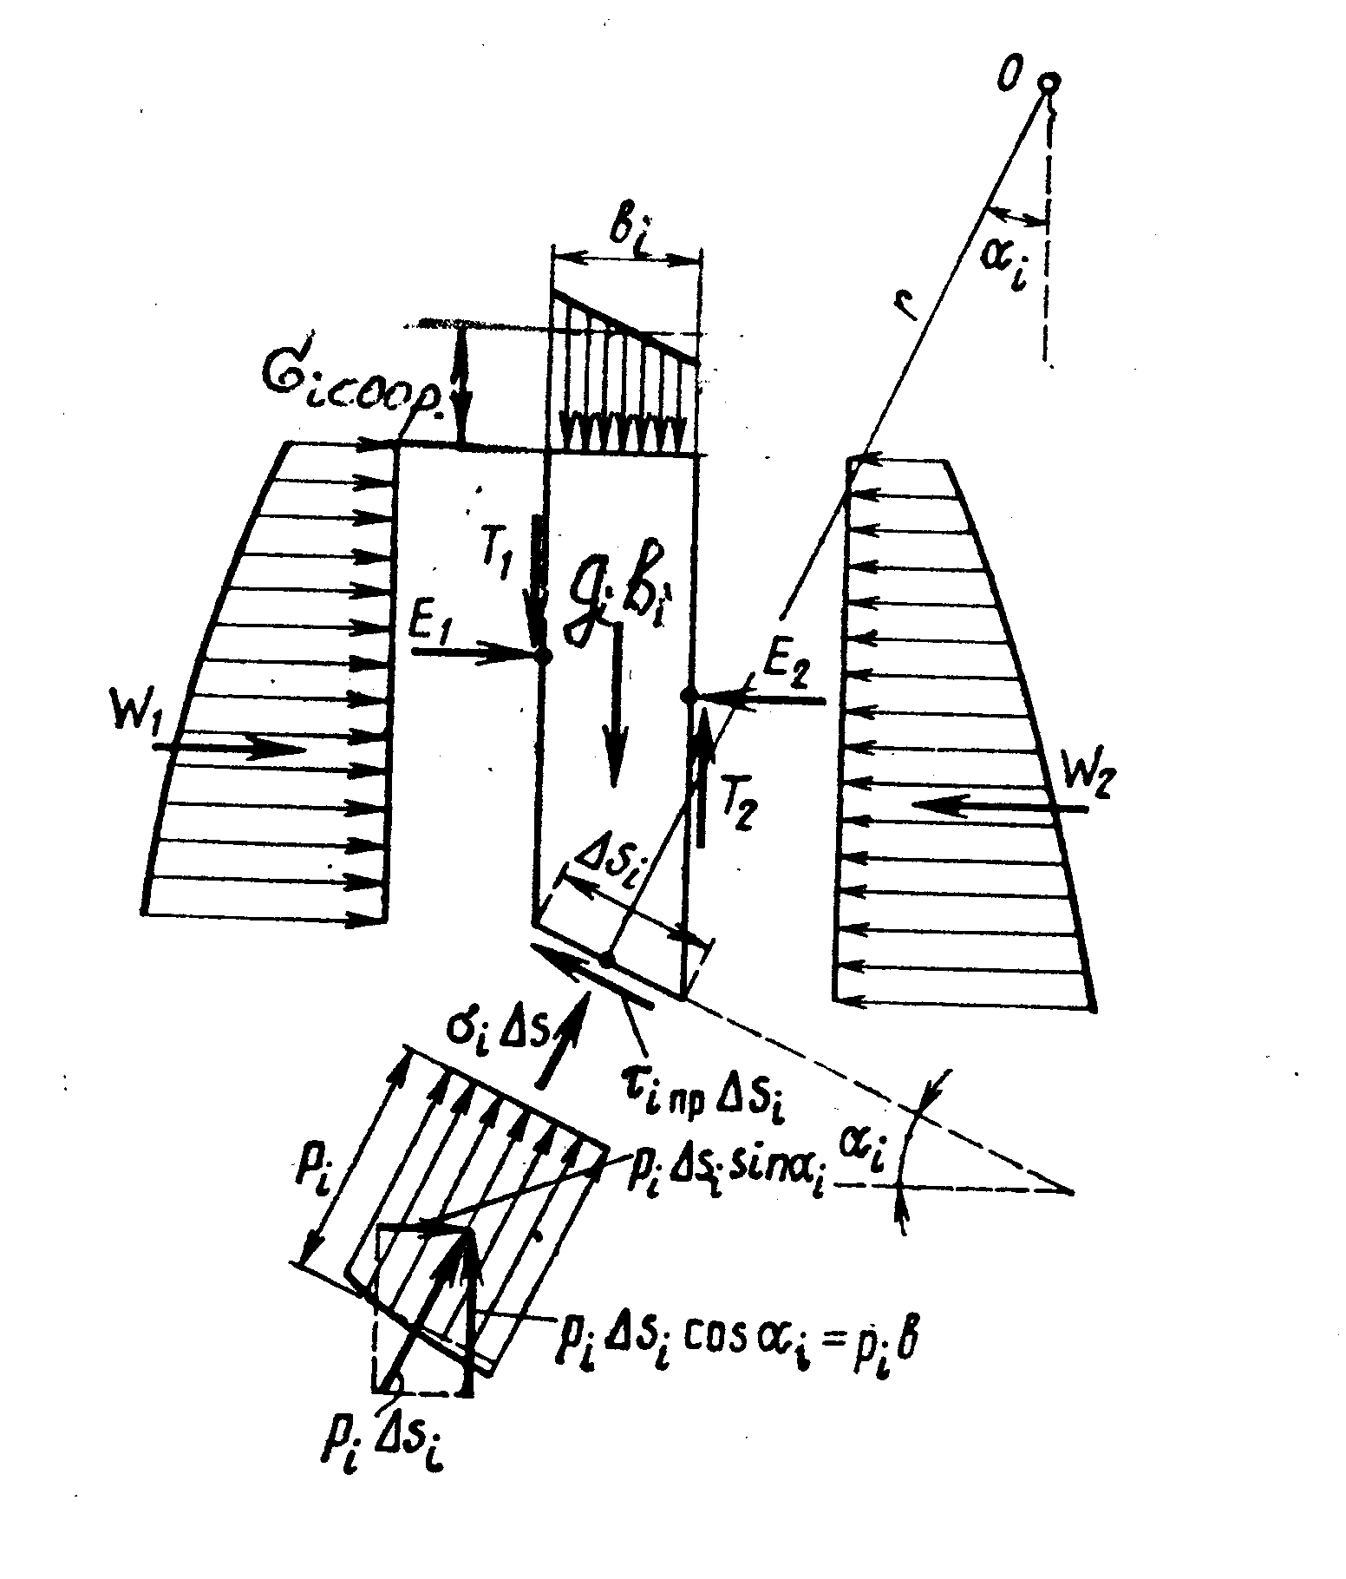

**Рис. .12.** Элементарный столбик (отсек) призмы выпора

и действующие на него нагрузки.

Для того чтобы *определить σiΔsi* , рассмотрим действующие силы на выделенный вертикальный грунтовый столбик шириной bi и высотой hi (рис. 6.12). Для учета действия фильтрационных сил по всей границе, кроме подошвы сооружения, к столбику прикладывается граничное давление в поровой воде. Давление в воде по вертикальным граням столбика, так же как и по поверхности скольжения, определяется по результатам решения фильтрационной задачи. Равнодействующая давления воды по площадке Δsi может быть разложена на горизонтальную и вертикальную составляющие (рис. 6.12), а по вертикальным боковым граням столбика представлена в виде горизонтальных сил W1 и W2. Учитывая, что по площадке Δsi принимается наличие предельного напряженного состояния, связь между τiпр и σi определяется зависимостью Кулона. Силы взаимодействия скелета грунта столбика по вертикальным граням с соседними столбиками могут быть представлены также в виде горизонтальных (E1 и E2) и вертикальных (T1 и T2) составляющих их равнодействующих. В результате из всей системы сил, действующих на грунтовый столбик, неизвестными являются сила σi Δsi и силы T1, T2, E1 и E2. Причем для последних также неизвестны точки их приложения к вертикальным граням столбика.

Вся система сил, действующих на столбик (отсек), должна быть уравновешена. Однако в условиях плоской задачи трех уравнений равновесия будет недостаточно для определения перечисленных неизвестных, т.е. задача является статически неопределимой. Вместо трудно реализуемой записи условий совместности деформаций при решении рассматриваемой задачи вводят (волевым путем) определенные допущения. Для получения формулы, названной именем Терцаги, широко применяемой в расчетах, принимаются перечисленные ниже допущения:

1. По вертикальным поверхностям столбика (отсека) отсутствуют касательные усилия (Т1 = Т2 = 0), а силы Е1 и Е2  взаимно уравновешены (Е1= Е2).

2. Считается, что силы W1, W2 и горизонтальная составляющая давления piΔsi взаимно уравновешены, т.е. W1 + piΔs ∙sinαi = W2.

При получении формулы Терцаги для составления уравнения равновесия все силы проектируются на нормаль к площадке скольжения Δsi. С учетом всех изложенных выше допущений получаем уравнение равновесия для столбика (отсека), находящегося под сооружением и показанного на рис. 6.12, в виде

σi coop∙ bi ∙ cos αi + γнаc hi bi cosαi – σiΔsi – pibi cos αi =

= qi bi cos αi + gi bi ∙ cos αi - σiΔsi – pibi cos αi = 0. (6.17)

В уравнении (6.17) первый член учитывает давление, создаваемое на столбик сверху. Для столбика под сооружением qi = σi coop, на столбик в нижнем бьефе (вне сооружения) давление создается (рис. 6.11) водой и qi = γвt. Второе слагаемое учитывает вес водонасыщенного грунта столбика gibi, при этом gi = = γнаc hi.

Из уравнения (6.17) определяем

σiΔsi = (qi + gi - pi) bi cos αi  (6.18)

В результате подстановки (6.18) в (6.16) выражение для kз, известное при pi = 0 как формула К. Терцаги, принимает вид

kз = , (6.19)

где учтено, что *с*iΔsi = *с*ibi/cos αi.

При проектировании на вертикальную ось сил, действующих на элементарный отсек (столбик, рис. 6.12), получаем вместо (6.17) уравнение равновесия в виде

qi bi + gi bi – σiΔsi  ∙ cos αi – τiпрΔsi ∙ sin αi – pibi = 0,

из которого, учитывая, что τiпр = σi ∙tgφi + *c*i, находим

σiΔsi = (qi + gi – pi) ∙ bi– *c*i Δsi. (6.20)

В результате подстановки (6.20) в (6.16) выражение для коэффициента запаса kз принимает вид:

kз =  (6.21)

Формула (6.21) при pi = 0 известна как формула Крея, ее запись с учетом давления в поровой воде позднее дал В.А. Флорин [12] и по предложению [9] она при pi ≠ 0 называется формулой Крея-Флорина.

*Случай расчета устойчивости откоса*. Для случая откоса, например, грунтовой плотины (рис. 6.13) предварительно необходимо произвести фильтрационные расчеты, определяющие положение кривой депрессии и распределение давлений в поровой воде. Для учета действия фильтрационных сил грунт ниже кривой депрессии принимается с удельным весом γнаc, а по всему контуру призмы обрушения прикладываются граничные давления в воде (pi), которые со стороны верхнего и нижнего бьефов могут быть представлены в виде эпюр горизонтальных Eв.в. и Eв.н. и вертикальных давлений воды γвhi. Тогда в зависимостях (6.19) и (6.21) величины qi и gi в соответствии с рис. 6.13 для участков поверхности депрессии будут

qi = 0, gi = γгр/ h/i + γ/нас h//нас + γ//нас h///i ,

а на затопленных участках

qi = γв hi, gi = γ/насh//i или gi = γ//нас h///i.

Момент активных сил будет определяться как

Макт = Eв.в.e1 - Eв.н. e2 + rΣ(qi + gi) bisin αi.

Естественно, что при отсутствии фильтрационных сил ниже горизонта грунтовых вод везде нужно принимать γвзви не учитывать в зависимостях (6.19), (6.21) и в выражении для Макт граничные давления в воде (принимать pi , Ев.в., Eв.н., γвhi равными нулю).

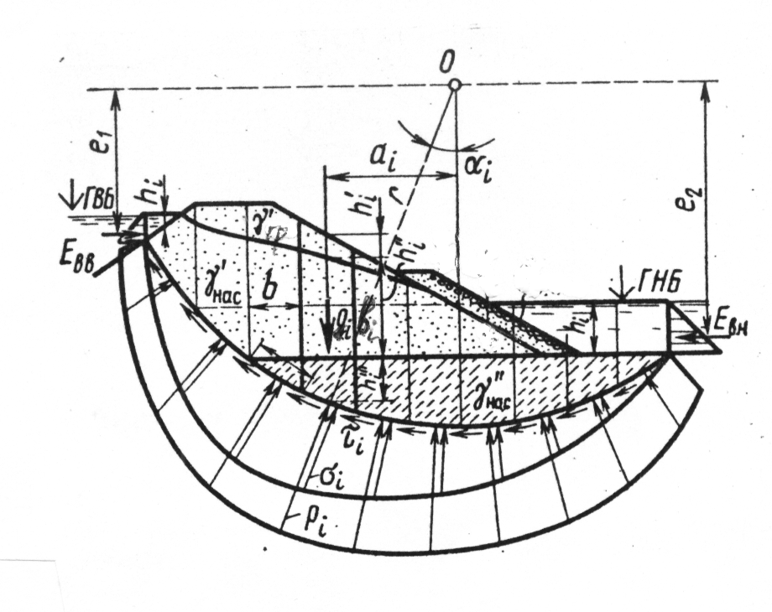

**Рис. 13.** Расчетная схема оценки устойчивости откоса (плотины, дамбы)

по круглоцилиндрической поверхности скольжения.

Расчеты устойчивости оснований сооружений (рис. 6.11) по формулам (6.19) и (6.21) дают примерно совпадающие результаты. В случае откосов сооружений (рис. 6.13) только для пологих (1:2 и более) откосов расчет по формуле Терцаги дает заниженный коэффициент запаса по сравнению с расчетом по формуле (6.21).

В силу большей простоты формула Терцаги (6.19) широко использовалась в СССР, к ней «привязаны» допускаемые коэффициенты запаса устойчивости действующих в РФ норм проектирования и она продолжает оставаться востребованной для инженерных расчетов, в первую очередь, оснований сооружений.

Все изложенное выше относится к определению коэффициента запаса устойчивости по произвольно принятой круглоцилиндрической поверхности скольжения. В задачу полного решения задачи об устойчивости основания сооружения или откоса входит нахождение наиболее «опасной» поверхности скольжения, для которой коэффициент запаса минимальный. Он и является искомым коэффициентом запаса устойчивости.

Для упорядочения поиска поверхности скольжения с наименьшим коэффициентом запаса пользуются различными приемами (подробнее см. [9]). Например, если для достаточного числа центров поверхностей скольжения определить значения kз, то можно построить кривые равных коэффициентов запаса. Тогда положение центра поверхности, отвечающей наименьшему коэффициенту запаса, определится с наибольшей точностью. Учитывая многодельность процесса поиска опасной поверхности скольжения, расчет устойчивости оснований и откосов во многих проектных организациях производят с использованием программных комплексов.

**Оценка несущей способности и устойчивости оснований по теории предельного равновесия.**

В разделе 3.1 было отмечено, что теория предельного равновесия (ТПР) применяется, в частности, для определения предельной (разрушающей) нагрузки, называемой обычно *несущей способностью* основания.

Применительно к основаниям фундаментов зданий и сооружений под устойчивостью понимается способность основания сопротивляться выпиранию грунта из-под подошвы фундамента под действием нагрузки, передающейся подошвой на грунт. При достижении нагрузкой величины несущей способности основания, т.е. при предельной нагрузке, в основании фундамента формируется область (призма) находящегося в предельном напряженном состоянии грунта, и при малейшем превышении нагрузкой предельного значения происходит выпор грунта (см. рис. 6.1, а, б), т.е. потеря основанием и соответственно фундаментом устойчивости, сопровождаемая значительной («провальной») осадкой фундамента, что в конечном итоге ведет к разрушению (частичному или полному) сооружения.

Устойчивость основания считается обеспеченной (с запасом), если выполняется условие (6.1), которое применительно к основаниям фундаментов записывается (СНиП 2.02.01-83* Основания зданий и сооружений) в виде

F ≤· Fu ,  (6.22)

где F – расчетное усилие, которое передается на основание фундаментом при основном или особом сочетании нагрузок; Fu — несущая способность основания; γc, γn - коэффициенты условий работы и надежности, назначаемые по указанию Норм.

Используя понятие коэффициента запаса устойчивости кз = Fu / F (см. раздел 6.3), условие (6.22) можно также представить в виде кз ≥ [ кз] = γn / γc.

Как уже отмечалось (раздел 3.1) в основе теории предельного равновесия лежит модель грунта, предполагающая, что во всех точках расчетной области грунтовой среды имеет место предельное напряженное состояние в соответствии с принятым условием прочности, в качестве которого обычно используется условие Кулона. При решении задач ТПР исходная система уравнений, кроме условия Кулона, включает только дифференциальные уравнения равновесия (3.2); деформации в задачах ТПР не определяются. Решением указанной системы трех уравнений в расчетных точках предельно напряженной грунтовой среды определяются положения двух элементарных площадок скольжения (на рис. 3.4 на круге напряжений этим площадкам соответствуют точки А и А/) и напряжения σx, σz, τxz. Площадки скольжения пересекаются под острым углом (90 – φ) и наклонены под углами ±к главной площадке с напряжением σ1 (рис. 3.4). Кривые, касательные к площадкам скольжения, принято называть *линиями скольжения*, а совокупность этих линий – сеткой линий скольжения; в плоской задаче сетка состоит из двух семейств линий скольжения. Результаты решения задач ТПР в конечном итоге представляются сеткой линий скольжения в области предельного напряженного состояния грунтовой среды и значениями напряжений, обычно определяемых для целей практики на границах этой области.

Создание современной теории предельного равновесия и развитие общего метода решения задач ТПР были осуществлены в работах В.В. Соколовского (см. В.В. Соколовский «Статика сыпучей среды». М., 1960). В качестве метода интегрирования уравнений равновесия В.В. Соколовским предложен метод конечных разностей (МКР). Последовательность решения задач ТПР для оснований, откосов и обратных засыпок подпорных стен достаточно подробно изложена в [9, 12] и здесь не приводится.

Определение несущей способности оснований фундаментов в рамках ТПР в настоящее время выполняется для вариантов абсолютно гибкого и абсолютно жесткого фундаментов (сооружений).

В варианте гибкого фундамента к основанию непосредственно прикладывается действующая нормальная (рис. 6.14) или наклонная нагрузка p(x).

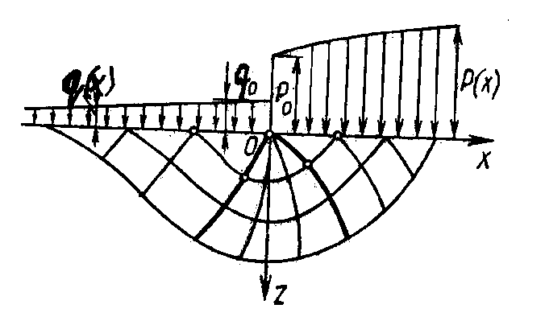

**Рис. 6.14.** Сетка линий скольжения в предельно напряженном основании при определении минимального значения пригрузки qпри заданном давлении р.

При заданной нагрузке p(x) задача ТПР сводится: либо к определению минимальной пригрузки q(x), при незначительном снижении которой произойдет выпор грунта в сторону q(x), либо к определению максимальной величины q(x), при незначительном превышении которой произойдет выпор в сторону p(x). Обратим внимание, что в обоих расчетных случаях сетка линий скольжения начинается от подошвы гибкого фундамента (от полосы загружения). На рис. 6.14 сетка линий скольжения показана для варианта определения минимальной пригрузки q(x).

В случае, когда вертикальная нагрузка на основание передается жестким фундаментом, наблюдается случай *двустороннего выпора* при образовании под жестким фундаментом (штампом) *упругого ядра* (рис. 6.15), грунт которого находится в допредельном напряженном состоянии. В пределах ядра, называемого часто *уплотненным ядром*, частицы грунта перемещаются вместе со штампом практически вертикально вниз. Как показывают опыты, контуры ядра близки к равнобедренному треугольнику. Поскольку грунт ядра находится в допредельном состоянии, сетка линий скольжения начинается от граней ядра, при этом боковые грани ядра являются линиями скольжения одного семейства и началом линий скольжения другого семейства сетки линий скольжения (рис. 6.15).

Для получения приближенного решения задаются контуром упругого ядра, многими авторами угол наклона боковых граней ядра к горизонту принимался 450.

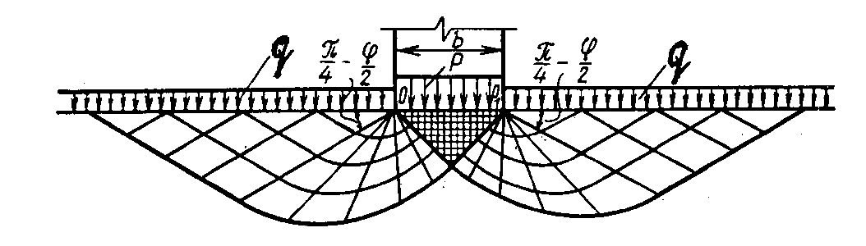

**Рис. 6.15.** Сетка линий скольжения при двустороннем выпоре грунта основания

с образованием под жестким фундаментом упругого (уплотненного) ядра.

Все получаемые из решения теории предельного равновесия формулы для *предельного давления* рu обычно для практических расчетов представляют в виде суммы трех слагаемых. Например, в случае жесткой полосы (плоская задача) шириной b (рис. 6.15):

рu = Nγ·γгр·b+Nq·q+Nc·*с*, (6.23)

где Nγ, Nq, Nc – коэффициенты несущей способности грунта, являющиеся функциями угла внутреннего трения грунта и угла наклона нагрузки, а также зависящие от вида задачи – решения получены для задач плоской деформации и осевой симметрии. Имеются таблицы и графики (В.В. Соколовского, В.Г. Березанцева, К. Терцаги и др.) значений этих коэффициентов. В случае круглого жесткого фундамента в зависимости (6.23) следует принимать b = D.

Для общего случая пространственной задачи решения ТПР отсутствуют. Для определения предельного давления рu на основание прямоугольного фундамента используется (СHиП 2.02.01-83) зависимость вида (6.23) при введении в каждое слагаемое в качестве множителя специальных коэффициентов формы фундамента ξγ, ξq, ξc, зависящих от соотношения размеров фундамента в плане.

Несущая способность (предельная нагрузка) определяется как Nu = pu·A, где А – площадь подошвы фундамента; для полосы А = b·*1*, круглого фундамента А =, прямоугольного фундамента А = b· *l* (*l* — длина, b - ширина).

Следует заметить, что в зависимостях вида (6.23) пригрузка q определяется величиной заглубления (заложения) d подошвы фундамента, т.е. q = γгр·d. Таким образом, решения ТПР не учитывают развития линий скольжения и, как следствие, сопротивление сдвигу грунта в пределах глубины d. Эти решения пригодны только для случаев малого заглубления фундаментов по сравнению с их шириной, обычно применяют при условии b ≥ d.

Другое существенное ограничение применения зависимости вида (6.23) вытекает из того факта, что все решения ТПР получены для однородных по прочности оснований. Их применение к слоистым (неоднородным) основаниям возможно только при незначительном изменении характеристик прочности (φ, *c*) от слоя к слою. В случае существенно неоднородных оснований оценку устойчивости следует выполнять методами, изложенными в разделе 6.4.

*В случае скального грунта* вертикальная составляющая силы предельного сопротивления основания фундамента определяется по зависимости (СНиП 2.02.01-83)

Nu = Rc∙b/∙*l*/,

где Rc – предел прочности на одноосное сжатие скального грунта (см. раздел 2.5);

b/, *l*/ - приведенные ширина и длина подошвы фундамента, соответственно b/ = b – 2eb, *l*/ = *l* – 2e*l*, где eb, e*l* – эксцентриситеты приложения равнодействующей нагрузок на основание по направлениям b и *l*.

B случае центрально нагруженного фундамента (рис. 6.15) b/ = b, *l*/ = = *l* и предельное давление pu = Nu/A = Rc. Таким образом, потеря устойчивости основания из скального грунта принимается в виде раздавливания (разрушения) столба грунта сечением b х *l* при простом сжатии.

# Контрольные вопросы и задачи для самопроверки.

1. C какой целью применяются подпорные стенки? Какой вид имеет графическая зависимость суммарного давления грунта на стену от ее поступательного смещения?
2. Построить эпюру активного давления грунта на гладкую вертикальную грань стены подвала высотой 3 м. Засыпка с горизонтальной поверхностью выполнена из грунта с характеристиками γ = 15 кН/м3, φ = 200, *с* = 0,01 МПа. Определить суммарное давление на стену длиной 5 м.

Ответ: Еа = 22 кН.

1. В пылевато-глинистом грунте, имеющем γ = 15 кН/м3, φ = 200, *с* = = 0,03 МПа, разрабатывается траншея с вертикальными стенками на глубину 2 м. Определить практическую высоту вертикального откоса и установить, есть ли необходимость крепления стен траншеи.

Ответ: hк = 5,7 м, необходимости в креплении нет.

1. Как влияет на величину активного давления наклон поверхности засыпки? Указание: для анализа искомого влияния использовать формулу (6.6).
2. Как влияет на величины активного и пассивного давлений сцепление *с* грунта засыпки?
3. Определить суммарную величину пассивного давления (отпорa) грунта засыпки с горизонтальной поверхностью на вертикальную гладкую грань стены высотой 5 м. Характеристики грунта засыпки: γ = 16 кН/м3, φ = 300, *с* = 0,01 МПа. На каком наименьшем расстоянии *а*min от стенки можно разместить штабель фундаментных блоков, чтобы исключить его влияние на величину отпора грунта засыпки?

Ответ: Еп = 773 кН, *а*min = 8,7 м.

1. Приведите основные схемы возможной потери устойчивости оснований сооружений и откосов.
2. Сформулируйте понятиe «обобщенной» активной силы. С чем она сопоставляется при расчетах устойчивости грунтовых массивов?
3. Как учитываются фильтрационные силы при расчетах устойчивости оснований гидротехнических сооружений?
4. Показанный на рисунке бетонный массив шириной b = 10 м нагру-

|  |  |
| --- | --- |
| к вопросу.tif | жен силами (плоская деформация) P = G = 1 МН/м, T1 = 0,6 МН/м,  T2 = 0,05 МН/м. Грунт основания – супесь с характеристиками φ=26,50, *с* = 0,01 МПа. |
| Определить коэффициент запаса устойчивости в предположении сдвига по подошве.  Ответ: кз = 2,0 | |

1. Какая основная идея положена в основу метода расчета устойчивости в предположении сдвига по круглоцилиндрическим поверхностям скольжения?
2. Какой вид имеет формула для коэффициента запаса в предположении сдвига по круглоцилиндрической поверхности сдвига? Зависит ли коэффициент запаса от радиуса поверхности скольжения?
3. Что понимается под устойчивостью основания фундамента?
4. В какой форме принимается условие Кулона при решении задач теории предельного равновесия?
5. Какие факторы определяют величину предельного давления фундамента на основание? Указание: для анализа использовать зависимость (6.23).